Руководство пользователя
для государственных заказчиков
МУРМАНСКОЙ ОБЛАСТИ
Программный комплекс АИС «web – Торги – кс»

СОДЕРЖАНИЕ

1. Подготовка к работе 3
1.1. Настройка рабочего места 3
1.2. Общие принципы организации интерфейса 6
1.2.1. Общие принципы работы пользовательского интерфейса 6
1.2.2. Описание стандартных кнопок панели инструментов списка 9
2. Описание операций 12
2.1. Вход в систему 12
2.2. Основные настройки системы 13
2.2.1. Настройки расчетного периода 13
2.2.2. Настройка регистрационных данных государственных заказчиков в Системе для сайта zakupki.gov.ru (далее – ЕИС) 14
2.2.3. Настройка банковских реквизитов 16
2.3. Работа с планами закупок и планами-графиками 17
2.3.1. Работа с планами закупок 17
2.3.1.1. Создание документа «план закупок» 17
2.3.1.2. Согласование документа «План закупок» 24
2.3.1.3. Формирование изменения документа «План закупок» 25
2.3.1.4. Формирование изменения документа «План закупок», в случае уменьшения суммы или отмены закупки связанной с лотом плана-графика 26
2.3.1.5. Внесение изменений в неопубликованный «План закупок» 27
2.3.2. Работа с планами-графиками 2020 27
2.3.2.1. Формирование документа «Лот плана-графика», 2020 27
2.3.3. Работа с планами-графиками 2019 37
2.3.3.1. Формирование документа «Лот плана-графика» 37
2.3.3.2. Формирование лота плана-графика, когда невозможно определить количество товара, объем подлежащих выполнению работ, оказанию услуг (в соответствии с п. 2 ст. 42 44-ФЗ) 51
2.3.3.3. Формирование лота плана-графика по лекарственным препаратам 52
2.3.4. Согласование документа «План-график» 62
2.3.5. Публикация документа «План-график» 63
2.3.6. Внесение изменений в опубликованный «План-график» 63
2.3.7. Внесение изменений в неопубликованный «План-график» 64
2.3.8. Использование образовавшейся экономии 64
2.3.9. Внесение изменений в «План-график» в случае расторжения контракта на нулевую сумму без исполнения контракта 67
2.3.10. Внесение изменений в «План-график» в случае расторжения контракта и частичного исполнения обязательств 69
2.3.11. Отмена лотов в документе «План-график» 69
2.4. Работа с совокупным годовым объемом закупок 70
2.4.1. Создание документа СГОЗ 70
2.4.2. Формирование изменения документа СГОЗ 72
2.5. Формирование заявок на закупку 73
2.5.1. Формирование предварительных заявок на закупку (ПЗЗ) 73
2.5.2. Импорт необработанных предварительных заявок на закупку 74
2.5.3. Формирование заявки на закупку (для Бюджетных учреждений) 74
2.5.4. Заполнение заявки на закупку 75
2.5.4.1. Заполнение заявки на закупку (электронный аукцион) 77
2.5.4.2. Заполнение заявки на закупку (открытый конкурс) 78
2.5.4.3. Заполнение заявки на закупку (запрос предложений) 78
2.5.4.4. Заполнение заявки на закупку (запрос котировок) 79
2.5.5. Заполнение заявки на закупку при проведении совместных закупок 80
2.5.6. Заполнение заявки на закупку при невозможности определить объем товаров, работ (услуг) 80
2.5.7. Разрыв связи документов заявки на закупку и лота плана-графика (забраковка документа) 80
2.6. Работа с прикрепленными файлами 81
2.7. Согласование заявок на закупку 85
2.7.1. Направление заявки на закупку на согласование зам. председателю комитета 88
2.8. Осуществление закупок 89
2.8.1. Осуществление закупок в форме проведения Открытого конкурса 89
2.8.2. Осуществление закупок в форме проведения Открытого аукциона в электронной форме 89
2.8.3. Осуществление закупок в форме проведения Электронного Запроса котировок цен 89
2.8.4. Осуществление закупок у Единственного поставщика 89
2.8.4.1. Осуществление закупок у Единственного поставщика путем формирования извещения 89
2.8.4.2. Осуществление закупок у Единственного поставщика по п.23,42,44,45 ч.1 ст. 93 44-ФЗ 90
2.8.5. Осуществление закупок в форме проведения Электронного Запроса предложений 91
2.8.6. Осуществление закупок в форме проведения Электронного Конкурса с ограниченным участием 91
2.8.7. Осуществление закупок в форме проведения Электронного Двухэтапного конкурса 92
2.8.8. Формирование изменений к опубликованным извещениям/отмена извещения/разъяснения (эл. аукцион, конкурс, запрос предложений, запрос котировок) 92
2.8.9. Подписание проектов извещений 93
2.8.10. Отправка сведений о закупке в МИК 94
2.8.11. Заполнение сведений об условиях выполнения контракта в МИК 95
2.8.11.1. Создание обязательства 96
2.8.11.2. Создание документов для обязательства 98
2.8.11.3. Создание сведений о порядке оплаты 102
2.8.11.4. Создание документов для сведений о порядке оплаты 103
2.8.11.5. Размещение электронной карточки контракта 105
2.9. Осуществление закупок Малого объема 106
2.10. Работа с Реестром лотов 106
2.11. Работа с государственными контрактами 108
2.11.1. Формирование контракта 108
2.11.1.1. Формирование контракта в случае публикации извещения в ЕИС (электронный аукцион, открытый конкурс, запрос предложении, запрос котировок цен, единственный поставщик) 108
2.11.1.2. Формирование контракта с единственным поставщиком на основании Заявки на закупку (без публикации извещения в ЕИС) 109
2.11.1.3. Формирование контракта с единственным поставщиком по п.26, п. 33 ч. 1 ст. 94 44-ФЗ 109
2.11.2. Публикация контрактов 111
2.11.3. Копирование контрактов в базу Бюджета (только для Казенных учреждений) 112
2.11.4. Внесение изменений в контракт 113
2.11.5. Заполнение сведений о лекарственных препаратах 114
2.11.6. Отправка данных о заключенном контракте в МИК 119
2.12. Исполнение контрактов 120
2.12.1. Создание и публикация исполнений контрактов 120
2.12.2. Копирование исполнений контрактов в базу Бюджета (только для Казенных учреждений) 125
2.12.3. Формирование изменений к исполнению контракта 126
2.12.4. Получение сведений об исполнении контракта из МИК 126
3. СОВМЕСТНЫЕ ЗАКУПКИ 127
3.1. Создание планируемой сводной заявки (для координатора (инициатора) совместной закупки) 127
3.2. Создание заявки первоисточника (для заказчика (участника) совместной закупки) 128
3.3. Работа с планируемой сводной заявкой (для координатора (инициатора) совместных закупок) 128
4. РЕГИСТРАЦИЯ ПОЛЬЗОВАТЕЛЕЙ В СИСТЕМЕ, РЕГИСТРАЦИЯ СЕРТИФИКАТОВ 131
4.1. Регистрация пользователей в системе 131
4.2. Регистрация сертификатов 132
5. НАПРАВЛЕНИЕ ОБРАЩЕНИЙ В СЛУЖБУ ТЕХНИЧЕСКОЙ ПОДДЕРЖКИ 133

- Подготовка к работе
  - Настройка рабочего места
Для корректной работы в Системе WEB-Торги-КС необходимо добавить адрес Портала в список «Надежные узлы» для обеспечения успешной работы используемых в комплексе функций. В качестве примера настройки браузера будет использован браузер Internet Explorer. Из меню браузера «Сервис» по кнопке «Свойство обозревателя» («Свойства браузера») вызывается окно настройки браузера. В открывшемся окне во вкладке «Безопасность» в зоне «Надежные узлы» («Надежные сайты») по кнопке «Узлы» («Сайты») необходимо добавить адрес для входа в Систему WEB-Торги-КС. Добавление нового адреса производится по кнопке «Добавить».
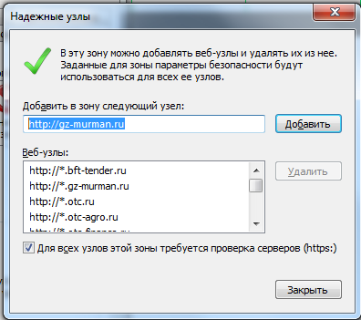
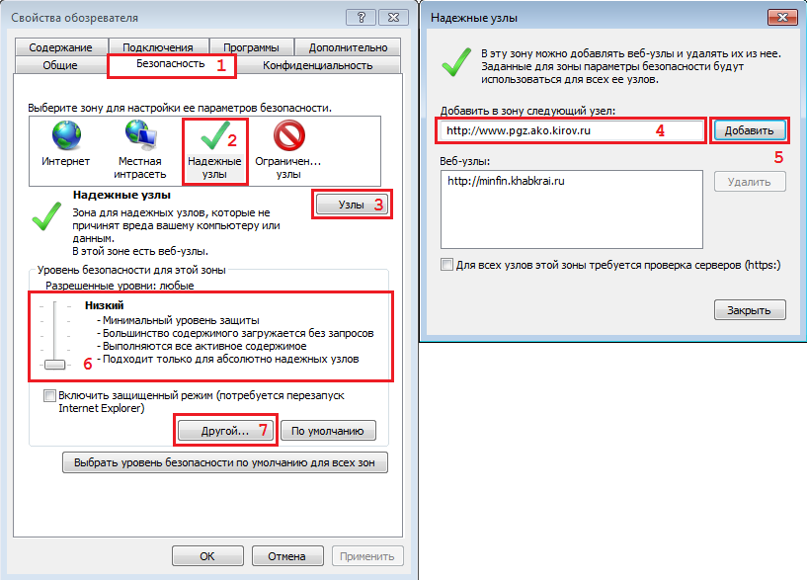
5
4
Добавление адреса Портала в список надежных узлов
Кроме этого необходимо разрешить элементы ActiveX. Для этого можно воспользоваться ползунком, определяющим разрешенные уровни и сместить его на самый низкий уровень для надежных узлов. Либо воспользоваться кнопкой «Другой…». При этом откроется окно «Параметры безопасности – зона надежные узлы» («Параметры информации – зона Интернета»). Необходимо выверить значения в вашем браузере и привести их в соответствии со значениями на рисунке по выделенным пунктам.
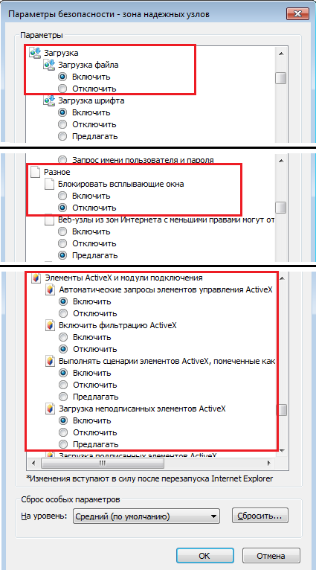
Настройка параметров безопасности для зоны «Надежные узлы»
Кроме этого можно воспользоваться другим способом для разрешения использования всплывающих окон на сайте. Для этого в окне «Свойства обозревателя» переходим во вкладку «Конфиденциальность» и нажимаем на кнопку [Параметры]. При этом откроется новое окно «Параметры блокирования всплывающих окон». В данном окне необходимо добавить адрес для входа в Систему WEB-Торги-КС (далее - Система) в список веб-узлов, имеющих разрешение на использование всплывающих окон по кнопке «Добавить».

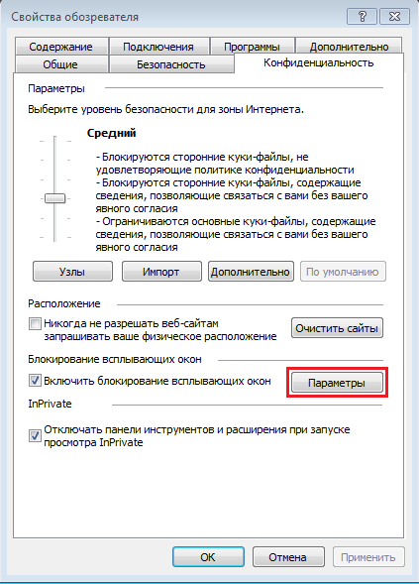
Вкладка Конфиденциальность
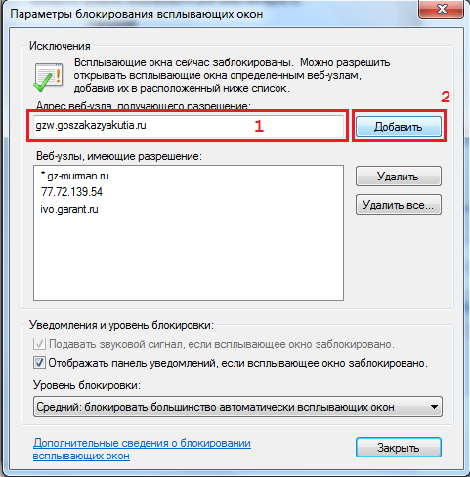
Настройка параметров всплывающих окон
После проведения всех необходимых настроек следует перезапустить браузер.

  - Общие принципы организации интерфейса
    - Общие принципы работы пользовательского интерфейса
1. Термины и описание элементов пользовательского интерфейса.
Термин | Описание
Навигатор | Древовидный список доступных пользователю документов, справочников, отчетов.  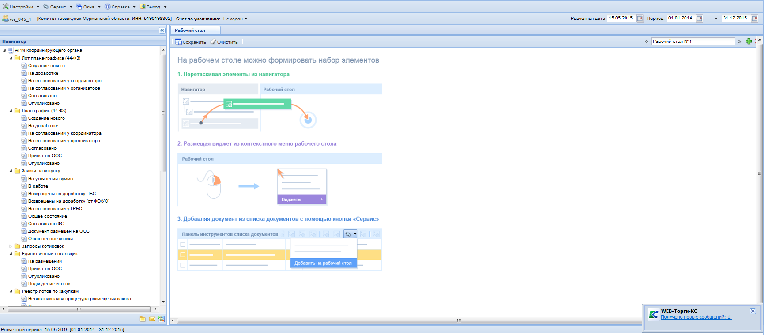  Навигатор открывается в случае успешной авторизации пользователя.
Список документов | Экранная форма, в которой отображается список документов какого-либо типа.  В списке документов доступна сортировка и фильтрация содержимого списка.  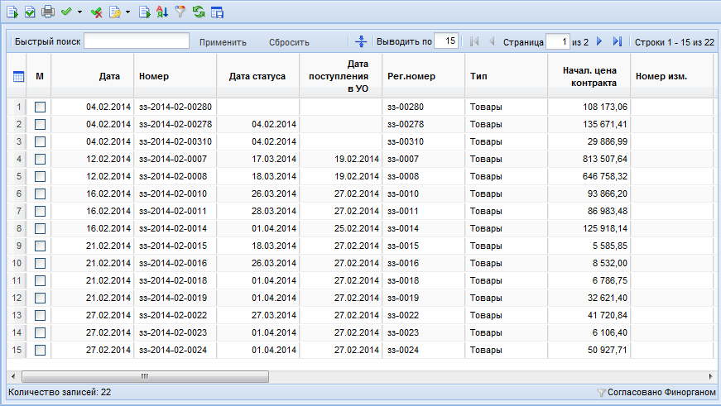  В верхней части списка документов отображается панель инструментов. Набор доступных инструментов зависит от типа документа и от роли пользователя в системе.
Режим редактирования | Экранная форма, в которой доступны элементы управления для ввода реквизитов редактируемого документа.  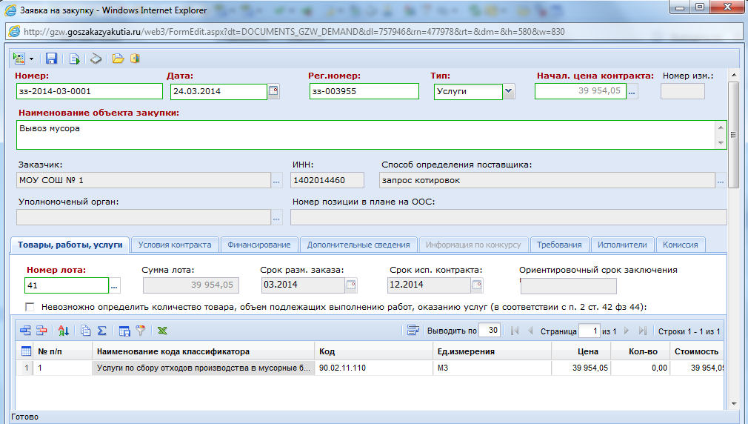  В верхней части окна редактирования отображается панель инструментов. Набор доступных инструментов зависит от типа документа и от роли пользователя в системе.
Элемент управления «Справочник» | В формах редактирования многих документов встречается элемент управления типа «Справочник»:  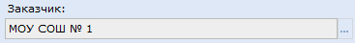  Обычно допускается свободный ввод в такой элемент управления – в таком случае при потере элементом фокуса ввода будет произведен поиск введенного значения в соответствующем справочнике.  В любом случае по щелчку на кнопке в правой части элемента, либо по нажатию Enter (при фокусе ввода) вызывается окно справочника, в котором и осуществляется выбор нужного значения.  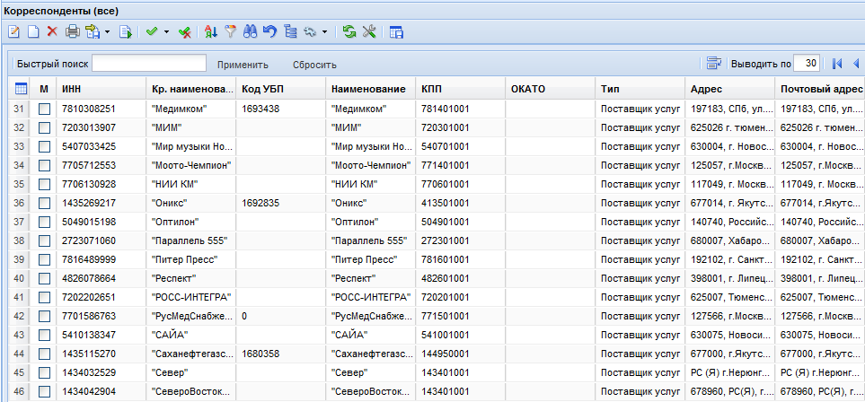  В случае если по введенному фильтрующему значению, либо в соответствии с настройками доступа пользователю доступно только одно значение справочника, оно будет выбрано автоматически, и окно выбора будет закрыто.  В окне справочника доступна фильтрация по значениям отображаемых столбцов.
Элемент управления «Грид» (табличная часть) | В формах редактирования многих документов встречается элемент управления типа «Грид»:  Кнопки для добавления и удаления строк грида (изображены на рисунке) расположены на панели инструментов, сверху табличной части документа.  Ячейки табличной части могут быть одного из 4-х типов: произвольное текстовое значение, дата, число либо текстовая ячейка для справочных значений.  В ячейки дат и чисел допускается ввод только цифр и соответствующих разделителей.  Ячейка-справочник ведет себя аналогично элементу управления «Справочник»: при потере фокуса вызывается соответствующий справочник, отфильтрованный по введенному значению, также справочник вызывается по двойному щелчку на такой ячейке.
«Добавить строку» | Добавляет строку в активный в настоящее время грид
«Удалить строку» | Удаляет выделенную строку грида
Прочие элементы управления | В формах редактирования также встречаются элементы управления для ввода произвольных текстовых значений, дат, сумм, значений по маске ввода.  При наведении курсора мыши на элемент управления в большинстве случаев отображается всплывающая подсказка.
Редактор состояния грида | 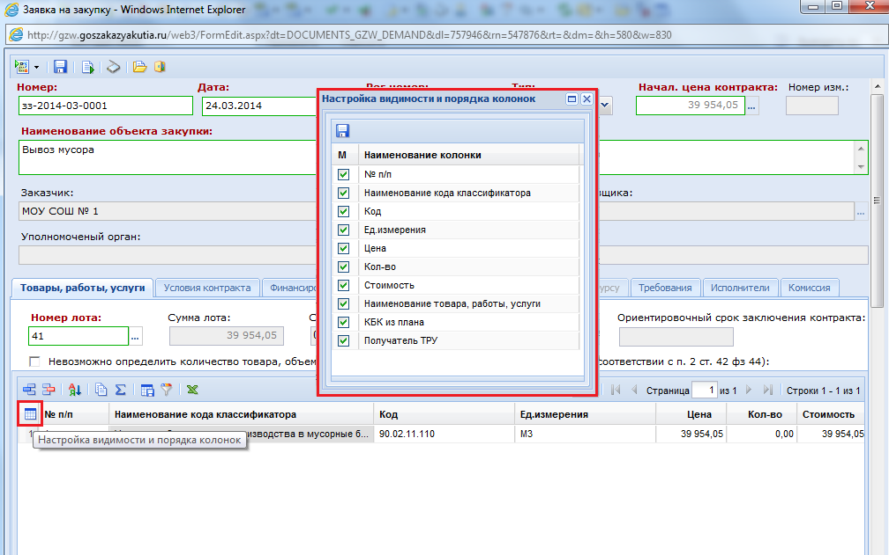  При необходимости возможно отредактировать видимость столбцов в гриде. Для этого необходимо вызвать меню одного из столбцов таблицы и в пункте «Столбцы» выделить/удалить флаг требуемого реквизита.
Контроль при сохранении | При сохранении документов из формы редактирования производится контроль заполненности требуемых реквизитов. Элементы управления таких реквизитов выделены зеленой рамкой, наименования – красным.  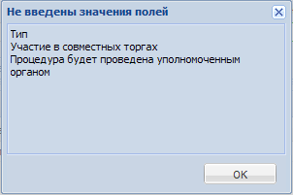  В случае успешного прохождения этого контроля производится контроль правильности заполнения реквизитов (например, соответствие действующему законодательству по срокам или требуемым соотношениям сумм).  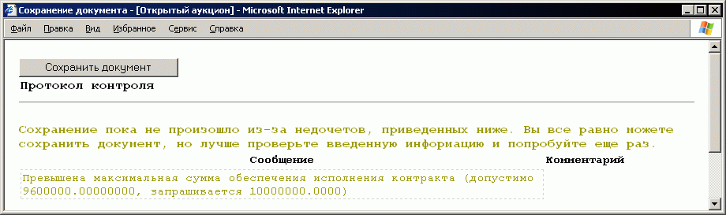
    - Описание стандартных кнопок панели инструментов списка
Рисунок 1. Панель инструментов списка, стандартные кнопки
Таблица 2. Описание стандартных кнопок панели инструментов списка
Кнопка | Описание
«Создать…» | Вызывает окно редактирования нового документа.
«Редактировать» | Вызывает окно редактирования документа, расположенного в выделенной (не отмеченной галочкой, а просто активной) строке списка документов.
«Удалить» | Удаляет выделенный (если нет отмеченных) или отмеченные документы.
«Инверсия» | Делает неотмеченные документы отмеченными и наоборот.  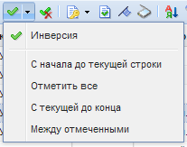
«Разметить все» | Снимает отметку со всех документов.
«Сортировка» | Позволяет настроить сложную сортировку списка.  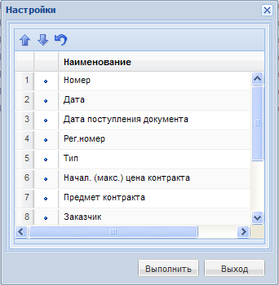  Обычная сортировка выполняется с помощью щелчка по заголовку нужного столбца.
«Автофильтр» | Позволяет настроить фильтрацию списка по произвольным значениям.  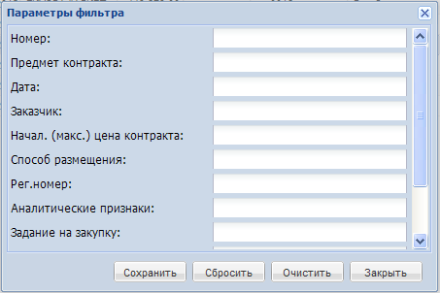
«Обновить» | Вызывает обновление списка документов из базы.  Настройки сложной сортировки и фильтрации сохраняются.
«Сохранить состояние списка» | Сохраняет настройки порядка и ширины колонок текущего списка для текущего пользователя.
«Прикрепленные файлы» | Вызывает окно работы с прикрепленными к конкретному документу файлами.  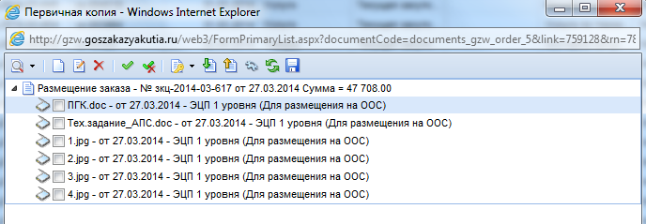
«На первую страницу», «На предыдущую страницу», «На следующую страницу», «На последнюю страницу» | Служит для переключения между страницами длинных многостраничных списков.  Количество элементов в списке документов настраивается по кнопке «Настройка» в Навигаторе.

- Описание операций
  - Вход в систему
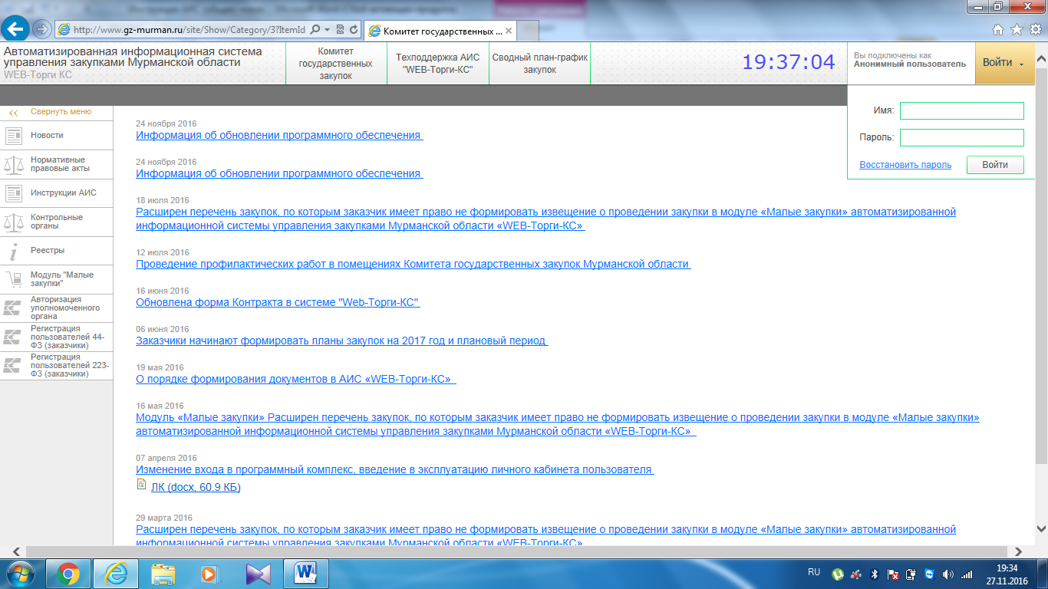
Для входа в систему заказчик должен зайти на сайт государственных закупок
(http://gz-murman.ru), в правом верхнем углу находится кнопка «Войти», при нажатии на которую появляется окно авторизации, где необходимо ввести Имя и Пароль.
Авторизация на сайте государственных закупок
В случае если вы забыли пароль от вашего личного кабинета, вам необходимо воспользоваться кнопкой «Восстановить пароль». При нажатии на эту кнопку вам откроется форма восстановления пароля, где необходимо будет указать Логин, Эл. адрес и Проверочное изображение.
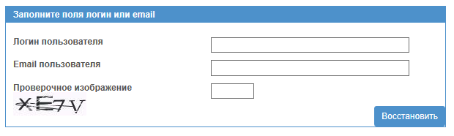
Восстановление пароля
В случае успешного ввода данных идентификации пользователя предоставляется доступ к личному кабинету.
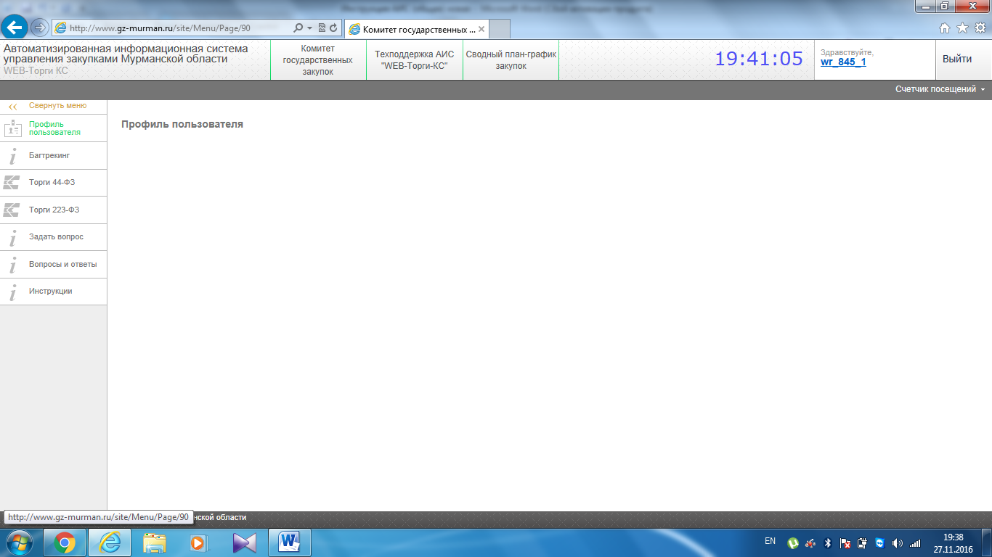

Личный кабинет пользователя

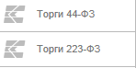
В личном кабинете главное меню изменено и имеет две кнопки авторизации в комплексе, для 44-фз и 223-фз. Для входа в АИС необходимо выбрать соответствующий раздел.

Так же в меню есть такие кнопки как:
  - Багтрекинг - система отслеживания ошибок, в ней вы можете сообщить об ошибке или предложить доработку комплекса, используя форму в этом разделе, не направляя эл. писем в адрес Комитета и не совершая звонков. Ваша заявка будет рассмотрена и вы получите ответ.
- Задать вопрос – здесь вы можете задать интересующие вас вопросы касаемо 44-ФЗ и его применения.
- Вопросы и ответы – в этом разделе опубликованы все ранее заданные вопросы и ответы на них.
- Инструкции – тут вы можете скачать инструкции по работе в информационной системе АИС «Web-Торги-КС».

  - Основные настройки системы
    - Настройки расчетного периода
Параметры отбора документов (начало периода и конец периода) задаются в форме изменения периода обработки документов, которая вызывается по кнопке «Период обработки документов»
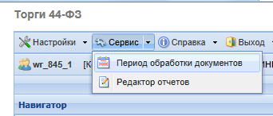
Вызов формы редактирования расчетного периода
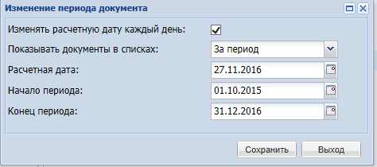
Форма редактирования расчетного периода
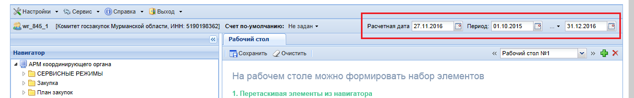
Даты расчетного периода также можно скорректировать в элементах управления, которые находятся в правом верхнем углу формы.

Настройка расчетного периода

    - Настройка регистрационных данных государственных заказчиков в Системе для сайта zakupki.gov.ru (далее – ЕИС)
В режиме информационного взаимодействия происходит автоматизированный обмен информацией о размещении заказов между Системой и Единой информационной системой (ЕИС) и электронными площадками.
Ввод данных осуществляется с помощью специальной формы, которая вызывается при нажатии на кнопки [Настройки] [Регистрационные данные в ЕИС] панели инструментов.
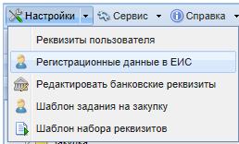
Вызов формы «Регистрационные данные в ЕИС»
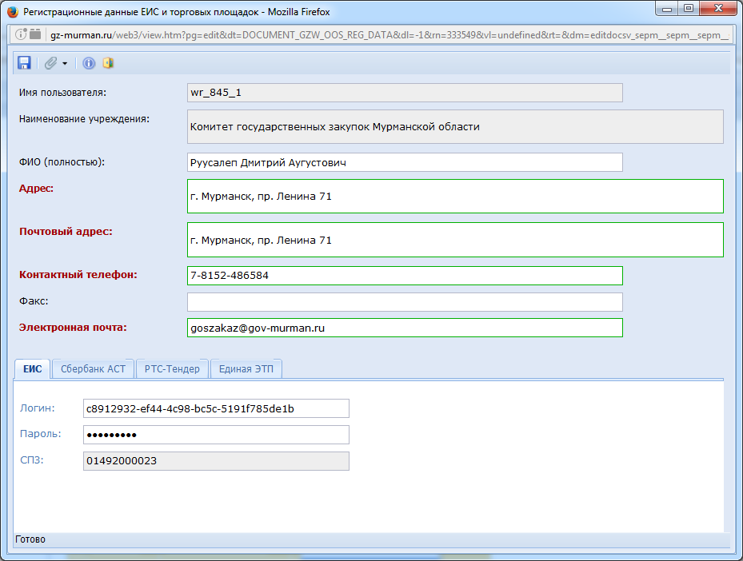
Рисунок 2. Ввод регистрационных данных в ЕИС в Систему
Для обеспечения информационного обмена с официальным сайтом, необходимо ввести регистрационные данные пользователя, являющегося государственным заказчиком в ЕИС в Систему. Для этого вам необходимо зайти в ЛК в ЕИС, и нажать на кнопку «Редактировать» и выбрать пункт «Редактировать данные пользователя»
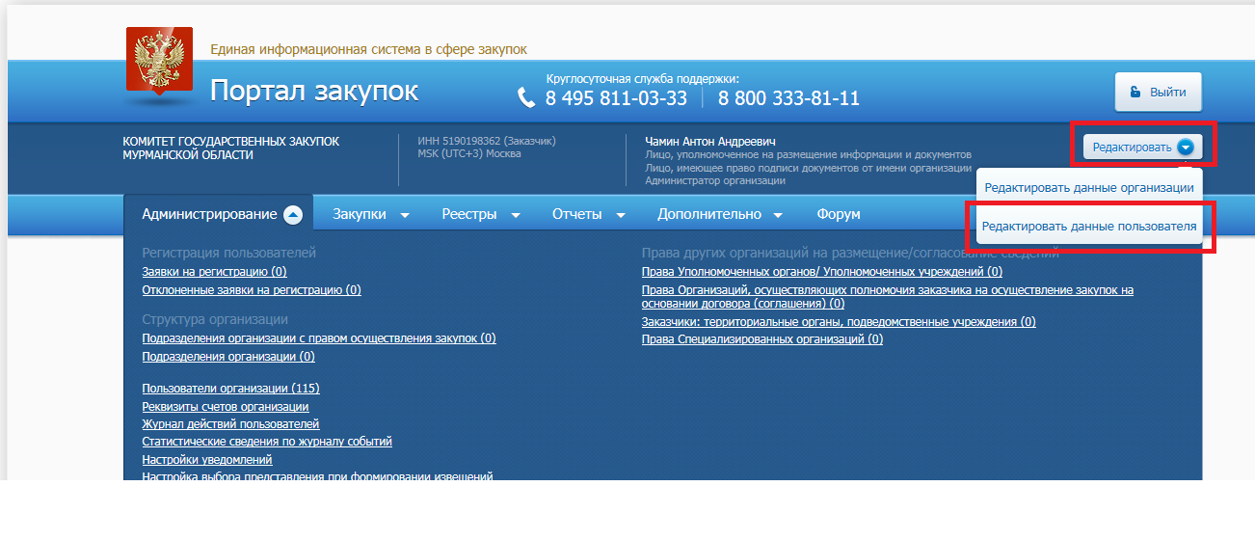

Далее на открывшейся странице вам необходимо кликнуть по ссылке «Данные пользователя для альтернативной интеграции (по протоколу HTTPS)»
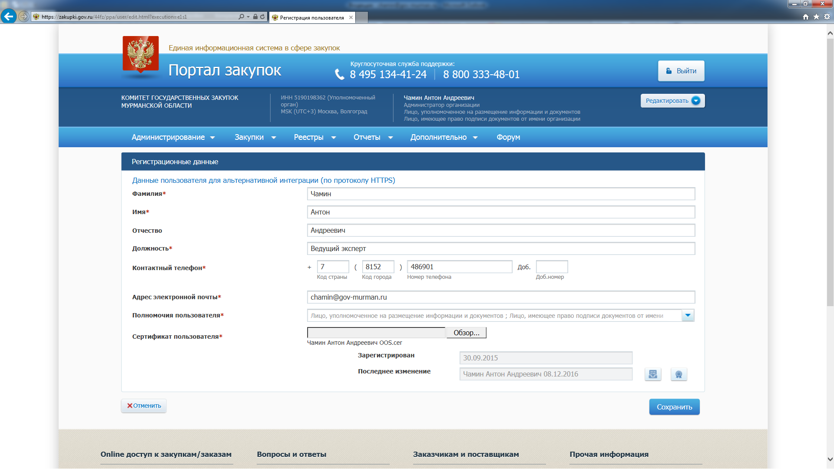
После этого у вас откроется окно с указанием вашего нового логина и пароля (логин так же может быть в формате c8912932-ef44-4c98-bc5c-5191f785de1b)
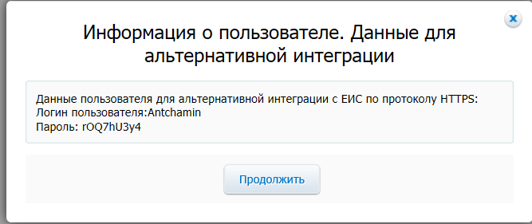
Отсюда вам необходимо скопировать свой новый логин и пароль. Далее переходим в WEB-Торги-КС.
После ввода необходимых реквизитов, требуется произвести сохранение данных, для этого следует нажать на кнопку [Сохранить].

    - Настройка банковских реквизитов

Информация о банковских реквизитах учитывается в Системе для внесения обеспечения заявок на участие в открытом аукционе в электронной форме, а также обеспечения исполнения контрактов. Для настройки банковских счетов, необходимо нажать на кнопку [Настройки] [Редактировать банковские реквизиты].
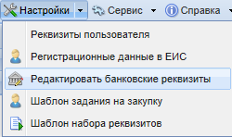
Вызов формы редактирования банковских реквизитов.
Форма редактирования банковских реквизитов предназначена для удаления или добавления данных банковских счетов заказчика. Для того чтобы добавить номер счета, необходимо добавить новую строчку в таблице по кнопке [Добавить строку].
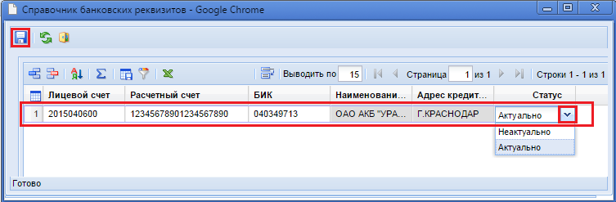
Данные о новом банковском счете формируются на основе реального БИК банка, при вводе несуществующего кода, сохранение данных произведено не будет.
Форма редактирования банковских реквизитов.
Комбинация счетов подтягивается с ЕИС или же в случае наличия интеграции Системы WEB-Торги-КС c Системой Бюджет-WEB, то и из Системы Бюджет-WEB. Для того чтобы счет можно было использовать при заполнении документов, необходимо, чтобы у данного счета в поле статус было выбрано значение «Актуально». Все неактуальные счета при работе с документа не будут доступны для выбора.

  - Работа с планами закупок и планами-графиками

    - Работа с планами закупок
      - Создание документа «план закупок»

Документ «План закупок (44-ФЗ)» в Системе состоит из документов «Закупка» и создается автоматически после сохранения хотя бы одного документа «Закупка». По этой причине для работы с документом «План закупок» не предусмотрена кнопка [Создать]. Все изменения в документ «План закупок» вносятся путем создания нового документа «Закупка» или же формирования изменения к имеющимся документам «Закупка».
Для того чтобы создать документ «Закупка», следует перейти в навигаторе в папку «Закупка», открыть фильтр «Создание нового» и нажать на кнопку [Создать].
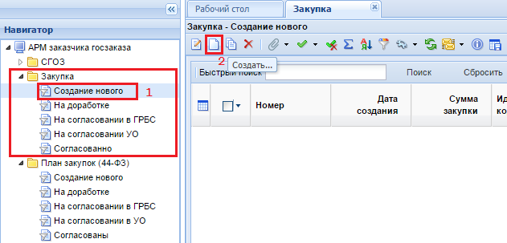
Создание нового документа «Закупка»
В открывшейся электронной форме следует внести наименование объекта закупки, выбрать год плана закупок и планируемый год.
Под полем «Год плана закупок» подразумевается финансовый год, для которого создается документ закупка. Если план закупок формируется на срок более года, то указывается первый год планового периода.
Таким образом, в поле «Год плана закупок» необходимо указывать «2018».
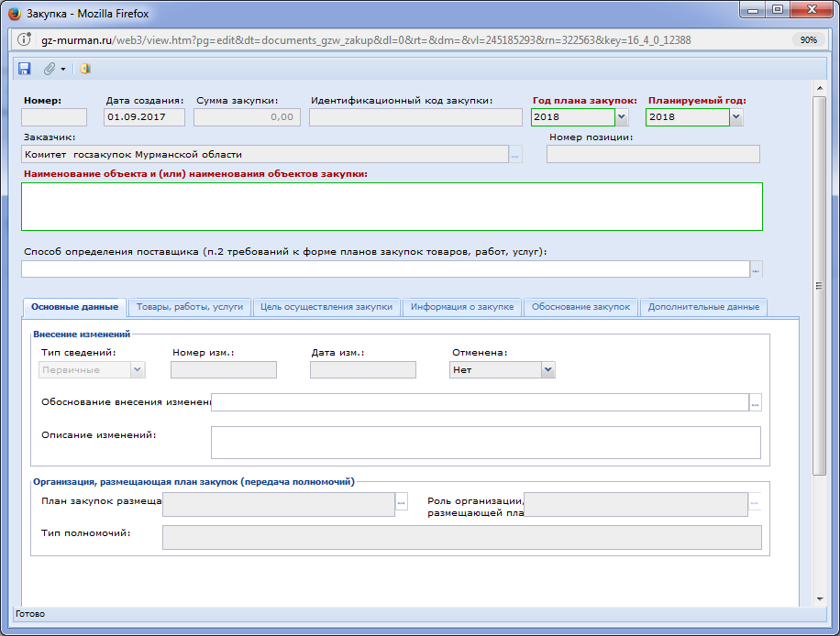
В поле «Планируемый год» указываем год проведения данной закупки.

Форма для заполнения документа «Закупка»
Все поля серого цвета заполняются в системе автоматически и не доступны для редактирования, в том числе формирование идентификационного кода закупки.
Если закупку предполагается провести в соответствии с пунктами 4, 5, 23, 26, 33, 42, 44 части 1 статьи 93 и в соответствии с пунктом 7 части 2 статьи 83 Федерального закона
«О контрактной системе в сфере закупок товаров, работ, услуг для обеспечения государственных и муниципальных нужд», то в таком случае необходимо заполнить поле «Способ определения поставщика (подрядчика, исполнителя)» путем выбора значения из одноименного справочника. При осуществлении таких закупок в соответствии с постановлением Правительства РФ от 05.06.2015 № 555 «Об установлении порядка обоснования закупок товаров, работ и услуг для обеспечения государственных и муниципальных нужд и форм такого обоснования» обоснованию подлежит годовой объем указанных закупок.
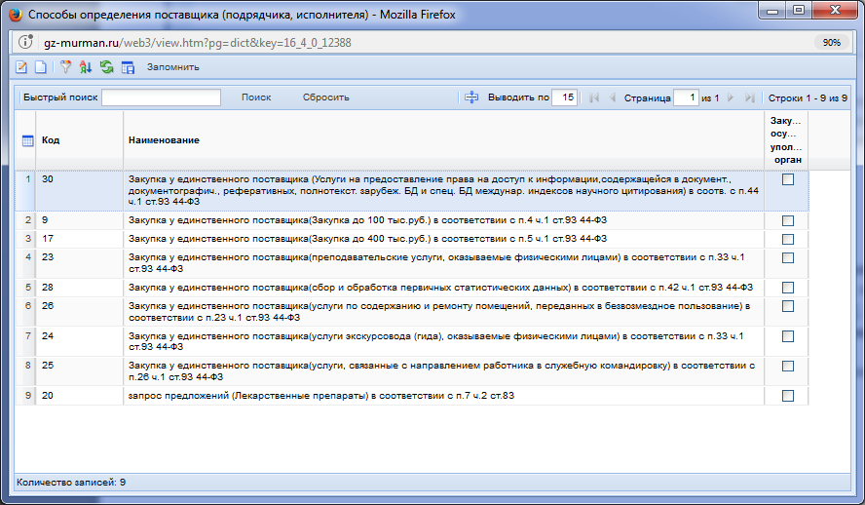
Справочник способов определения поставщика
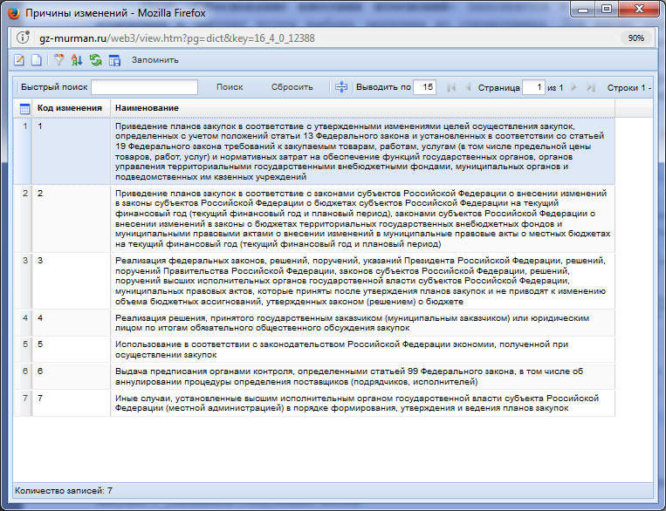
Поле «Обоснование внесения изменений» заполняется в случае формирования изменения к закупке путем выбора значения из справочника. Для вновь создаваемого документа «Закупка» данное поле не заполняется. Причины изменений применяются в формулировках, приведенных в постановлении Правительства РФ от 21.11.2013 № 1043
«О требованиях к формированию, утверждению и ведению планов закупок товаров, работ, услуг для обеспечения нужд субъекта Российской Федерации и муниципальных нужд, а также требованиях к форме планов закупок товаров, работ, услуг».
Справочник причин внесения изменений

Во вкладке «Товары, работы, услуги» заполняется информация по предполагаемой закупке с указанием следующих полей:
- «код ОКПД2» (заполняется путем выбора значения из справочника);
- Позиция КТРУ ЕИС (данное поле заполняется путем выбора значения из справочника, но обязательно после указания кода ОКПД2) так же видео инструкцию по заполнению справочника КТРУ можно посмотреть по ссылке.
- БК (заполняется путем выбора значения из справочника, при отсутствии в справочнике - путем ввода необходимой комбинации КБК);
- сумма 1, 2, 3-го и последующего года (заполняется путем ввода необходимого значения).
Добавления новой строки с целью ввода информации о предмете закупки осуществляется по кнопке [Добавить строку].

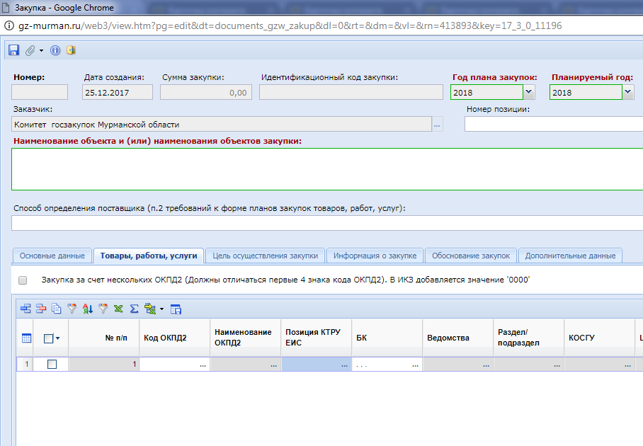
Вкладка «Товары, работы, услуги»
При заполнении планируемых расходов по годам необходимо учитывать следующее:
- «сумма 1 года» = текущий финансовый год (год плана закупок);
- «сумма 2 года» = первый год планового периода;
- «сумма 3 года» = второй год планового периода;
- «сумма последующего года» = последующие годы.
Например: если заказчик формирует план закупок на 2018 год и плановый период 2019-2020 годы, то в таком случае:
- «сумма 1 года» = 2018 год;
- «сумма 2 года» = 2019 год;
- «сумма 3 года» = 2020 год;
- «сумма последующего года» = 2021 и последующие годы.

Во вкладке «Цель осуществления закупки» указываются:
- тип цели закупки (в соответствии со статьей 13 Федерального закона от 05.04.2013
№ 44-ФЗ «О контрактной системе в сфере закупок товаров, работ, услуг для обеспечения государственных и муниципальных нужд»;
- мероприятие государственной программы/международные обязательства/функции и полномочия госорганов (путем выбора значения из справочника);
- ожидаемый результат (заполняется заказчиком путем ввода необходимых сведений).

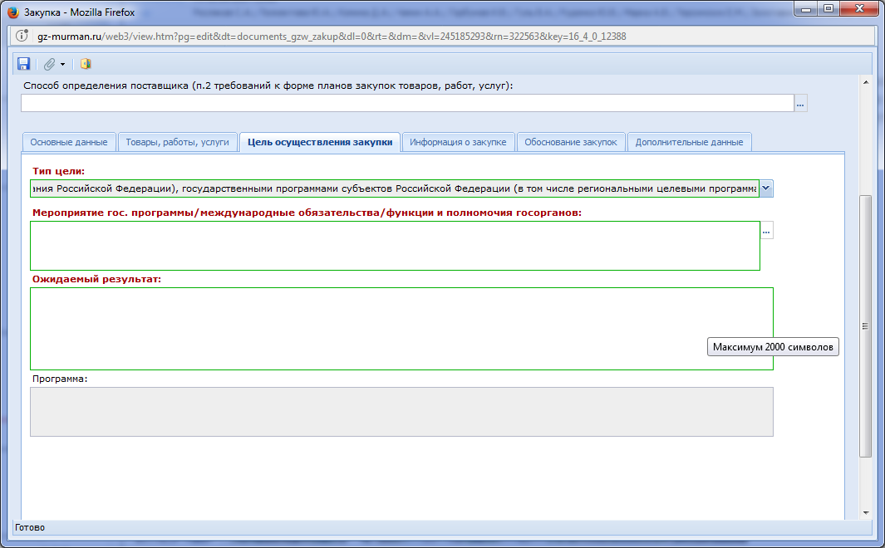
Вкладка «Цель осуществления закупки»
Во вкладке «Информация о закупке» указывается, требуется ли общественное обсуждение, дополнительная информация в соответствии с пунктом 7 части 2 статьи 17, Периодичность осуществления закупки, срок осуществления закупки.
Периодичность закупки выбирается из справочника значений.
Срок (сроки) поставки товаров, выполнения работ, оказания услуг заполняется заказчиком путем ввода необходимых сведений.
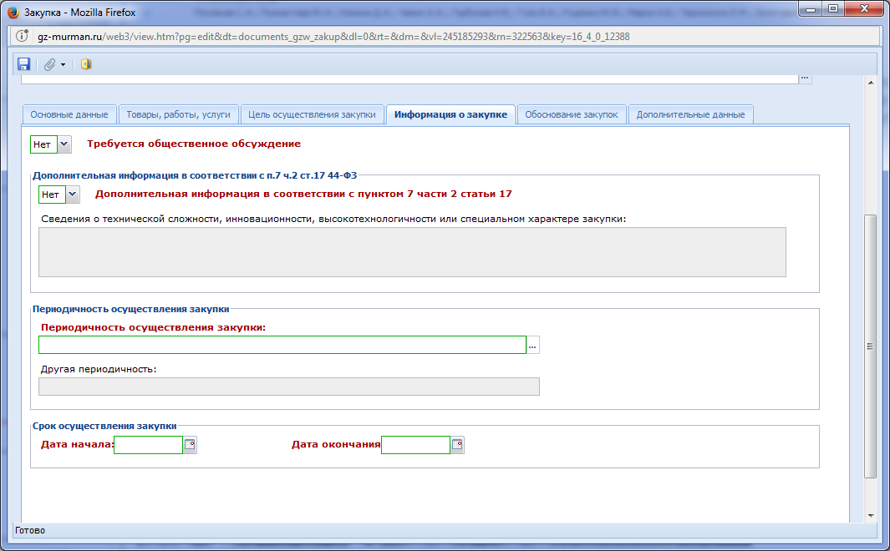
Вкладка «Информация о закупке»
Вкладка «Обоснование закупок» содержит в себе поля для ввода информации об обосновании соответствия объекта или объектов закупки мероприятию, а также информацию о наименовании, дате принятия и номере правового акта о нормировании.

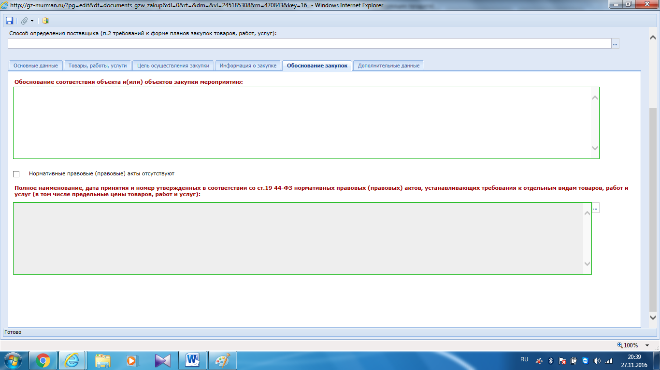
Вкладка «Обоснование закупки»
В поле «Обоснование соответствия объекта и (или) объекта мероприятию» необходимо указывать обоснование соответствия объекта и (или) объектов закупки мероприятию государственной (муниципальной) программы, функциям, полномочиям и (или) международному договору Российской Федерации.
В поле «Полное наименование, дата принятия и номер утвержденных в соответствии со ст.19 44-ФЗ нормативных правовых (правовых) актов, устанавливающих требования к отдельным видам товаров, работ и услуг (в том числе предельные цены товаров, работ и услуг)» указываются полное наименование, дата принятия и номер утвержденных в соответствии со статьей 19 Федерального закона «О контрактной системе в сфере закупок товаров, работ, услуг для обеспечения государственных и муниципальных нужд» нормативных правовых (правовых) актов, устанавливающих требования к отдельным видам товаров, работ и услуг (в том числе предельные цены товаров, работ и услуг) и (или) к определению нормативных затрат на обеспечение функций, полномочий государственных органов, органов управления государственными внебюджетными фондами, муниципальных органов, в том числе подведомственных указанным органам казенных учреждений, или указание на отсутствие такого акта для соответствующего объекта и (или) соответствующих объектов закупки.
После заполнения всех вкладок и полей необходимо сохранить документ.
Успешно сохраненный документ будет доступен в фильтре «Создание нового» в папке «Закупка» и также будет доступен для просмотра в документе «План закупок» того финансового года, какой год был указан в поле «Год плана закупок». Добавление документа «Закупка» к документу «План закупок» происходит автоматически после успешного сохранения документа «Закупка».
При этом если документа «План закупок» ранее в Системе у данной организации не существовало или же все редакции документа находились в согласованном состоянии, то сгенерируется новый документ или новая редакция документа «План закупок». Документ «План закупок» будет доступен для отображения и дальнейшей работы с ним в фильтре «Создание нового» в папке «План закупок».
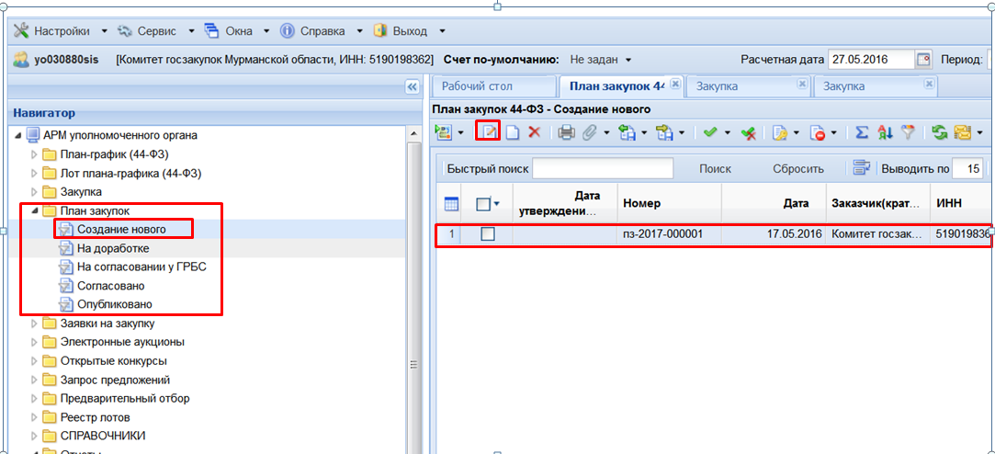
Документ «План закупок» в фильтре «Создание нового»
Для просмотра документа «План закупок» необходимо выделить документ и нажать на кнопку [Редактировать] или же воспользоваться двойным щелчком ЛКМ по документу. В открывшемся документе во вкладке «Позиции» отображается список закупок, которые связаны с планом закупок. По двойному клику ЛКМ по закупке из списка позиций открывается электронная форма выбранного документа «Закупка».
Во вкладке «Дополнительные данные» доступны для заполнения поля:
- Дата утверждения (изменения);
- Дата утверждения обоснования закупок;
- ФИО ответственного исполнителя;
- Должность исполнителя;
- ФИО руководителя;
- должность руководителя.
Внесенные данные в документ следует сохранить по кнопке [Сохранить].
По кнопке [Сгенерировать обоснование плана закупок] на верхней панели формы необходимо осуществить вывод в печатную форму обоснование закупок. При этом осуществляется автоматическое прикрепление файла «Обоснование закупок» к документу «План закупок».
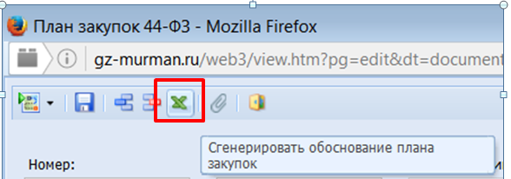

Генерация обоснования закупок

После внесения всей необходимой информации о предполагаемой закупке документ следует сохранить по кнопке [Сохранить].

Для того чтобы не создавать план закупок на 2018 год и последующие годы с «нуля» можно воспользоваться планом закупок на 2017 год и последующие годы.
Для чего необходимо воспользоваться кнопкой «Копировать» из папки «Закупка» фильтры «Согласовано» и «Опубликовано». После нажатия на кнопку появится окно редактирования закупки, где вам необходимо будет скорректировать информацию и сохранить документ. После сохранения он отобразится в фильтре «Создание нового» вместе с остальными вновь созданными закупками.
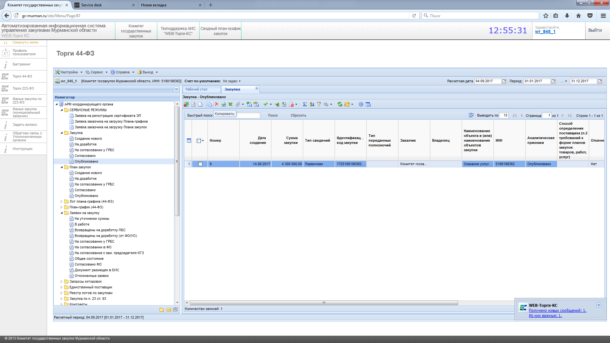

      - Согласование документа «План закупок»
Для согласования документа используется кнопка [Отправить по маршруту] применительно к выделенному документу. В процессе движение документа по маршруту он будет проходить согласование в вышестоящих органах согласно построенному маршруту в соответствии с порядком согласования, утвержденным постановлением Правительства Мурманской области от 23.11.2015 № 535-ПП «Об утверждении порядка формирования, утверждения и ведения планов закупок товаров, работ, услуг для обеспечения государственных нужд Мурманской области».
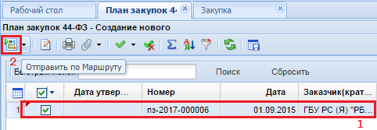
Так планы закупок подведомственного казенного и бюджетного учреждения направляются на согласование главному распорядителю средств областного бюджета.
Отправка документа по маршруту для согласования
Согласованный документ «План закупок» в конечном итоге перейдет в фильтр «Согласованы» в папку «План закупок (44 ФЗ)». В процессе движения плана закупок по маршруту происходит смена состояний и для документа закупка. Поэтому после согласования плана закупок все связанные с ним документы «Закупка» перейдут в фильтр «Согласованы» в папку «Закупка».

      - Формирование изменения документа «План закупок»
При необходимости внесения изменения в согласованный документ «План закупок» следует вносить изменения в документ «Закупка», являющейся составной частью документа «План закупок». Если изменение плана закупок подразумевает добавление новой позиции, то создается новый документ «Закупка». Если же требуется изменить имеющуюся позицию в плане закупок, то для этого необходимо сформировать изменение к согласованному документу закупка. Для этого в окне навигатора необходимо перейти в папку «Закупка» и открыть фильтр «Опубликовано». Выделить необходимую закупку и нажать на кнопку [Сформировать изменение закупки].
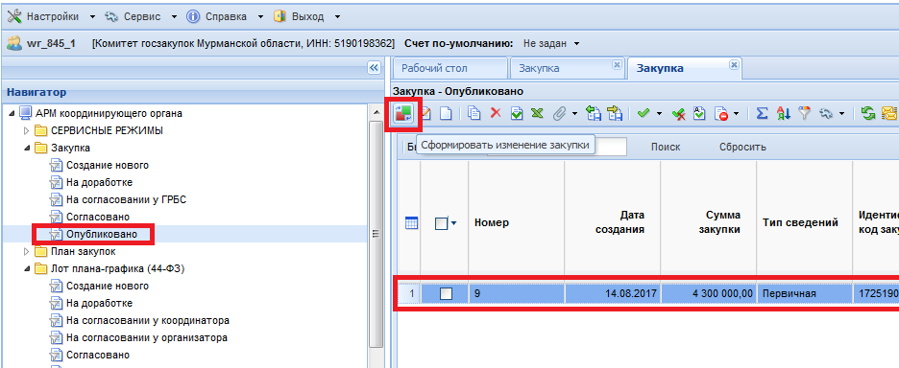
Кнопка «Сформировать изменение закупки»

При этом откроется окно редактирования документа закупка с номером изменения. В данной форме следует изменить значения необходимых полей, выбрать обоснование внесения изменений и сохранить документ по кнопке [Сохранить].
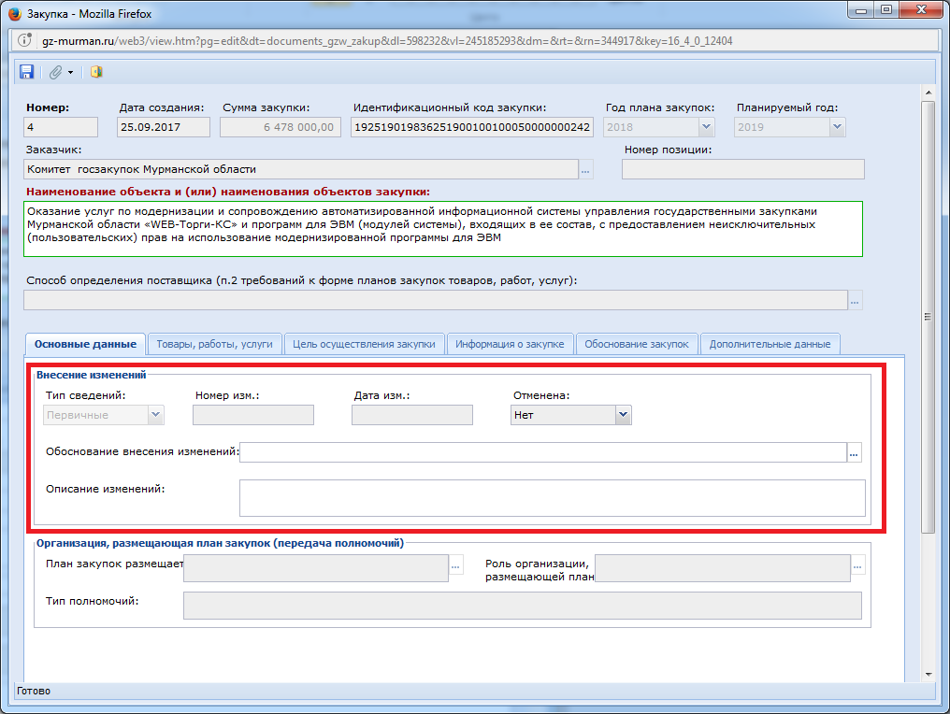
Электронная форма для внесения изменения в документ «Закупка»
Успешно сохраненный документ будет доступен в фильтре «Создание нового» в папке «Закупка». Предыдущая редакция документа из фильтра «Опубликовано» пропадет. При этом в Системе всегда будут доступны для просмотра все редакции документа «План закупок». По факту сохранения закупки будет создана новая редакция плана закупок в фильтре «Создание нового». Если же при этом план закупок в создании нового уже существовал, то изменение документа «Закупка» не спровоцирует создание новой редакции плана закупок, а будет добавлено в имеющийся документ в качестве изменения к предыдущей редакции закупки.
В отличие от плана закупок документ «Закупка» в Системе отображается только в одной версии, которая является на этот момент максимальной по значению. Если при этом удалить измененную закупку, то в системе в фильтре «Опубликовано» отобразится закупка предыдущей редакции, т.е. та, из которой было сформировано изменение. Нумерация редакций документа начинается с нуля.
При внесении изменений в документ «План закупок» необходимо снова сгенерировать обоснование закупок.
Согласование новой редакции плана закупок, являющейся изменением к предыдущей редакции, следует провести по аналогии согласования первоначальной версии плана закупок.

      - Формирование изменения документа «План закупок», в случае уменьшения суммы или отмены закупки связанной с лотом плана-графика

В случае необходимости уменьшения суммы конкретной закупки (или ее отмены) сначала вносятся изменения в план-график и уменьшается сумма лота плана-графика (или отменяется). После публикации новой версии плана-графика, будет доступна для изменений закупка плана закупок.
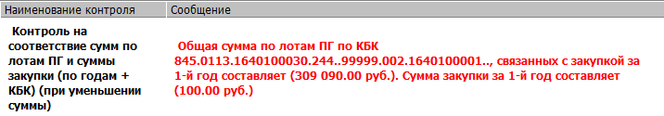
Скриншот контроля не позволяющего уменьшать сумму закупки, без изменения плана-графика:
      - Внесение изменений в неопубликованный «План закупок»
Внесение изменений в НЕОПУБЛИКОВАННЫЙ (Согласованный или в случае не пройденного контроля) план закупок вносится путем отправки документа по маршруту, план возвращается на доработку. Там его необходимо отредактировать, и отправить снова на согласование.

    - Работа с планами-графиками 2020

Для создания документа в Системе формируется первичный документ «Лот плана-графика», из которого будет состоять итоговый документ «План-график» (позиции в План-график добавляются автоматически).
      - Формирование документа «Лот плана-графика», 2020

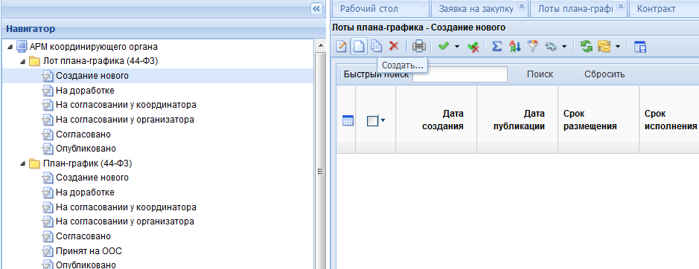
Для создания документа «Лот плана-графика» необходимо перейти к списку документов в папку «Лот плана-графика» в фильтр «Создание нового» и нажать на кнопку «Создать».

Далее в открывшемся окне из списка выбрать необходимый год лота плана-графика
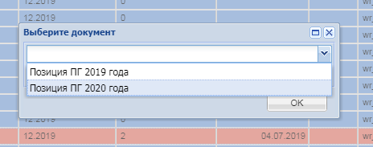
В открывшейся электронной форме следует внести наименование объекта закупки, выбрать год плана и планируемый год. Под полем «Год плана» подразумевается финансовый год, для которого создается позиция план-графика закупок. В поле «Планируемый год» указывается год проведения данной закупки. Все поля серого цвета заполняются в системе автоматически и не доступны для ручного редактирования.
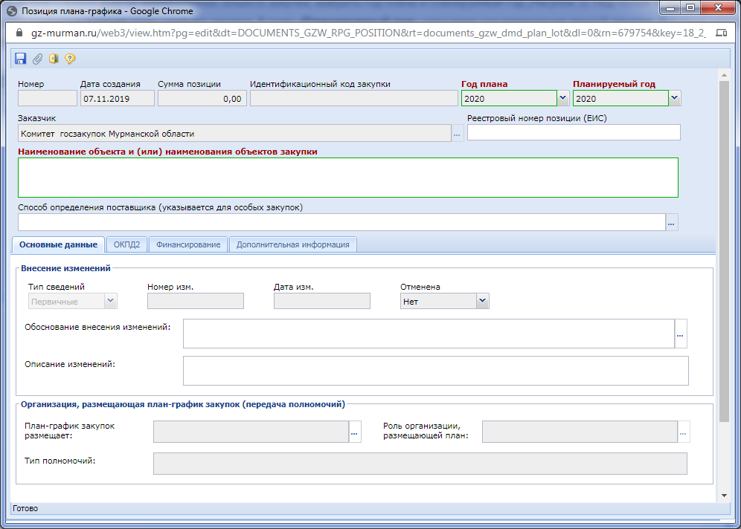

Поле «Способ определения поставщика (указывается для особых закупок)» заполняется выбором значения из справочника «Способы определения поставщика (подрядчика, исполнителя)», если позицию план-графика предполагается провести по одному из следующих способов определения поставщика (подрядчика, исполнителя), указанных в справочнике.
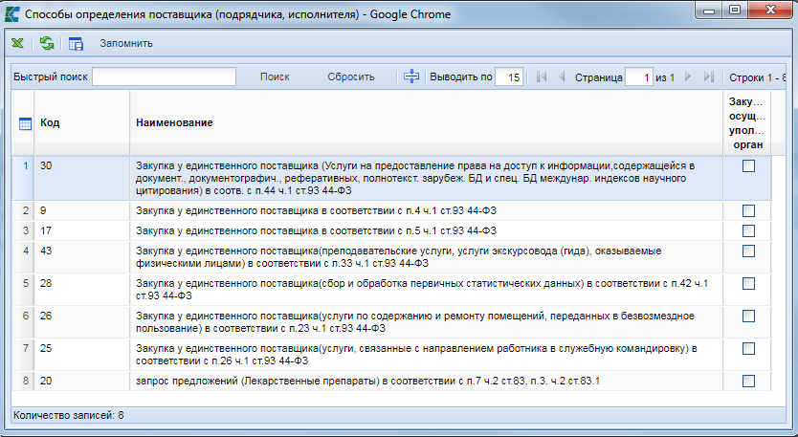
В случае выбора способа определения поставщика из справочника форма документа «Позиция плана-графика» будет выглядеть следующим образом.
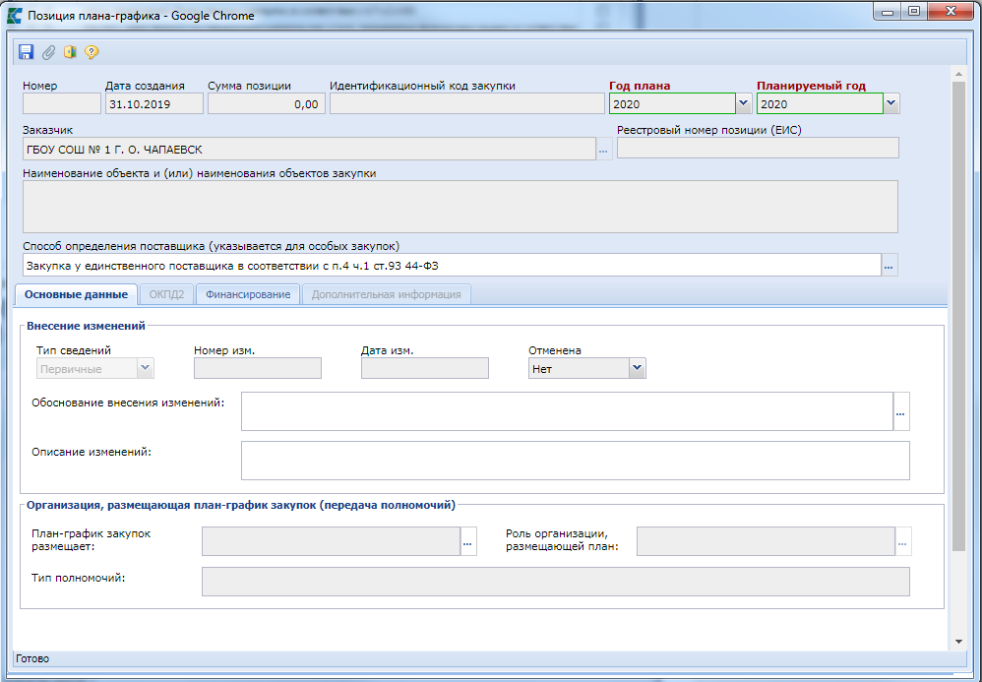
Поле «Обоснование внесения изменений» заполняется в случае формирования изменения к план-графику закупок, путем выбора значения из справочника «Причины изменения». Данное поле не заполняется только в случае формирования первичного документа «План-график».
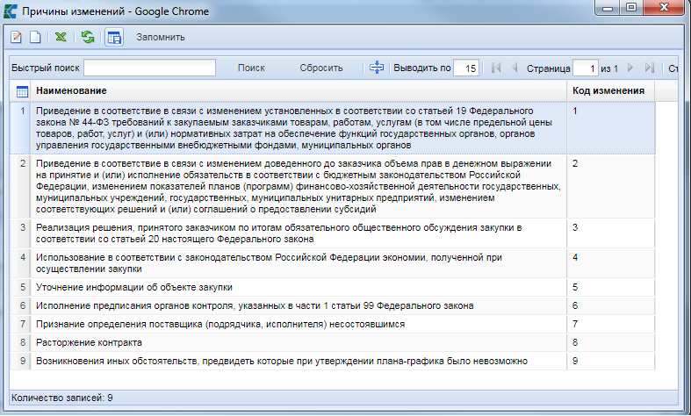
Во вкладке «ОКПД2» указывается перечень строк «ОКПД2» в предполагаемой закупке. Добавление новой строки с целью ввода информации осуществляется по кнопке [Добавить строку]. Поле «ОКПД2» заполняется путем выбора значения из справочника «Номенклатура ОКПД2».
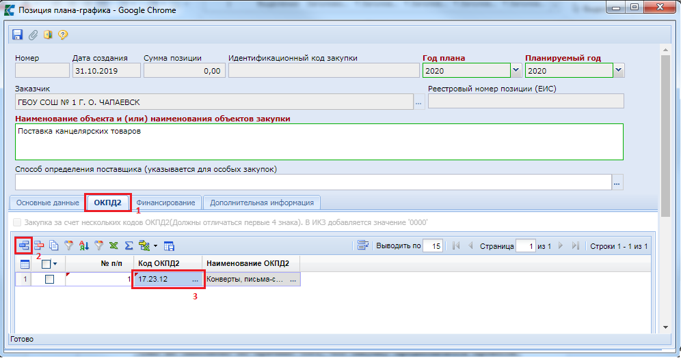
Во вкладке «Финансирование» указывается сумма в разбивке по годам с указанием следующих полей:
- БК (заполняется путем выбора значения из справочника или же с помощью ручного ввода необходимой комбинации КБК при ее отсутствии в справочнике);
- Счет получателя (заполняется выбором значения из справочника);
- Сумма 2020 года (заполняется ручным вводом необходимого значения);
- Сумма 2021 года (заполняется ручным вводом необходимого значения);
- Сумма 2022 года (заполняется ручным вводом необходимого значения);
- Сумма последующие года (заполняется ручным вводом необходимого значения);
- Правовые акты, предусматривающие возможность заключения контракта на срок, превышающий срок действия доведенных ЛБО (заполняется путем выбора значения из справочника).
Добавление новой строки с целью ввода информации осуществляется по кнопке [Добавить строку].
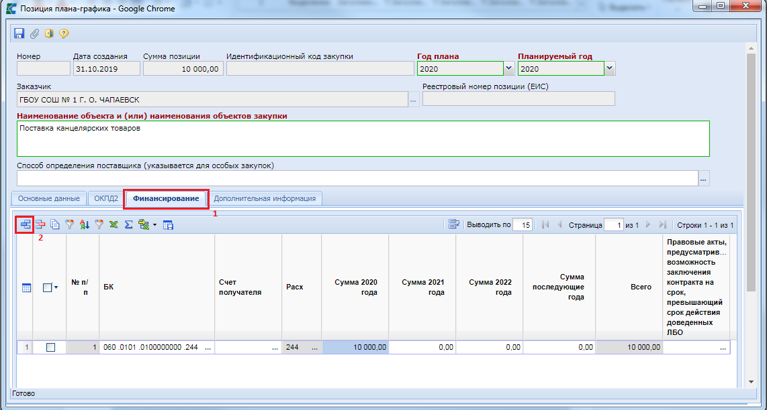
Поля сумм по годам, следующие за годом планируемой закупки следует заполнять только в том случае, если позиция планируется многолетняя. Если позиция планируется однолетняя, то заполняется только поле суммы, соответствующая планируемому году в позиции. К примеру, если позиция ПГ делается для 2020 года, то поля сумм для 2021 и 2022 следует оставить пустыми.
Обратите внимание на пустое поле «Способ определения поставщика (указывается для особых закупок)». Оно не заполнено по причине того, что позиция предполагается провести способом, отличным от тех способов определения поставщика, которые доступны для выбора из справочника.

Для заказчиков, проводящих финансовый контроль план-графика закупок
по ч. 5 ст. 99 Закона № 44-ФЗ в Федеральном казначействе, в Системе реализован функционал, предусмотренный подпунктом «а» пункта 13 Правил № 1367, сведений, подтверждающих возможность осуществления закупки за пределами периода планирования в случаях, указанных в пункте 3 статье 72 Бюджетного кодекса Российской Федерации.
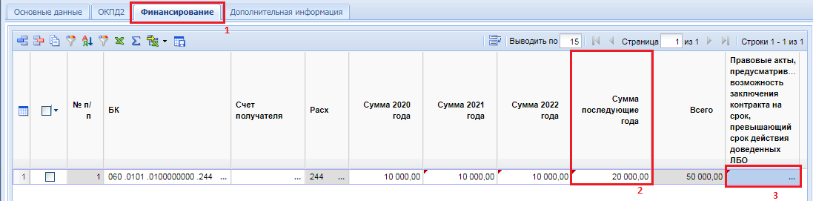
Заполнение поля «Правовые акты, предусматривающие возможность заключения контракта на срок, превышающий срок действия доведенных ЛБО» происходит выбором значения из справочника «Справочник оснований (НПА) для заключения многолетних контрактов».
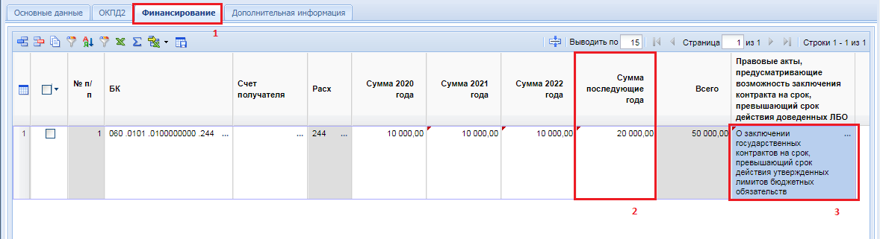
Заполнить данное поле необходимо для каждой строки финансирования.
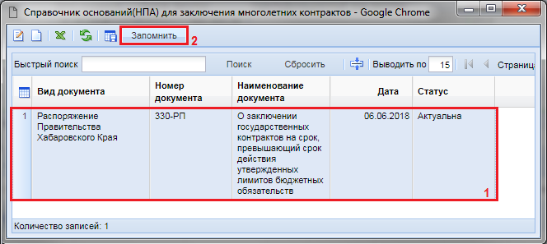
Все значения справочника оснований (НПА) для заключения многолетних контрактов содержат вложенные документы, являющиеся основаниями создания выбранного справочного значения. Заполняют данный справочник администраторы Системы каждого региона самостоятельно по мере необходимости. При отправке в ЕИС план-графика закупок вложенные файлы справочников также передаются в ЕИС и будут доступны для просмотра в той позиции план-графика закупок, в которой было заполнено поле «Правовые акты, предусматривающие возможность заключения контракта на срок, превышающий срок действия доведенных ЛБО».

Во вкладке «Дополнительная информация» необходимо заполнить поля:
- Требуется общественное обсуждение» (заполняется выбором значения «Да/Нет»);
- Планируется заключение энергосервисного контракта в соответствии со статьей 108 Закона №44 (заполняется выбором значения «Да/Нет»);
- Процедура будет проведена уполномоченным органом (уполномоченным учреждением) (заполняется выбором значения «Да/Нет»);
- Участие в совместных торгах (заполняется выбором значения «Да/Нет»);
- Сведения об организаторе совместных торгов/уполномоченной организации/уполномоченного учреждения.
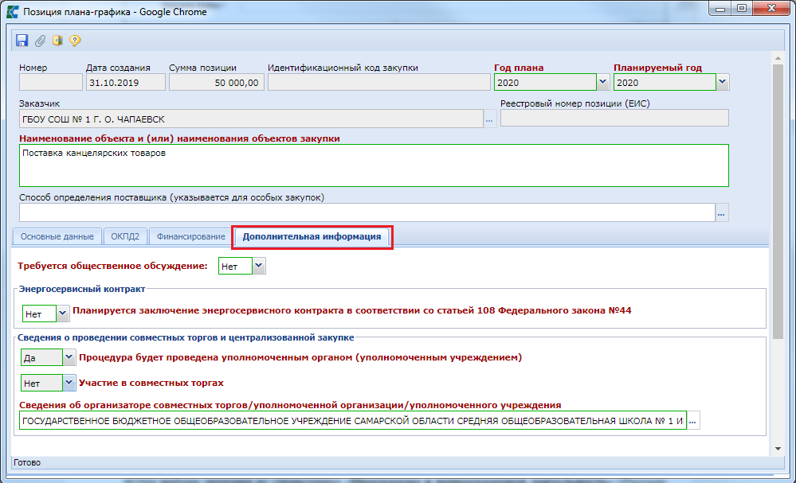

Поле «Сведения об организаторе совместных торгов/уполномоченной организации/уполномоченного учреждения» доступно для заполнения только в том случае, если в поле «Процедура будет проведена уполномоченным органом (уполномоченным учреждением» или в поле «Участие в совместных торгах» указано значение «ДА».
Если в поле «Процедура будет проведена уполномоченным органом (уполномоченным учреждением» указано значение «ДА», то в поле «Сведения об организаторе совместных торгов/уполномоченной организации/уполномоченного учреждения» открывается справочник «Справочник организации размещения».
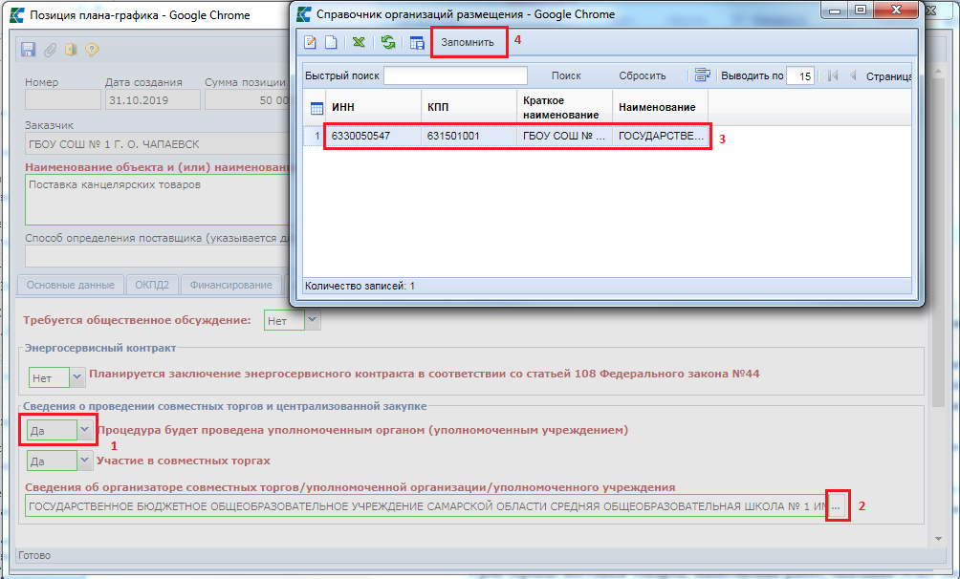
Если в поле «Процедура будет проведена уполномоченным органом (уполномоченным учреждением» указано значение «НЕТ», а в поле «Участие в совместных торгах» указано значение «ДА», то в поле «Сведения об организаторе совместных торгов/уполномоченной организации/уполномоченного учреждения» открывается справочник «Сводный перечень заказчиков».
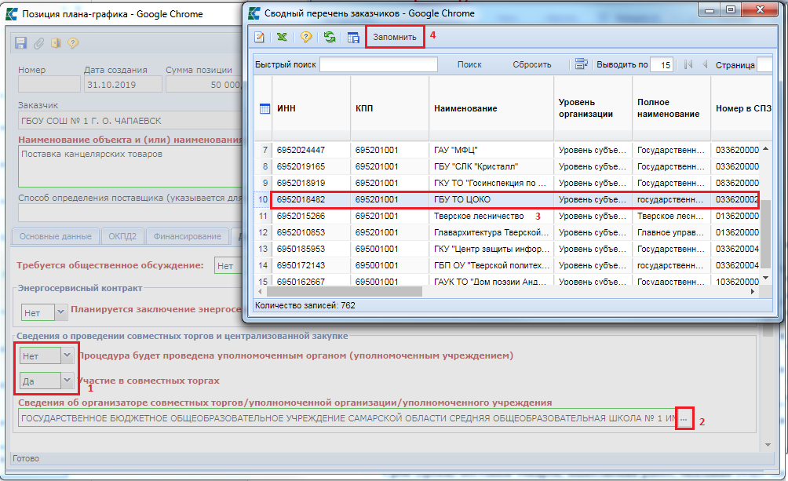

После внесения всей необходимой информации о предполагаемой позиции ПГ документ следует сохранить по кнопке [Сохранить]. После успешного сохранения документа, поле «Идентификационный код закупки» будет сформирован автоматически на основе введенных данных в закупке. При этом, если во вкладке «ОКПД2» будет внесено несколько строк «ОКПД2», то в идентификационном коде закупки в качестве кода ОКПД2 будет использовано значение «0000».
Успешно сохраненный документ будет доступен в фильтре «Создание нового» в папке «Позиция план-графика (44-ФЗ)». Позиция плана-графика закупок также будет доступна для просмотра в документе «План-график закупок» того финансового года, какой год был указан в поле «Год плана». Добавление документа «Позиции план-графика закупок» к документу «План-график закупок» происходит автоматически после успешного сохранения документа «Позиции план-графика закупок».
При этом если документа «План-график закупок» ранее в Системе у данной организации не существовало на выбранный финансовый год или же все редакции документа находились в согласованном состоянии, то будет автоматически сформирован новый документ или же новая редакция документа «План-график закупок». Документ «План-график закупок» будет доступен для отображения и дальнейшей работы с ним в фильтре «Создание нового» в папке «План-график закупок (44-ФЗ)».
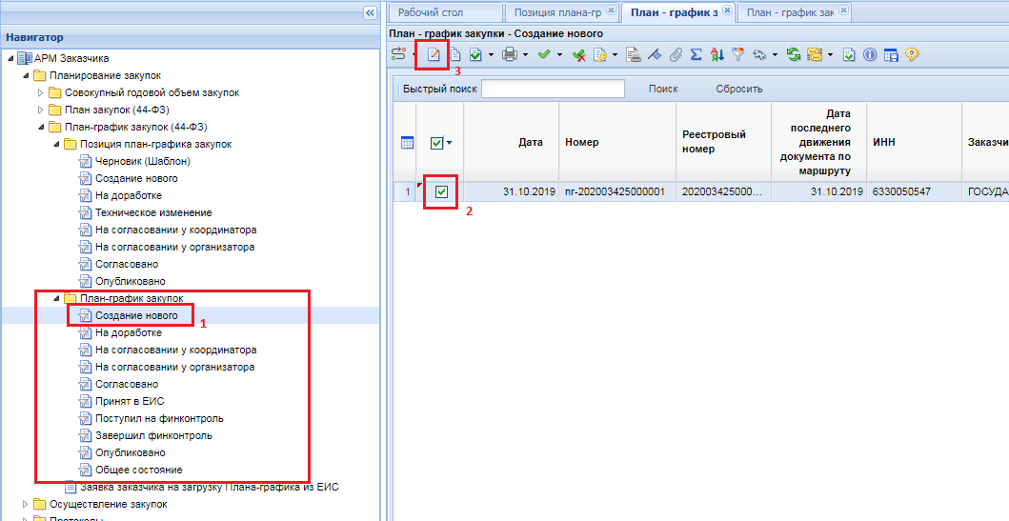
Для просмотра документа «План-график закупок» необходимо выделить документ и нажать на кнопку [Редактировать] или же воспользоваться двойным щелчком ЛКМ по документу.
В открывшемся документе в шапочной части располагаются поля:
- номер (номер документа);
- дата (дата создания документа);
- финансовый год;
- общая сумма;
- заказчик;
- блок полей «Организация, размещающая план-график закупок (передача полномочий)».
Во вкладке «Основные данные» расположены поля:
- Тип сведений (может принимать значение «первичные» или «измененные»);
- Номер изменения (отражает номер изменения в Системе);
- Дата изменения;
- Реестровый номер (значение заполняется автоматически после публикации плана-графика закупок в ЕИС);
- Дата публикации (значение заполняется автоматически после публикации плана-графика закупок в ЕИС).
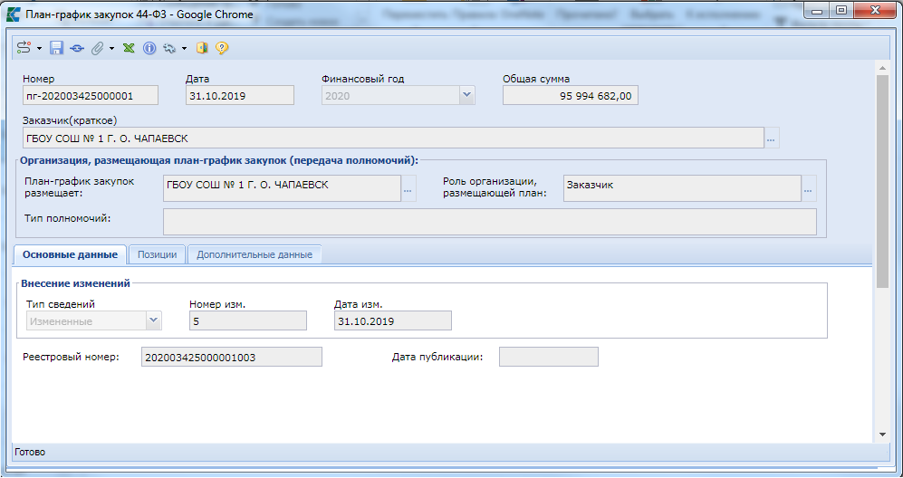
Во вкладке «Позиции» отображается список позиций, которые связаны с план-графиком закупок. По двойному клику ЛКМ по номеру позиции из списка позиций открывается электронная форма выбранного документа «Позиция план-графика закупок».
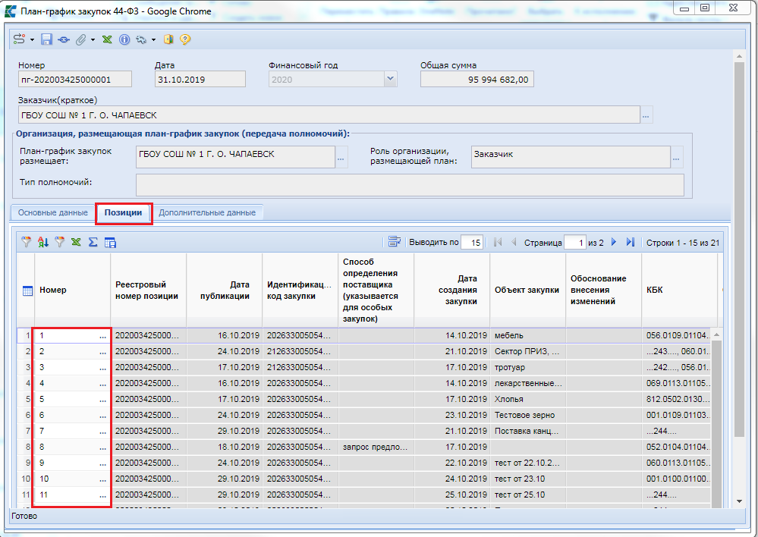
Во вкладке «Дополнительные данные» отображается следующая информация:
- Дата утверждения (дата подписания документа в ЕИС, заполняется автоматически Системой после успешного размещения в ЕИС);
- Лицо, утвердившее документ заполняется автоматически Системой после успешного размещения в ЕИС);
- Должность лица, утвердившего документ (заполняется автоматически Системой после успешного размещения в ЕИС)
- Версия проекта плана-графика закупок (ЕИС) (заполняется автоматически Системой после успешного размещения в ЕИС);
- ID загрузки ЕИС (служебная информация, записывается после успешного приема документа в ЕИС, на основе присвоенного значения на стороне ЕИС).
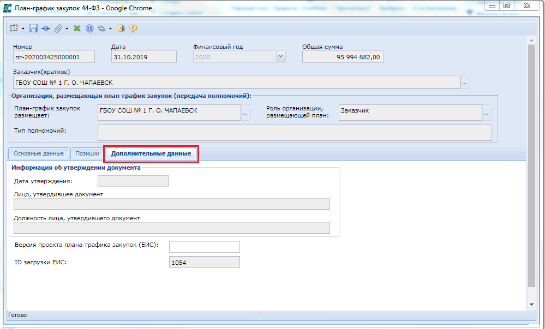

    - Работа с планами-графиками 2019
Документ «План-график» предназначен для планирования закупок товаров, работ, услуг, где указываются все закупки на предстоящий финансовый год.
Для осуществления в соответствующем финансовом году закупок товаров, работ, услуг заказчик осуществляет в Системе регистрацию плана-графика закупок.
Для создания документа в Системе формируется первичный документ «Лот плана-графика», из которого и будет состоять итоговый документ «План-график» (позиции в План-график добавляются автоматически).
      - Формирование документа «Лот плана-графика»

Для создания документа «Лот плана-графика» необходимо перейти к списку документов в папку «Лот плана-графика» в фильтр «Создание нового» и нажать на кнопку «Создать».

После открытия формы лота, необходимо заполнить поля в шапочной части документа лот плана-графика, все поля, выделенные красным цветом – обязательные для заполнения:
- Срок размещения;
- Срок исполнения;
- Ориентировочная начальная (максимальная) цена контракта (заполняется автоматически путем суммирования значений стоимости по строкам БК из вкладки «КБК»);
- Предмет контракта;
- Год плана-графика;
- Способ определения поставщика
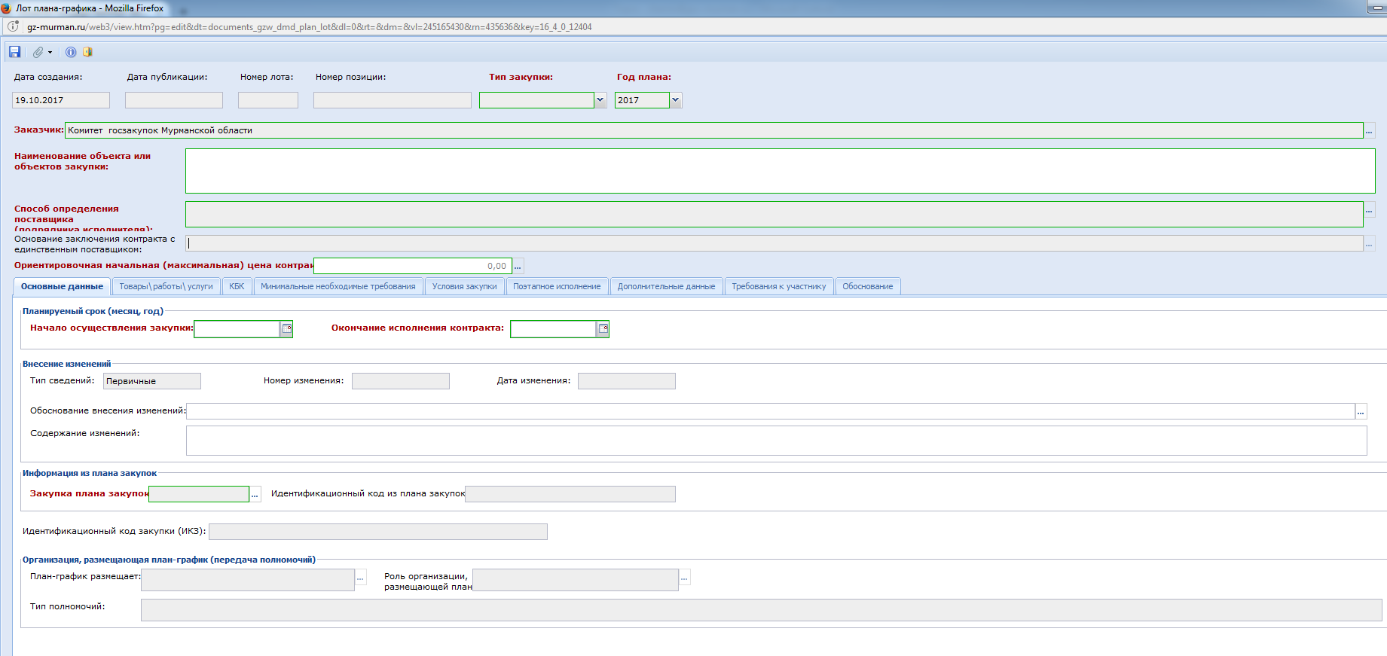
Форма редактирования документа «Лот плана-графика»

 | Выбранный год в поле «Начало осуществления закупки» не может отличаться от выбранного года в поле «Год плана-графика». Пример: у всех без исключения лотов плана графика 2018 года в поле «Начало осуществления закупки» должен быть выбран месяц 2018 года.
 | Все серые поля заполняются в автоматическом режиме при достижении определенных условий. Пример: поле «Дата публикации» будет заполнено автоматически после того как план-график, в котором содержится данный лот, будет опубликован в ЕИС.

Вкладка «Основные данные».
В данной вкладке необходимо указывать «Обоснование внесения изменений» в случае если вы вносите изменения в уже существующий план-график, в ином случае это поле остается пустым. Далее нужно указать тип закупки.
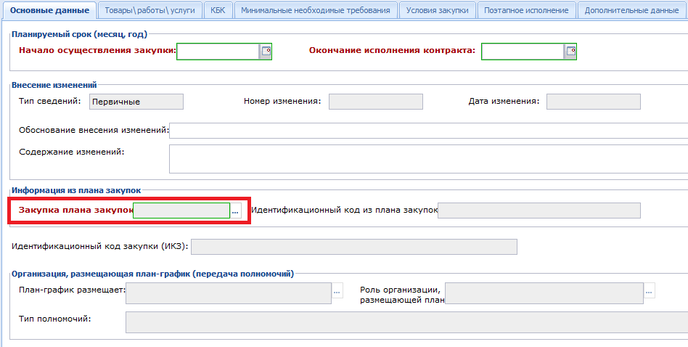
При формировании лота плана-графика на 2018 год необходимо выбрать значение из справочника «Закупка плана закупок».

Во вкладку «Товары, работы, услуги» вносится информации о закупаемой продукции в отношении предстоящей закупки, в которой доступны для заполнения следующие поля:
- № п/п (заполняется автоматически);
- Наименование (наименование закупаемой продукции);
- Код ОКПД2 (выбирается из справочника);
- Информация о КТРУ;
- Позиция КТРУ ЕИС (подгружается из Закупки плана закупок);
- Единица измерения (выбирается из справочника);
- Количество;
- Цену за единицу продукции;
- Стоимость (вычисляется автоматически путем умножения цены за единицу на количество);
- Функциональные, технические, качественных, эксплуатационные характеристики
- Сведения об объекте, когда он является лекарственным препаратом (поле становится активным для заполнения в случае указания «Тип закупки» - «Лекарственные препараты»).

Так же есть возможность подгрузить данные из таблицы в формате документа Excel (*.xls, *.xlsx)!!!
Для этого необходимо в лоте плана-графика во вкладке «Товары\ работы\ услуги» нажать на кнопку «Импорт данных», и выбрать пункт «Выгрузить со справочниками». После чего будет загружен файл в формате таблицы Excel.
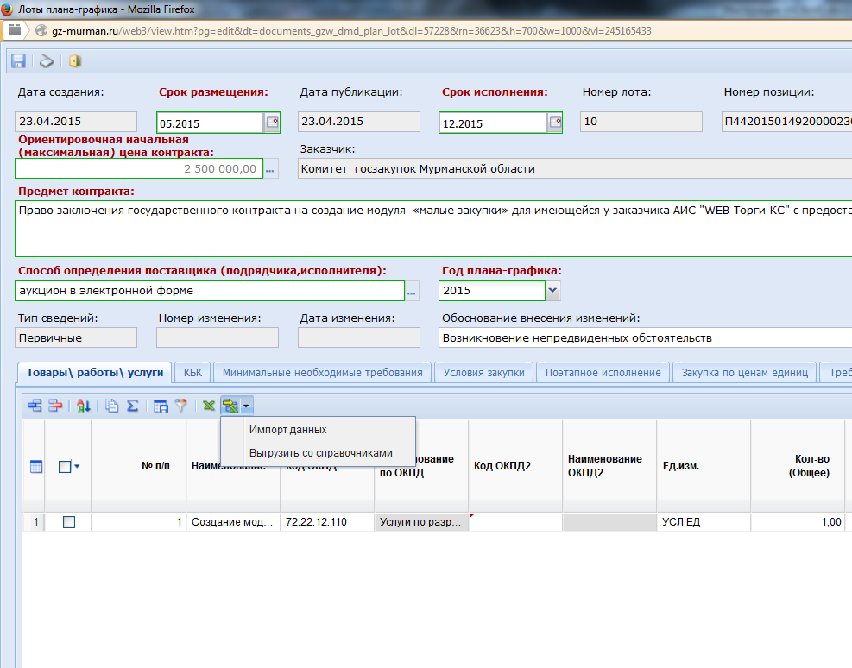
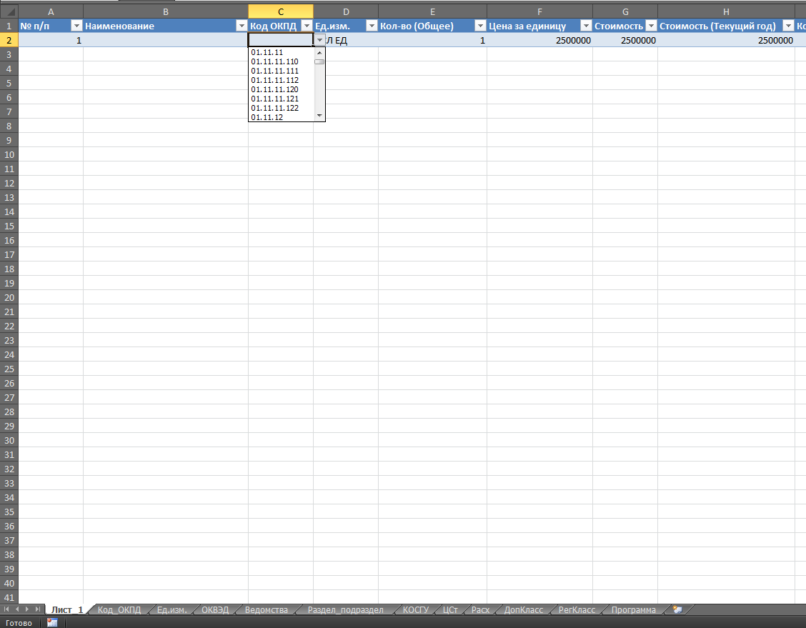
В открывшемся файле необходимо заполнить все поля. В этом документе имеются все справочники системы, они располагаются в нижней части экрана, на листах. Либо можно ими воспользоваться нажав на кнопку .
После внесения необходимой информации в таблицу, ее нужно сохранить и подгрузить обратно в Систему. Для того чтобы подгрузить файл, нужно нажать на кнопку «Импорт данных». В открывшемся окне выбрать сохраненный файл и нажать кнопку «Загрузить». Маркер «Пропускать первую строку» снимать не нужно!
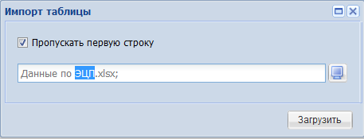

Если все данные были введены правильно, то таблица успешно импортируется. Если были допущены ошибки, то программа напишет где, и в какой строке была ошибка.
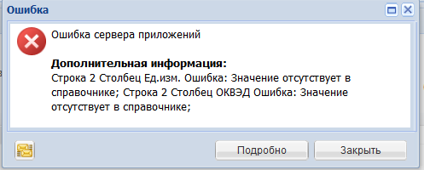

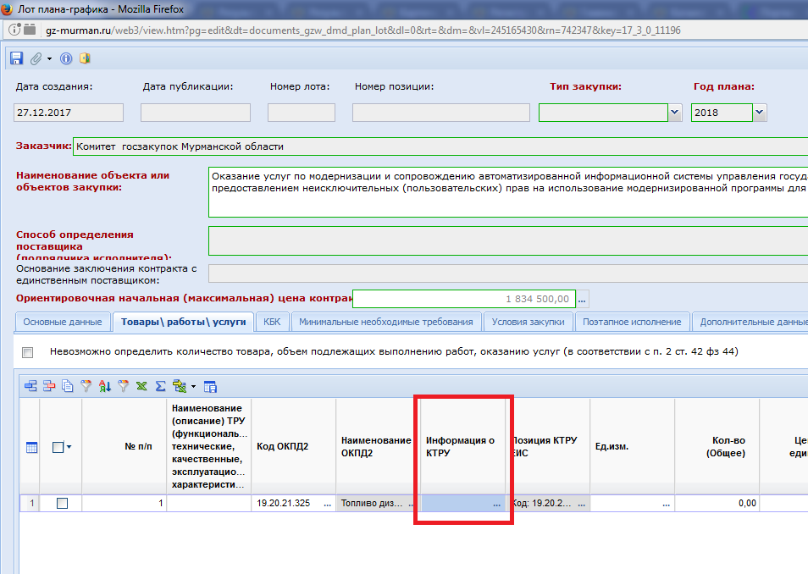
Заполнение столбца «Информация о КТРУ»
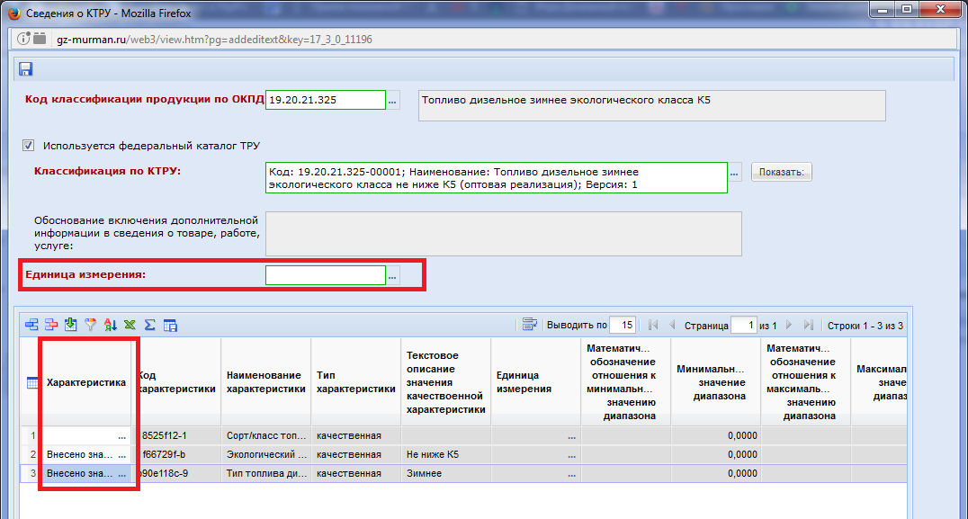
Указанный столбец заполняется путем выбора справочных значений, в открывшемся окне справочника необходимо указать единицу измерения и характеристики (в табличной части).
Характеристики возможно указать двумя способами:
1. Выбор справочных значений загруженных с ЕИС.
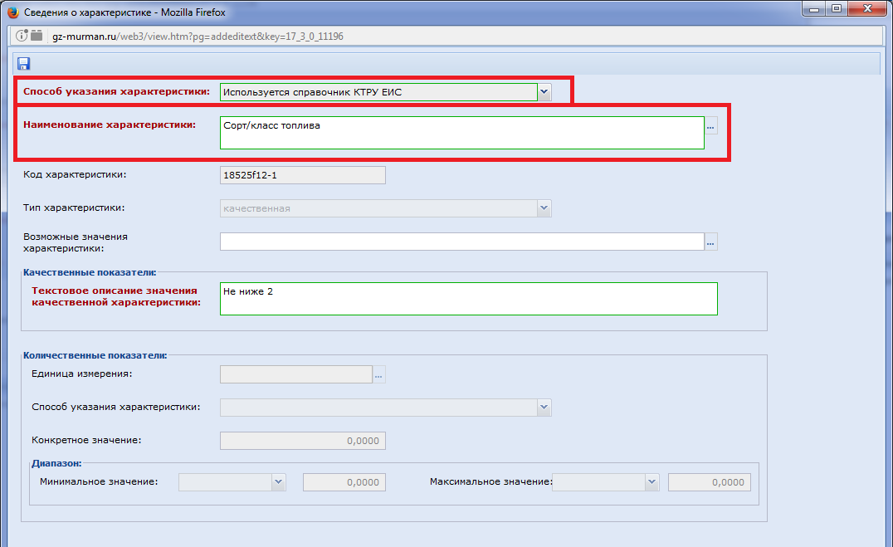
В открывшемся окне справочника «Сведения о характеристике» в первой строке «Способ указания характеристики» выбрать значение «Используется справочник КТРУ ЕИС», в строке «Наименование характеристики» необходимо выбрать подходящее вам значение характеристики.
2.Создание собственных характеристик.
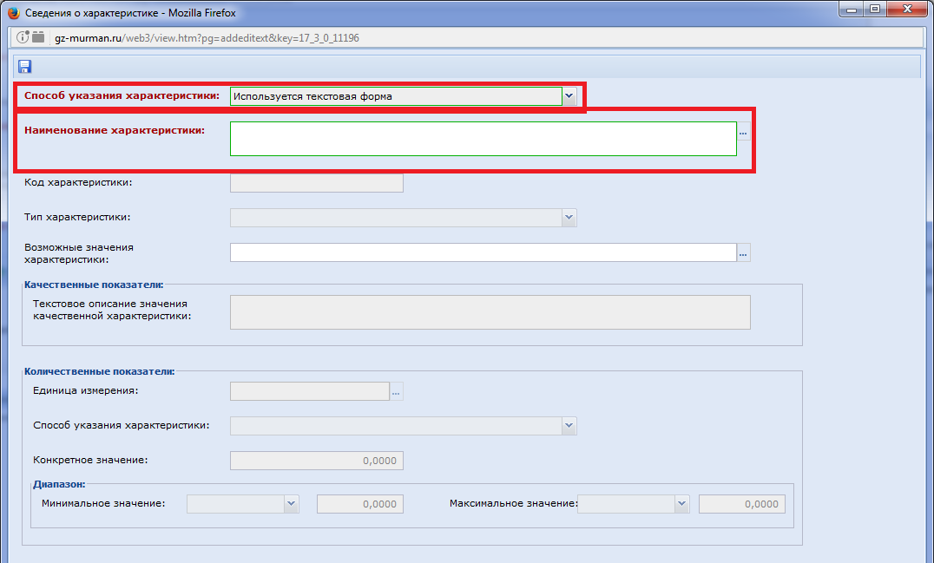
В открывшемся окне справочника «Сведения о характеристике» в первой строке «Способ указания характеристики» выбрать значение «Используется текстовая форма», в строке «Наименование характеристики» необходимо создать подходящие вам значения (как показано на скриншотах ниже).
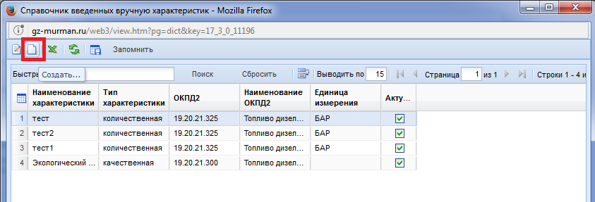
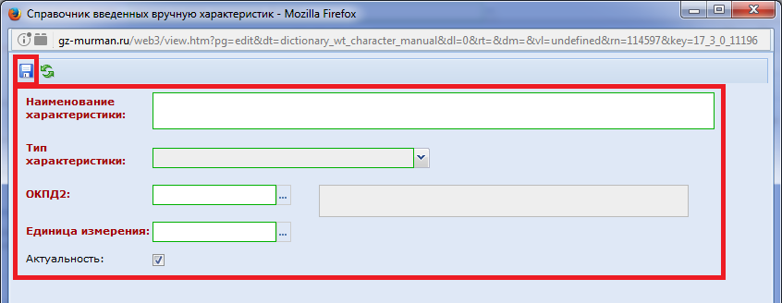
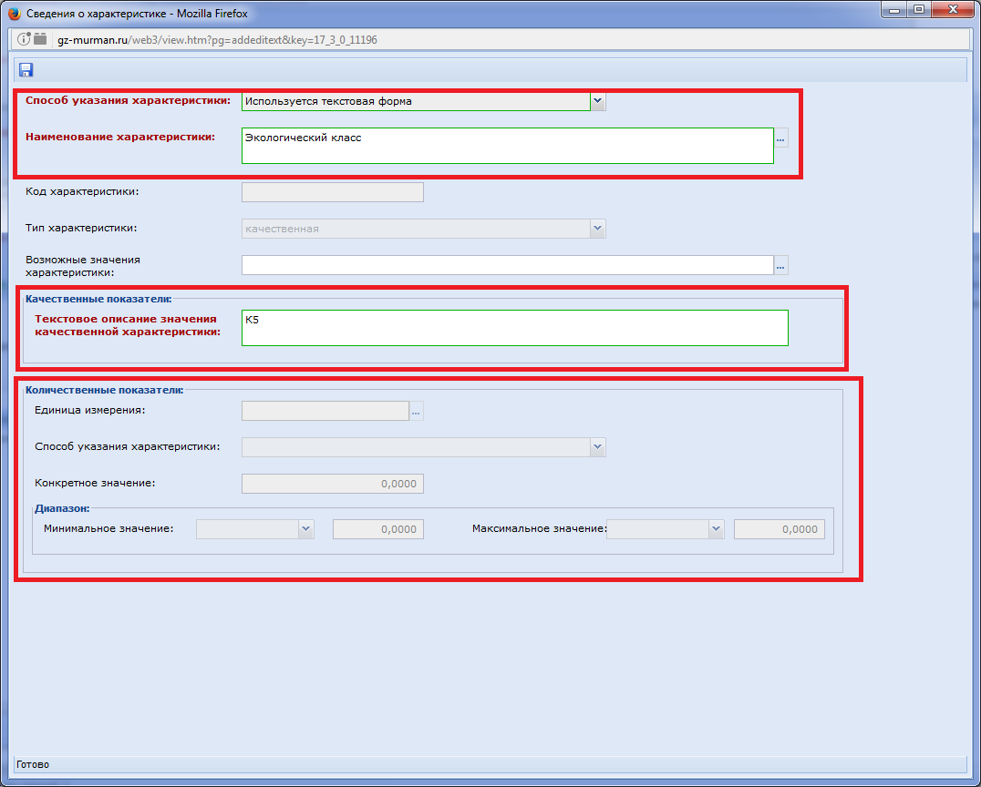
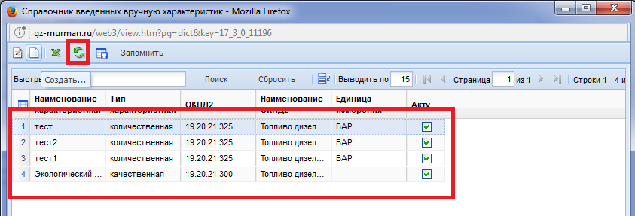
В зависимости от выбранного типа характеристики (качественная или количественная) заполняется те или иные показатели как представлено на скриншоте ниже.

Во вкладке «КБК» заполняется бюджетная классификация, на которую заложены средства на проведение данной закупки. Для добавления новой строки БК используется кнопка [Добавить строку]. Для удаления лишней строки используется кнопка [Удалить строку]. Активными для заполнения поля во вновь добавленной строке являются «БК», «Сумма 1 года», «Сумма 2 года», «Сумма 3 года». Первым годом в документе считается тот год, в котором предполагается публикация информации о проводимой закупке. Для лота плана-графика 2018 года под суммой 1 года понимается сумма 2018 года.
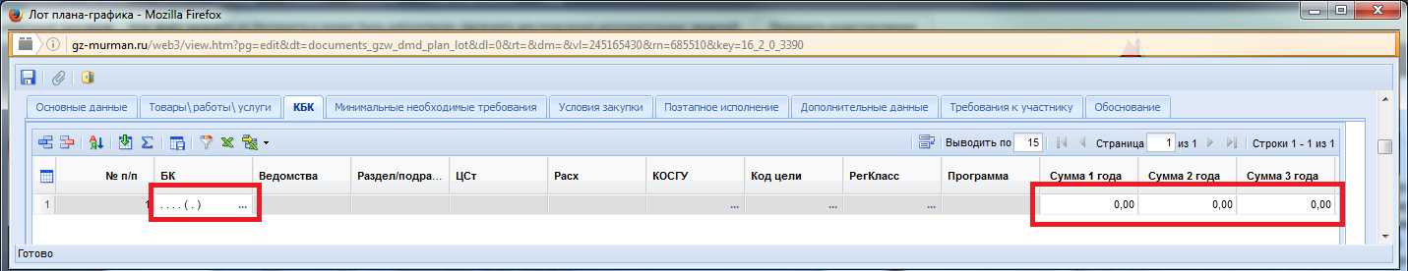
Вкладка КБК лота плана-графика
Для заполнения бюджетной классификации используется поле «БК». По двойному клику мыши по полю «БК» вызывается окно выбора комбинации БК. Комбинация БК синхронизируется и при необходимости загружается из программного комплекса исполнения бюджета «Бюджет-WEB» в автоматическом режиме ежедневно, в регионе настроена интеграция системы исполнения бюджета с программным комплексом «WEB-Торги-КС».
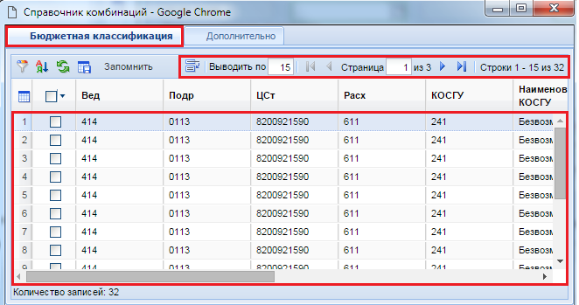
Справочник комбинаций
В случае же, если в справочнике комбинаций нет необходимой записи, то бюджетную классификацию можно заполнить вручную. Для этого необходимо перейти в справочнике комбинаций во вкладку «Дополнительно». Составные части БК можно вносить путем ввода данных с клавиатуры или же выбором из имеющегося справочника, который открывается по кнопке вызова справочника . Вызов отдельного справочника доступен для каждого поля, являющегося составной частью БК. Чтобы введенные значения отразились во вкладке «КБК», необходимо после заполнения всех необходимых значений полей нажать на кнопку «Запомнить».
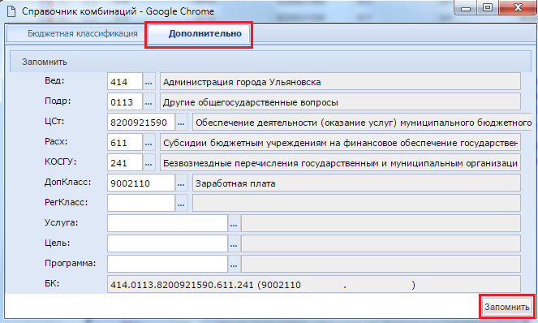
Режим ручного ввода БК

Вкладка «Минимально необходимые требования». В данной вкладке необходимо внести информацию об установленных минимальных необходимых требованиях к предмету контракта, информацию об обязательном общественном обсуждении закупок, указать дополнительные требования к участникам закупки, преимущества, запреты на допуск товаров, работ, услуг.

При закупке радиоэлектронной продукции, включенной в Перечень постановления от 10.07.2019 № 878 необходимо всегда устанавливать ограничение. При этом, в случае наличия обоснования невозможности соблюдения ограничения дополнительно в поле «Присутствуют обстоятельства, допускающие исключение, влекущее неприменение запрета» необходимо установить такое обоснование, либо указать ссылку на соответствующее приложение к документации, содержащее такое обоснование.

При закупке программного обеспечения, по постановлению от 16.11.2015 № 1236 необходимо всегда устанавливать запрет. При этом, в случае наличия обоснования невозможности соблюдения запрета дополнительно в поле «Присутствуют обстоятельства, допускающие исключение, влекущее неприменение запрета» необходимо указать ссылку на соответствующее приложение к документации, содержащее такое обоснование.
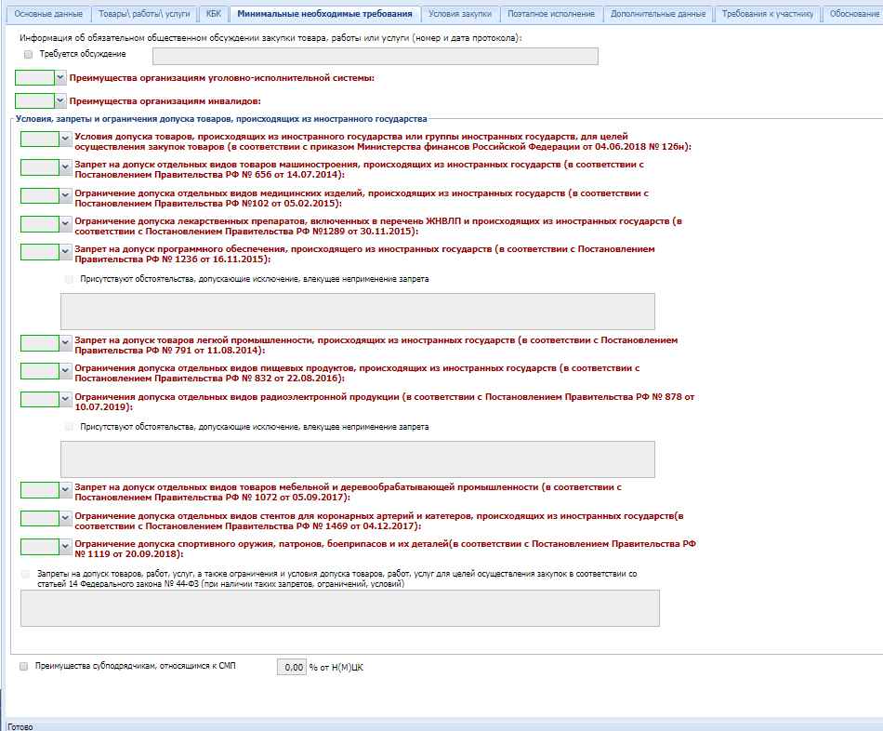

Вкладка «Условия закупки». В данной вкладке необходимо внести информацию об установленных размерах обеспечения исполнения контракта, обеспечения заявки и размера аванса. Значения указываются в % в соответствующем поле. Сумма рассчитается автоматически.
Так же необходимо проставить значение в поле «Заключение энергосервисного контракта» и «C поставщиком (подрядчиком, исполнителем) будет заключен контракт жизненного цикла».
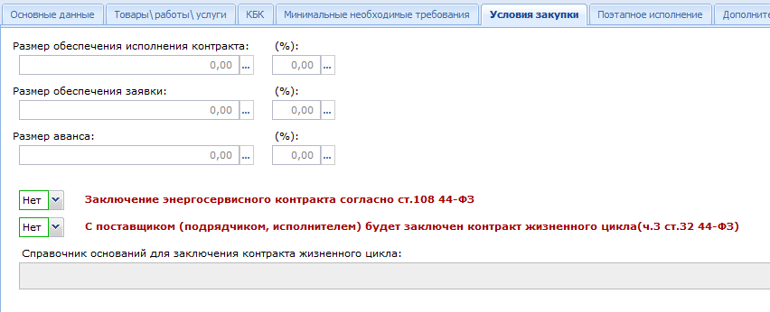
Вкладка «Условия закупки»
Во вкладке «Поэтапное исполнение» обязательным для заполнения является поле «Периодичность поставки товаров (выполнения работ, оказания услуг)». Поле заполняется автоматически информацией из плана закупок.
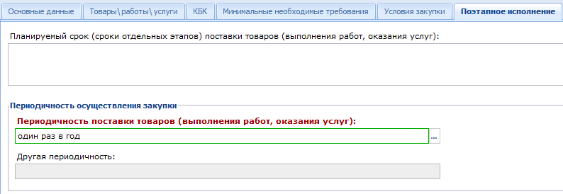
Поле «Сроки исполнения отдельных этапов контракта» заполняется в случае, если контрактом предусмотрено поэтапное исполнение, указываются сроки отдельных этапов, если это периодичная поставка товаров, выполнения работ, оказания услуг.

Вкладка «Поэтапное исполнение»

Во вкладке «Дополнительные данные» доступны для заполнения:
- поле «Описание закупки»;
- блок полей «Информация о банковском сопровождении контракта»;
- блок полей «Централизованные закупки»;
- блок полей «Совместные торги»;
- блок полей «Особенности осуществления закупки, установленные в соответствии со ст.111 44-ФЗ».
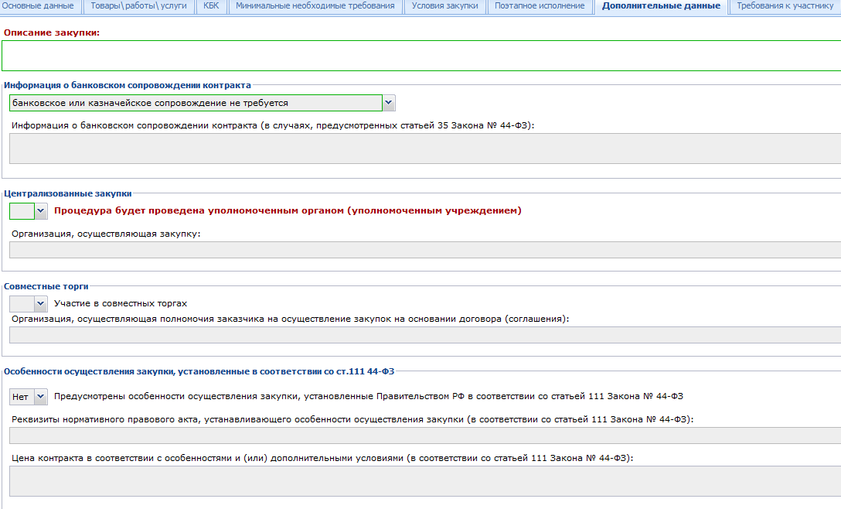
Вкладка «Дополнительные данные»
Во вкладке «Требования к участникам» располагается блок полей для отражения дополнительных требований к участникам в соответствии с частью 2 статьи 31 Закона 44-ФЗ. Заполнение данными в полях блока происходит автоматически при выборе значения из справочника «Наименование товаров, работ, услуг по постановлению Правительства РФ от 04.02.2015 № 99»по кнопке .
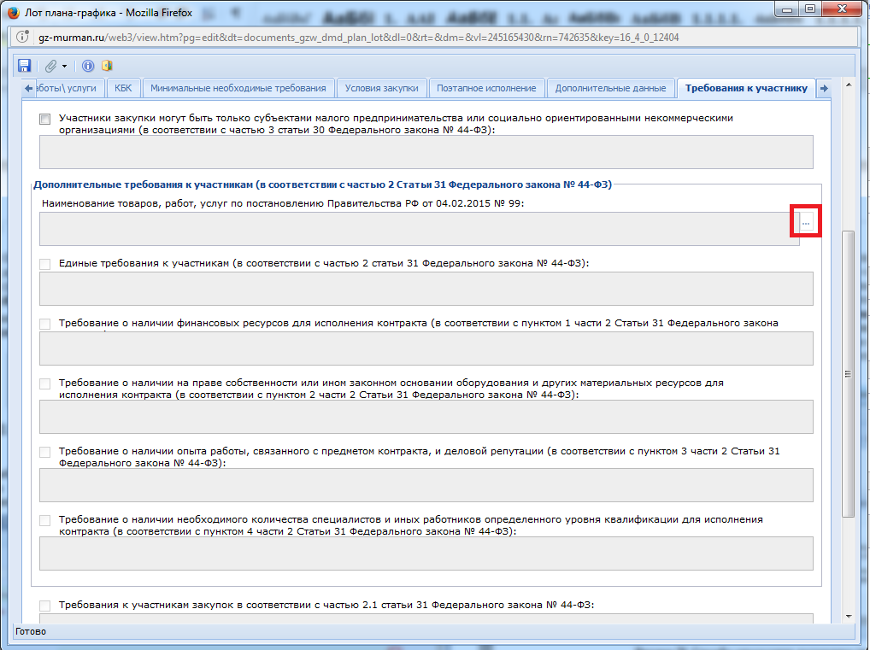
Заполнение полей во вкладке «Требования к участникам» и вызов записей соответствующего справочника доступны только в случае выбора способа определения поставщика: «электронный аукцион», «конкурс с ограниченным участием» и «двухэтапный конкурс».
Требования к участникам
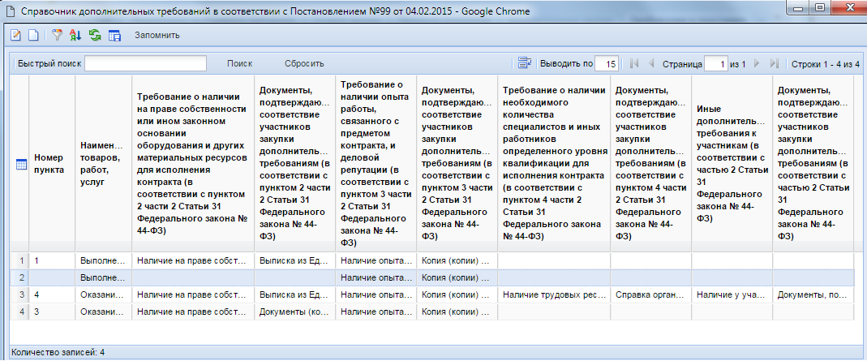
Справочник дополнительных требований

При формировании лота плана-графика на 2018 год также необходимо заполнить вкладку «Обоснование» с обязательным набором полей для заполнения.
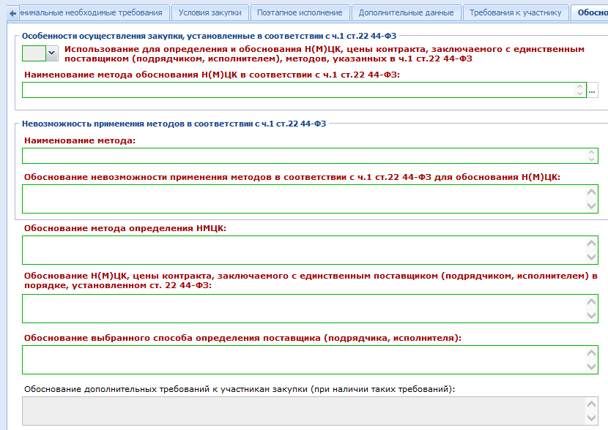
Вкладка "Обоснование"
При выборе значение «Да» в поле «Использование для определения и обоснования Н(М)ЦК, цены контракта, заключаемого с единственным поставщиком (подрядчиком, исполнителем), методов, указанных в ч.1 ст.22 44-ФЗ» обязательно следует заполнить поля «Наименование метода обоснования Н(М)ЦК в соответствии с ч.1 ст.22 44-ФЗ» выбором значения из справочника, «Обоснование Н(М)ЦК, цены контракта, заключаемого с единственным поставщиком (подрядчиком, исполнителем) в порядке, установленном ст. 22 44-ФЗ» и «Обоснование выбранного способа определения поставщика (подрядчика, исполнителя)» (заполняется автоматически).
При выборе значения «Нет» обязательны для заполнения поля «Обоснование невозможности применения методов в соответствии с ч.1 ст.22 44-ФЗ для обоснования Н(М)ЦК» и «Обоснование выбранного способа определения поставщика (подрядчика, исполнителя)».
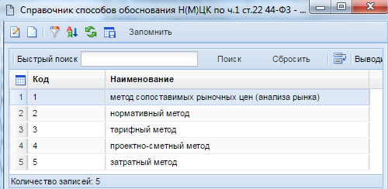
Справочник способов обоснования НМЦК по ч.1 ст.22 44-ФЗ
После заполнения всех необходимых полей в документе «Лот плана-графика»
его следует сохранить, нажав на кнопку [Сохранить]. Если при этом в документе окажутся незаполненными обязательные для заполнения поля, то на экране появится информационное окно, которое проинформирует об этом.
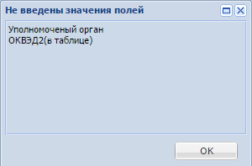
Список не заполненных полей

Как только документ «Лот план–графика» будет заполнен и успешно сохранен,
он автоматически включается в состав документа «План-график».
      - Формирование лота плана-графика, когда невозможно определить количество товара, объем подлежащих выполнению работ, оказанию услуг (в соответствии с п. 2 ст. 42 44-ФЗ)
Для проведения закупок, в ходе которых невозможно определить количество товара, объема подлежащих выполнению работ, оказанию услуг необходимо установить флаг с соответствующим наименованием «Невозможно определить количество товара, объем подлежащих выполнению работ, оказанию услуг (в соответствии с п. 2 ст. 42 44-ФЗ)».
При этом поле «Кол-во (общее)» становится недоступным для редактирования и его значение по умолчанию будет равно «1,00» во всем строках данного лота. Также будет закрытым для редактирования поле «Стоимость (общая)». Значение в данном поле будет заполнено автоматически и будет равно значению, введенному в поле «Цена за единицу».
Не стоит ни в коем случае вносить строки продукции, не несущие со стороны заказчика каких-либо затрат, т.е. значение поля «Цена за единицу» обязательно должна быть больше нуля. Пример из закупок услуг мобильной связи, которую не следует указывать в лоте плана-графика: «Стоимость входящих звонков равна нулю».
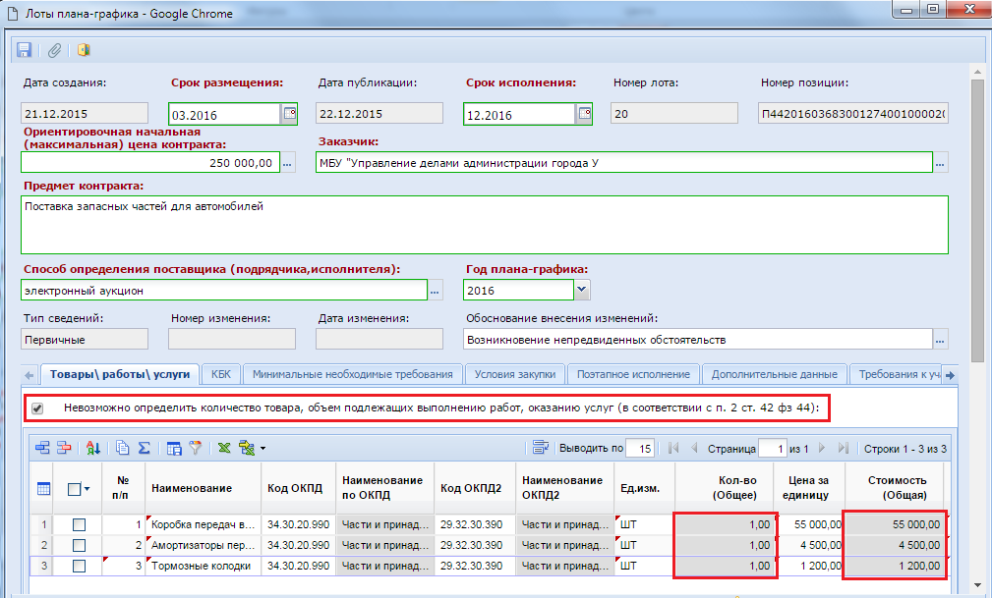
Закупка по ценам единиц
В поле «Ориентировочная начальная (максимальная) цена контракта» следует внести необходимое значение вручную, если сумма строк закупаемой продукции, выполняемых работ, оказываемых услуг будет отличаться от запланированной суммы лота плана-графика. Пример: «На закупку запасных частей было заложено 250 000 руб. При этом сумма строк продукций равна 60 700 руб. В таком случае в поле «Ориентировочная начальная (максимальная) цена контракта» вносится значение равное 250 000 руб. При этом суммарное значение полей сумм по годам по всем строкам БК во вкладке «КБК» должна быть равна 250 000 руб.».
Суммарное значение по строкам закупаемой продукции, выполняемых работ, оказываемых услуг при невозможности определения количества товара, объема подлежащих выполнению работ, оказываемых услуг может отличаться от ориентировочной начальной цены контракта, как в большую, так и в меньшую сторону.

      - Формирование лота плана-графика по лекарственным препаратам
Для осуществления закупок лекарственных средств, в документ «Лот плана-графика», во вкладку «Товары\работы\услуги» в табличную часть был добавлен столбец «Сведения об объекте, когда он является лекарственным препаратом».
 | Данный столбец становится активным для заполнения при выборе типа закупки «Лекарственные препараты».

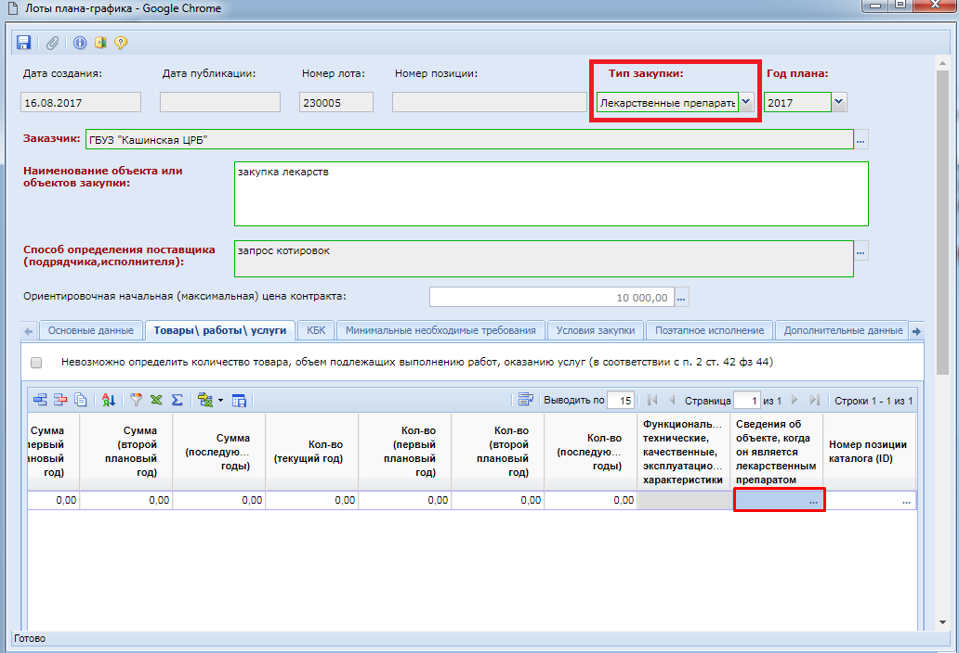
Столбец «Сведения об объекте, когда он является лекарственным препаратом»
Для заполнения полей в столбце «Сведения об объекте, когда он является лекарственным препаратом» необходимо двойным кликом ЛКМ открыть форму «Сведения о лекарственном препарате».
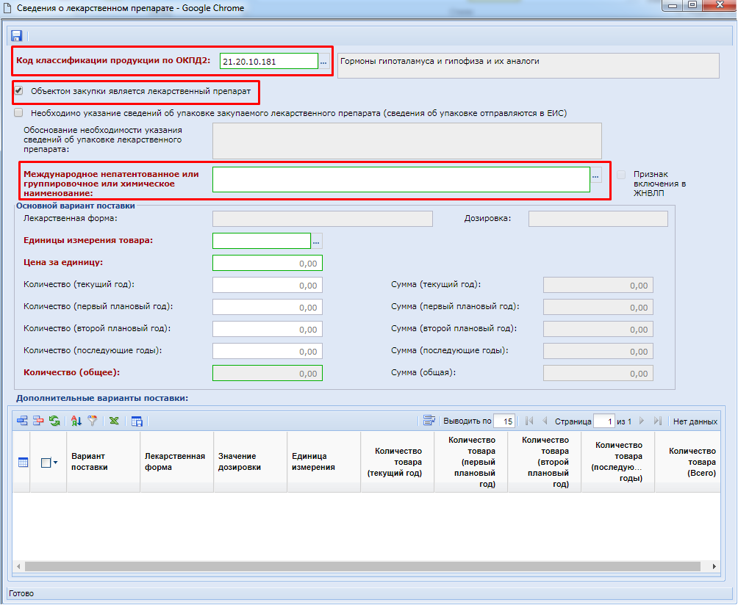
Рисунок 3. Сведения о лекарственном препарате
В открывшейся форме при условии, что ранее на вкладке «Товары\работы\услуги» уже был введен код ОКПД2, уже будет заполнено поле «Код классификации продукции по ОКПД2». Если же данное поле не было заполнено на вкладке «Товары\работы\услуги», то данные можно внести выбором из справочника «Номенклатура ОКПД2», который вызывается нажатием кнопки .

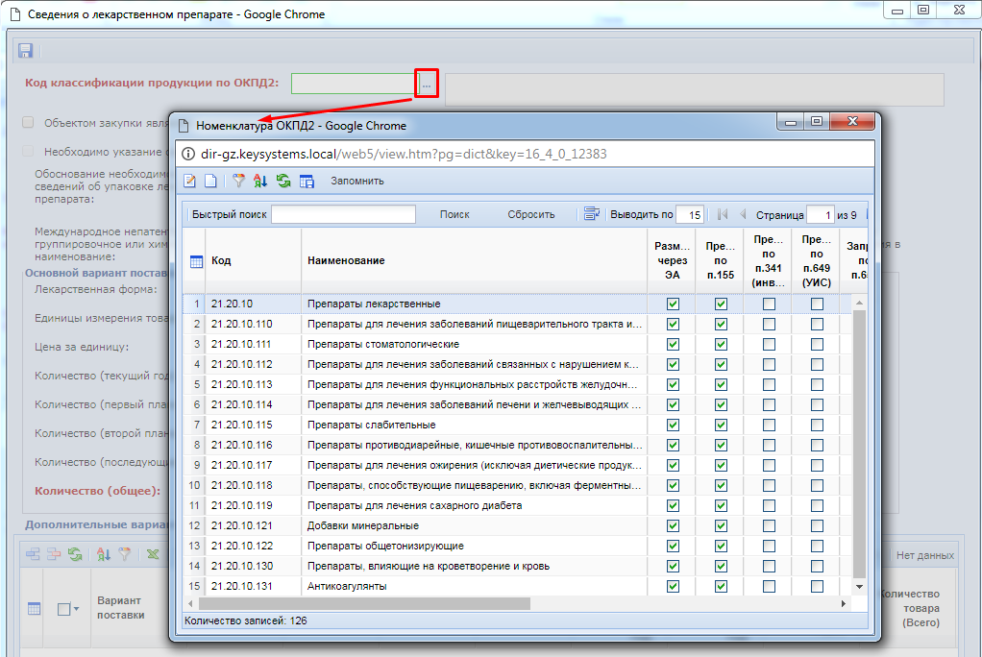
Справочник "Номенклатура ОКПД2"
В первую очередь для начала заполнения сведений о лекарственных препаратах следует активировать режим редактирования, установив флаг «Объектом закупки является лекарственный препарат».
После этого становится активным поле «Международное непатентованное или группировочное или химическое наименование», для заполнения которого следует выбрать необходимое значение из справочника «Справочник МНН».
Справочник МНН загружен и синхронизируется со справочником ЕИС. Кроме этого есть возможность дополнить данный справочник своими значениями при необходимости. Дополняется данный справочник в папке «Справочники» - «Реестр лекарственных и наркотических средств» - «Справочник МНН» путем копирования и последующего редактирования загруженных значений справочника ЕИС.
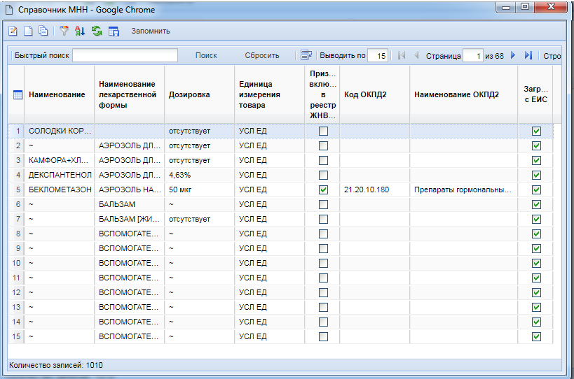
Справочник МНН
Поиск в справочнике можно производить по различным параметрам. Показан поиск и выбор необходимого значения по наименованию закупаемого товара.
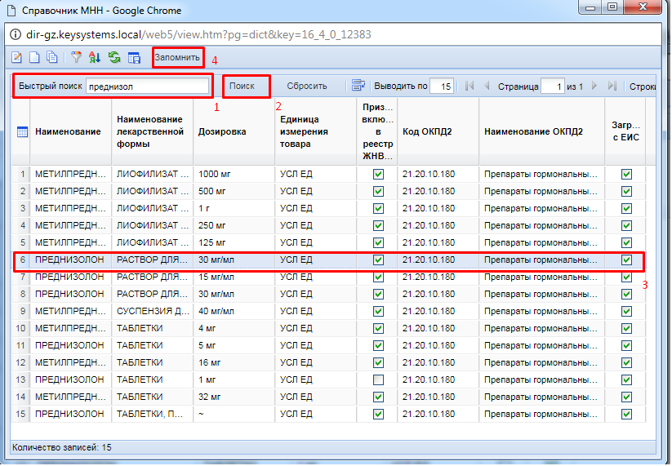
Выбор значения из справочника МНН по наименованию товара
Флаг «Признак включения в ЖНВЛП» устанавливается автоматически на основе выбранного значения из справочника МНН.
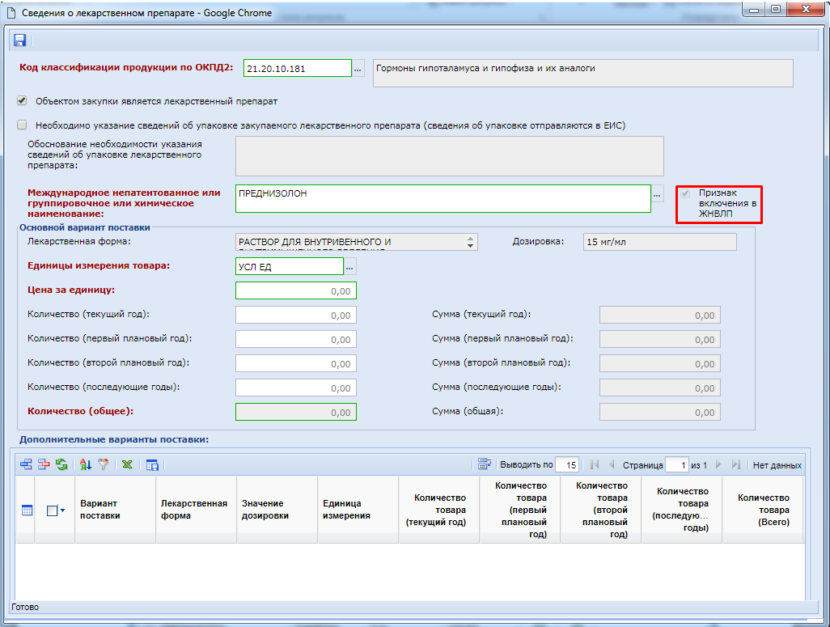
Заполнение сведений о позиции по торговому наименованию лекарственного средства
Данные в блоке полей «Основной вариант поставки» частично заполняются при выборе наименования товара из справочника МНН – это поля:
- Лекарственная форма;
- Дозировка;
- Единицы измерения товара.
Для ручного заполнения доступны поля:
- Цена за единицу;
- Количество (текущий год);
- Количество (первый плановый год);
- Количество (второй плановый год);
- Количество (последующие годы).
Данные в поле «Количество (общее)» пересчитываются автоматически при внесении информации о количестве товара в текущем и последующих плановых годах. Информация о суммах, в неактивных для ручного ввода полях, в текущем и последующих плановых годах рассчитывается автоматически на основании данных о количестве товара.

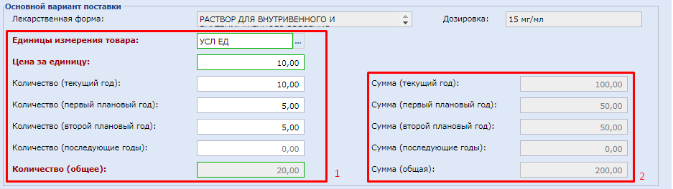
"Основной вариант поставки"
Необходимо заметить, что цена указывается исключительно на основании вариантов поставки. По требованиям ФАС или заказчика, дополнительно указываются дополнительные варианты поставки товара, указывается ссылка на МНН, единицы измерения и количество по годам. Поля заполняются из справочника МНН и доступны для заполнения с возможностью перевыбора.

Информация в табличную часть блока «Дополнительные варианты поставки» вводится по нажатию на кнопку [Добавить строку].

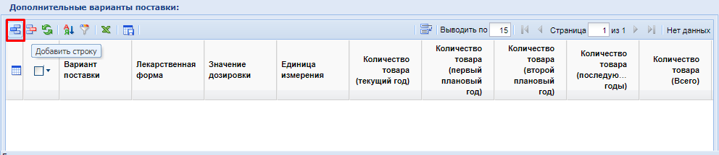
Дополнительные варианты поставки
В появившейся пустой строке двойным кликом ЛКМ по полю «Вариант поставки» откроется «Справочник МНН»
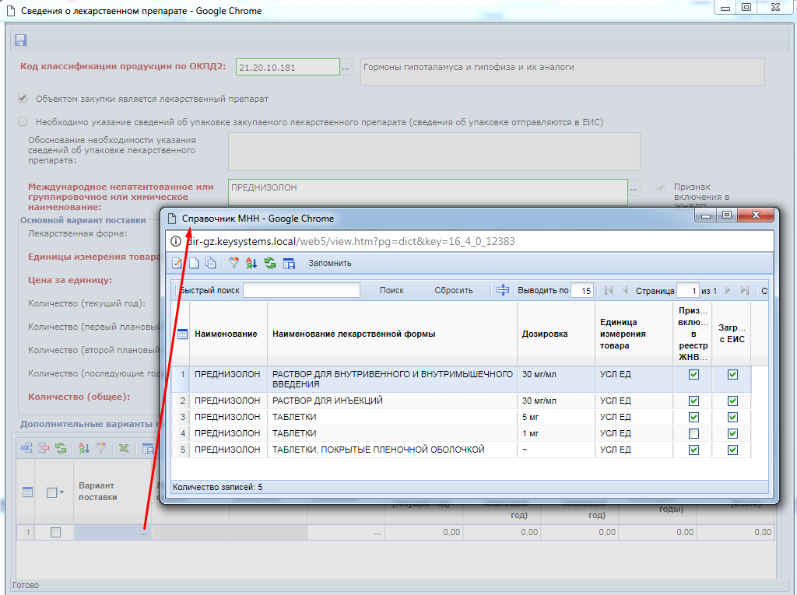
Справочник МНН
Открывшийся справочник МНН ограничен набором значений, относящихся к выбранному значению из справочника МНН в поле «Международное непатентованное или группировочное или химическое наименование».

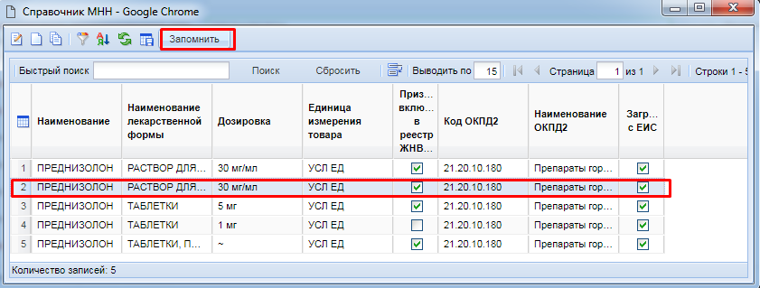
Справочник МНН
Для выбора необходимой записи из справочника достаточно его выделить и нажать на кнопку [Запомнить]. Выбранная запись отобразится в таблице «Дополнительные варианты поставки» При необходимости выбора нескольких записей из справочника следует добавить новую строку и повторить процедуру выбора значения из справочника МНН. В полях столбца «Количество товара» следует отразить количество по выбранной позиции.
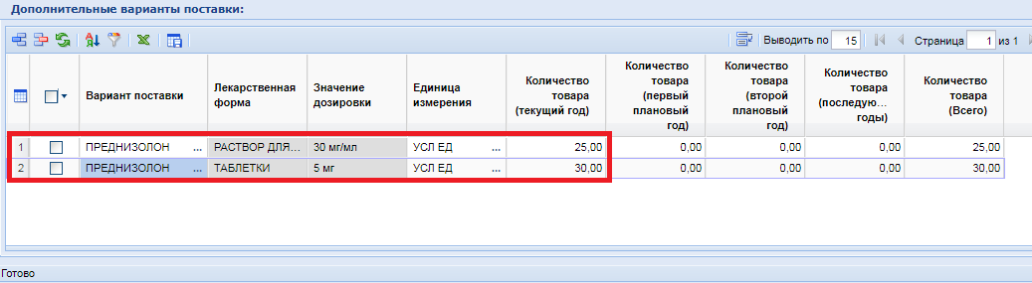
Таблица "Дополнительные варианты поставки"
После заполнения данных следует сохранить введенные значения по кнопке [Сохранить].
Если после заполнения всех полей формы «Сведения о лекарственном препарате», возникла необходимость указания сведений об упаковке закупаемого лекарственного препарата, то необходимо установить флаг в поле «Необходимо указание сведений об упаковке закупаемого лекарственного препарата (сведения об упаковке отправляются в ЕИС)». В результате чего активируются:
- поле «Обоснование необходимости указания сведений об упаковке лекарственного препарата», которое заполняется информацией о необходимости указания сведений об упаковке лекарственного препарата;
- поле «Кол-во лекарственных форм в первич. упаковке», заполняется автоматически из справочника МНН на основании информации о товаре;
- поле «Кол-во первичных упаковок во вторичной упаковке», заполняется автоматически из справочника МНН на основании информации о товаре.
 При этом в обязательном порядке необходимо перевыбрать значение в поле «Международное непатентованное или группировочное или химическое наименование», а также ввести информацию в таблицу «Дополнительные варианты поставки»
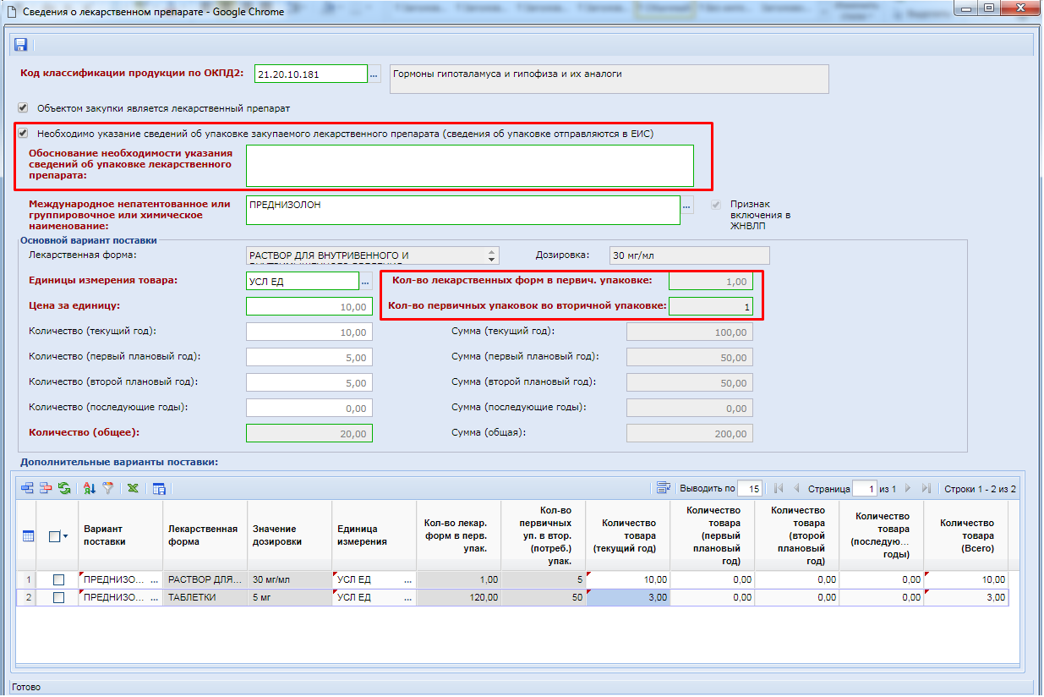
Указание сведений об упаковке
После заполнения данных следует сохранить введенные значения по кнопке [Сохранить].
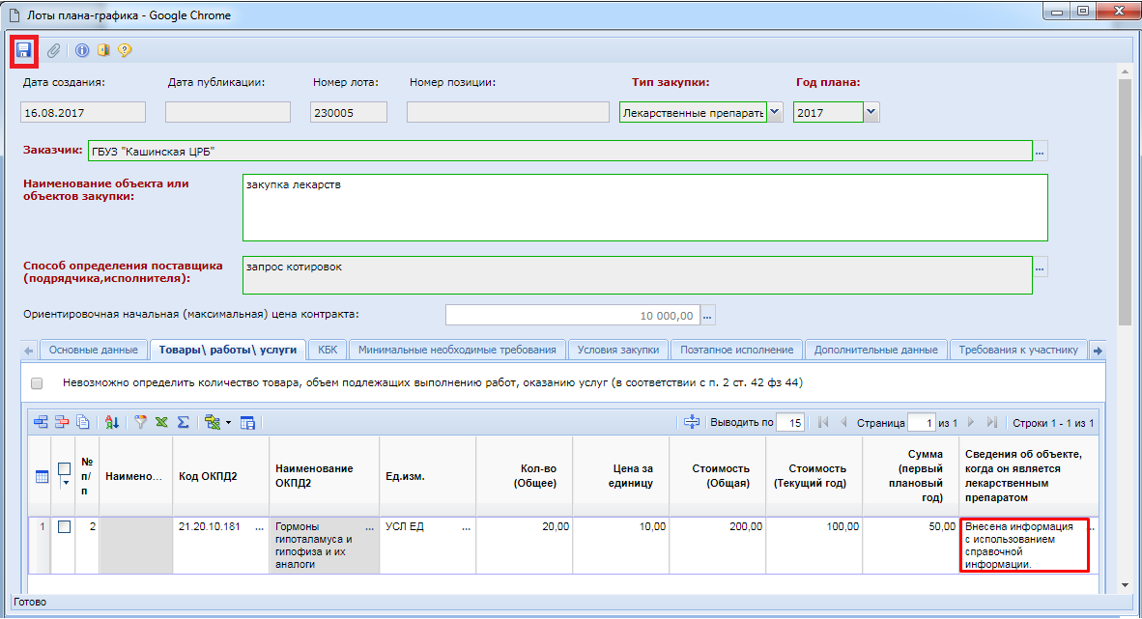
Заполненное поле «Сведения об объекте, когда он является лекарственным препаратом»
В поле «Сведения об объекте, когда он является лекарственным препаратом» после заполнения данных отражается значение «Внесена информация с использованием справочной информации». Все остальные поля по строкам продукции в случае лекарственных средств заполняются аналогичным образом.

При работе с лотом плана-графика Система с помощью контролей информирует об обязательности указания информации о лекарственных средствах в случае, если ОКПД2 в строке относится к лекарственным препаратам по коду ОКПД2. Если же код ОКПД2 не относится к лекарственным препаратам, то Система запретит ввод сведений о лекарственном препарате. Если ОКПД2 не определен, то выйдет окно об отсутствии ОКПД2.

    - Согласование документа «План-график»
Сформированный документ «План-график» подведомственные учреждения направляют на согласование ГРБС.
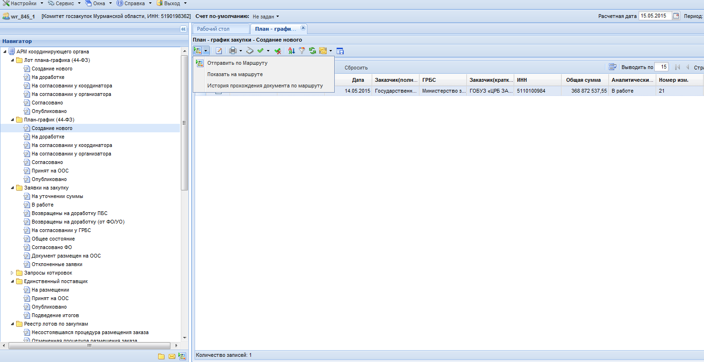
1
2 Выбрать строку
3
Для этого необходимо выбрать строку Плана-графика в состоянии «Создание нового» и отправить документ по маршруту.
После согласования Плана-графика, он появится в состоянии «Согласовано», и будет иметь аналитический признак «Актуальная редакция»
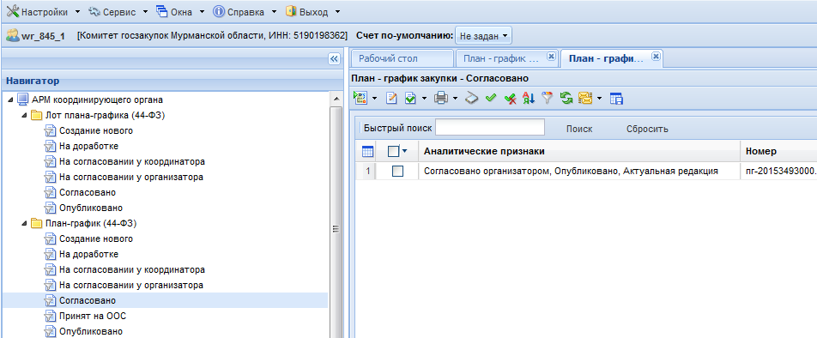
    - Публикация документа «План-график»
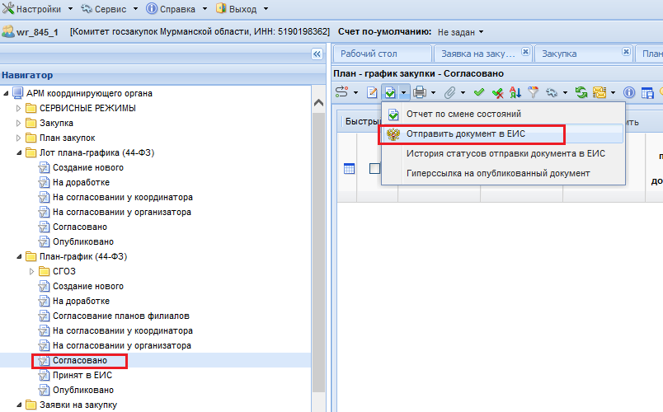
После согласования Плана-графика его необходимо опубликовать. Для этого из состояния «Согласовано» необходимо выбрать нужную строку и нажать на кнопку «Отправить документ в ЕИС»

После успешной отправки Плана-графика в ЕИС, документ появится в состоянии «Принят в ЕИС», далее необходимо зайти в личный кабинет в ЕИС и опубликовать План-график, находящийся на подготовке. На следующий день после публикации
плана-графика в ЕИС, документ автоматически перейдет в состояние «Опубликовано».

    - Внесение изменений в опубликованный «План-график»
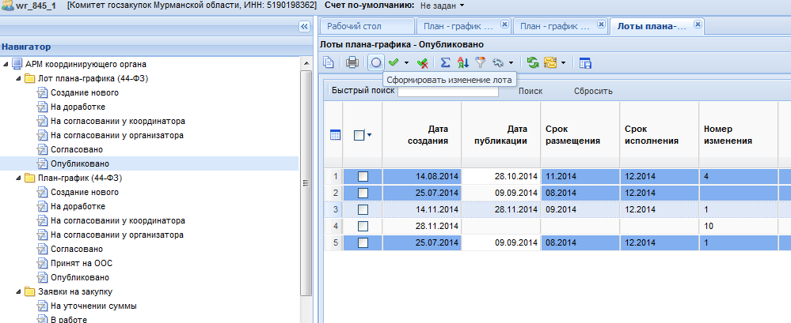
Внесение изменений в План-график вносится через формирование изменений к «Лоту Плана-графика». Необходимо в папке «Лот Плана-графика» в состоянии «Опубликовано» выбрать необходимый лот, и нажать кнопку «Сформировать изменение».
1
3
2

Далее откроется окно для редактирования лота, где необходимо внести изменения, либо отменить данный лот (см. пункт 2.3.9. Отмена лотов). После внесения изменений, лот сохраняется и попадает в состояние «Создание нового», вместе с этим автоматически формируется новая редакция документа «План-график» и так же попадает в состояние «Создание нового». Далее для согласования Плана-графика выполняется пункт 2.3.4.

    - Внесение изменений в неопубликованный «План-график»

Внесение изменений в НЕОПУБЛИКОВАННЫЙ (Согласованный или в случае не пройденного контроля) План-график вносится путем отправки документа по маршруту, план возвращается на доработку. Там его необходимо отредактировать, и отправить снова на согласование.
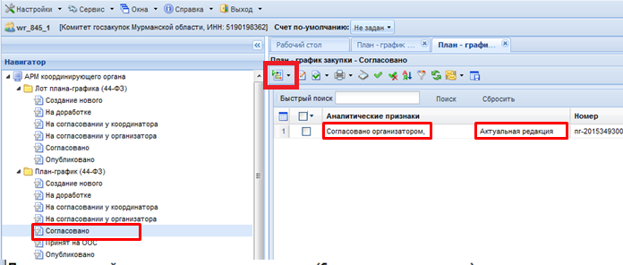
    - Использование образовавшейся экономии
С выходом Постановления Правительства РФ от 25 января 2017 г. № 73 «О внесении изменений в некоторые акты Правительства Российской Федерации» в Системе был реализован механизм формирования изменения лота плана-графика по кнопке [Изменение лота ПГ по результатам экономии]. Данный механизм применяется в случае наличия зарегистрированного сведения о контракте, если цена контракта была уменьшена по сравнению с НМЦК извещения.
Для формирования изменения лота плана-графика закупок по результатам экономии необходимо раскрыть в навигаторе папку «Лот плана-графика» и открыть список документов в фильтре «Опубликовано». В открывшемся списке необходимо выбрать лот плана-графика, по которому необходимо отразить экономию и из выпадающего списка нажать на кнопку [Изменение лота ПГ по результатам экономии].
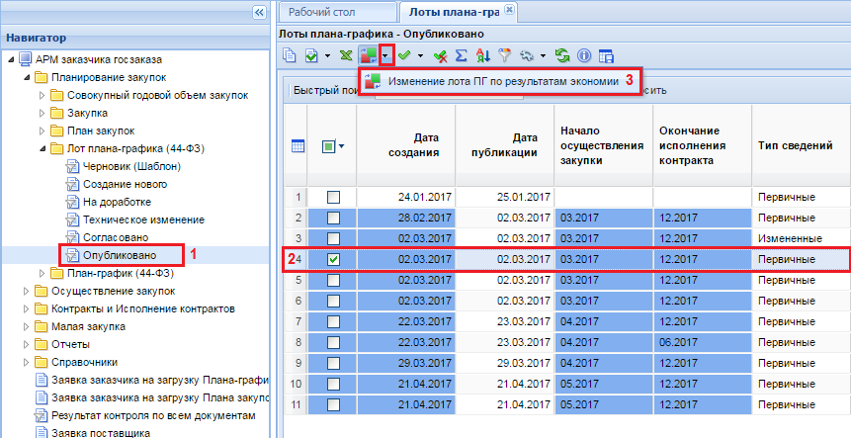
Изменение лота ПГ по результатам экономии
По нажатию на кнопку откроется окно редактирования формы лота план-графика. Во вкладке «Основные данные» в поле «Обоснование внесения изменений» устанавливается автоматически значение «Образовавшаяся экономия от использования в текущем финансовом году бюджетных ассигнований в соответствии с законодательством Российской Федерации» из справочника.
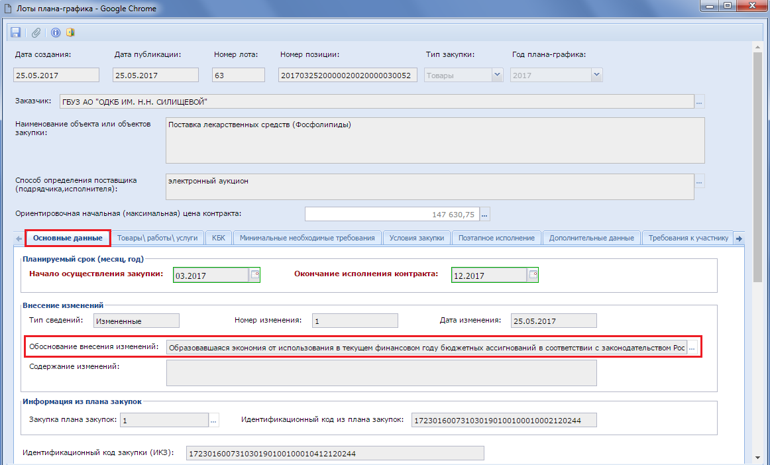
Форма изменения лота ПГ по результату экономии
Во вкладке «Товары\работы\услуги» никакие изменения производить не надо, все поля в данной вкладке закрыты. Контроль, проверяющий равенство суммы текущего года и суммы первого года во вкладке «КБК», изменен. В случае формирования изменения лота плана-графика по результатам образовавшейся экономии данный контроль не срабатывает.
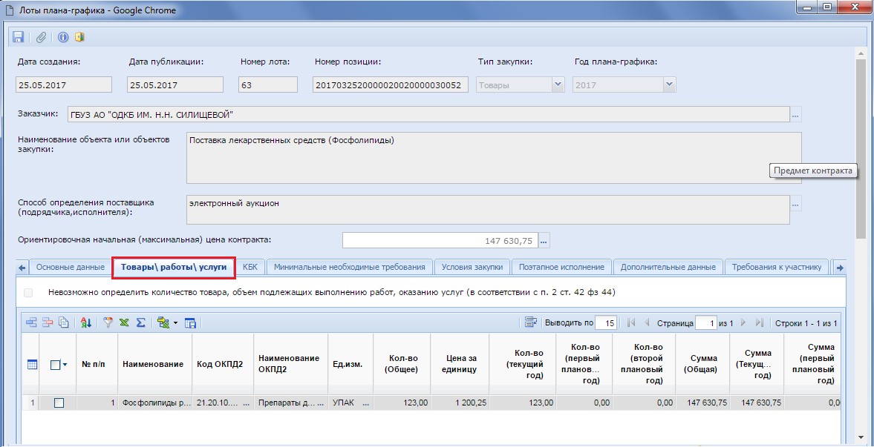
Вкладка «Товары\работы\услуги» без возможности корректировки полей
Во вкладке «КБК» необходимо скорректировать суммы планируемых выплат.
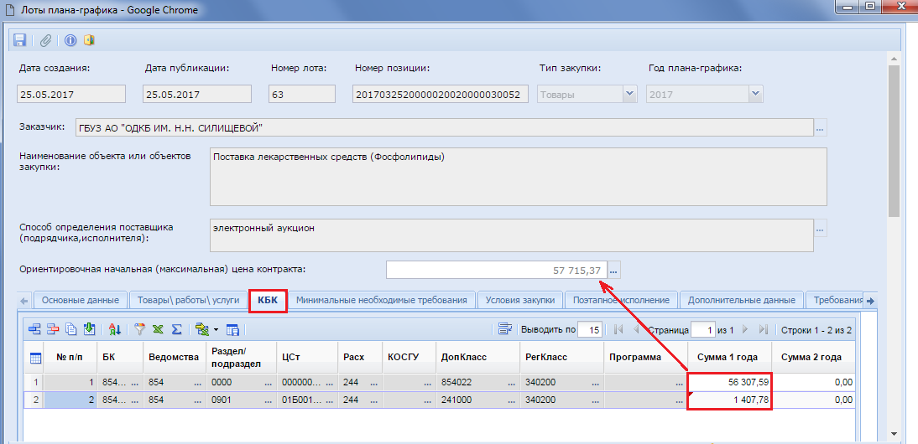
Изменение суммы во вкладке «КБК», в соответствии с суммой заключенного контракта или фактического исполнения контракта
Изменение сумм во вкладке «КБК» ведет к автоматическому пересчету значения в поле «Ориентировочная начальная (максимальная) цена контракта», поэтому данное поле следует оставить неизменным, скорректировав его значение вручную на значение, которое было в лоте плана-графика на момент заключения контракта.
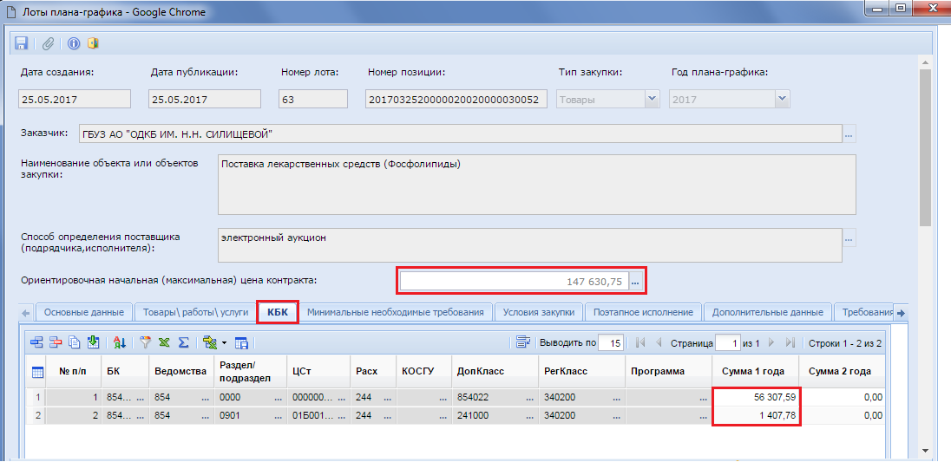
Ручная корректировка значения в поле «Ориентировочная начальная (максимальная) цена контракта»
Остальные поля во всех вкладках лота плана-графика не доступны для редактирования. После внесения необходимых изменений документ следует сохранить по кнопке [Сохранить]. На момент сохранения лота плана-графика проверяется введенная сумма во вкладке «КБК» с суммой заключенного контракта. Если же есть итоговое исполнение контракта, то сверка суммы в лоте ПГ происходит по итоговому документу исполнения контракта. Успешно сохраненный документ будет включен в последнюю версию плана-графика закупок.
При необходимости заказчик вносит изменения в план закупок в части размера объема финансового обеспечения (с учетом образовавшейся экономии).
    - Внесение изменений в «План-график» в случае расторжения контракта на нулевую сумму без исполнения контракта
После регистрации контракта в ЕИС может возникнуть ситуация, когда между заказчиком и поставщиком возникает необходимость расторжения контракта. При этом никакого исполнения контракта ни с одной, ни с другой стороны не было. На момент регистрации контракта обычное изменение лота плана-графика не допускается, поэтому при возникновении подобных ситуаций необходимо использовать функционал кнопки [Изменение лота ПГ по результатам экономии]. Т.к. подобное расторжение контракта на нулевую сумму не является экономией, то при формировании изменения к лоту плана-графика по кнопке [Изменение лота ПГ по результатам экономии] в форме редактирования в поле «Обоснование внесения изменений» автоматически будет заполнено значение «Возникновение обстоятельств, предвидеть которые на дату утверждения плана-графика закупок было невозможно».
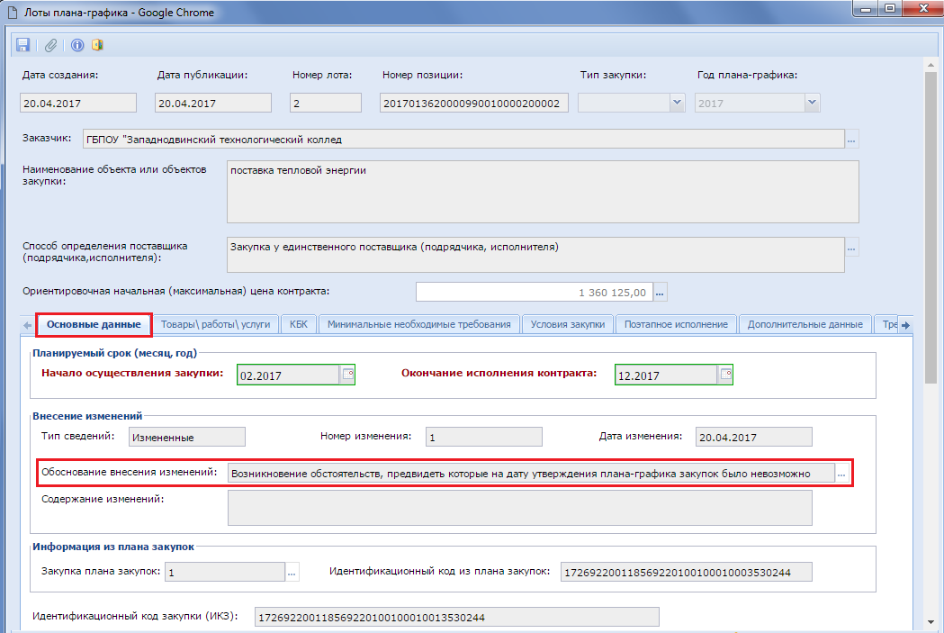
Автоматическое заполнение обоснования внесения изменения, в случае расторжения контракта на нулевую сумму
Во вкладке «Товары\работы\услуги» при этом никаких изменений делать не нужно, все поля в данной вкладке закрыты для редактирования.
Во вкладке «КБК» при этом происходит обнуление суммы по всем годам во всех строках БК. Обнуление строк БК приведет к автоматическому обнулению поля «Ориентировочная начальная (максимальная) цена контракта» из-за автоматического перерасчета. Поэтому после обнуления всех полей в разрезе БК необходимо вернуть исходное значение вручную в поле «Ориентировочная начальная (максимальная) цена контракта».
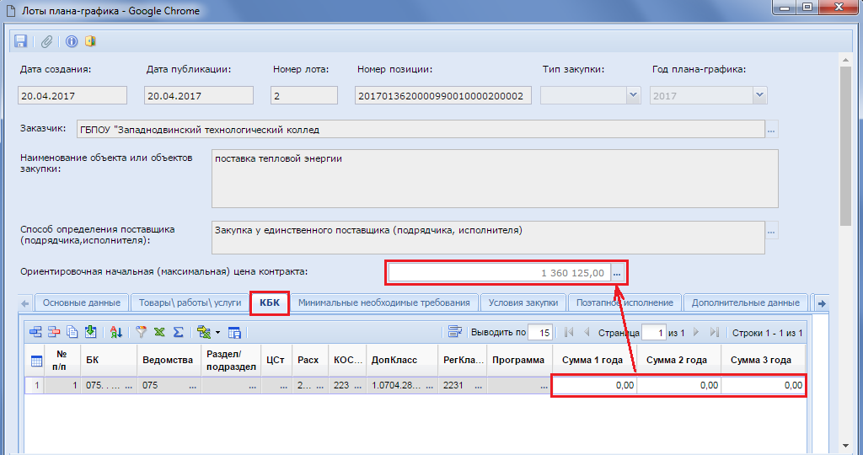
Рисунок 4. Обнуление сумм БК во вкладке «КБК»
Все остальные поля в форме лоте плана-графика не доступны для редактирования. После внесения необходимых изменений документ следует сохранить по кнопке [Сохранить]. Успешно сохраненный документ будет включен в последнюю версию плана-графика закупок.
    - Внесение изменений в «План-график» в случае расторжения контракта и частичного исполнения обязательств
В случае если до расторжения контракта поставщик (подрядчик, исполнитель) частично исполнил обязательства, предусмотренные контрактом, необходимо выполнить действия, указанные в пункте 2.3.7 настоящей инструкции (по аналогии с образовавшейся экономией по результатам проведения процедуры закупки).
    - Отмена лотов в документе «План-график»
Для отмены лотов в плане-графике необходимо при внесении изменений выбрать в «Обоснование внесения изменений» пункт «Отмена заказчиком закупки, предусмотренной планом-графиком закупок». И более в лоте ни чего не менять! УДАЛИТЬ ОПУБЛИКОВАНЫЙ ЛОТ НЕВОЗМОЖНО! (только отменить).

  - Работа с совокупным годовым объемом закупок
Совокупный годовой объем закупок (СГОЗ) – утвержденный на соответствующий финансовый год общий объем финансового обеспечения для осуществления заказчиком закупок в соответствии с настоящим Федеральным законом, в том числе для оплаты контрактов, заключенных до начала указанного финансового года и подлежащих оплате в указанном финансовом году (ч.16 ст.3 44-ФЗ).
    - Создание документа СГОЗ
Для создания документа СГОЗ необходимо перейти в навигаторе в папку СГОЗ в фильтр «Создание нового».
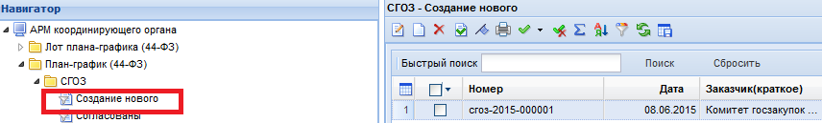
Создание нового СГОЗ
В открывшемся списке документов необходимо нажать кнопку [Создать], по нажатию на которую откроется форма для заполнения документа.
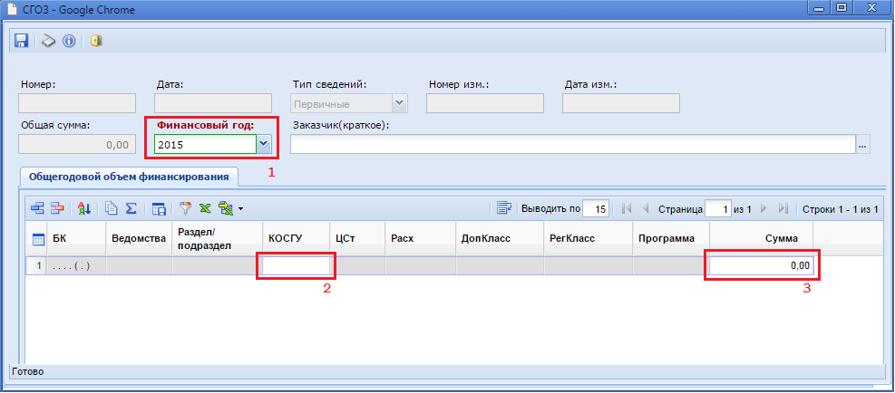
Форма заполнения документа СГОЗ
В открывшейся форме необходимо:
- выбрать финансовый год, для которого создается СГОЗ;
- двойным щелчком мыши по полю КОСГУ вызвать форму для выбора имеющихся КБК (вкладка «Бюджетная классификация») или же для ввода в ручном режиме необходимой комбинации БК (вкладка «Дополнительно»);
- в поле «Сумма» ввести значение суммы для выбранной строки КБК.

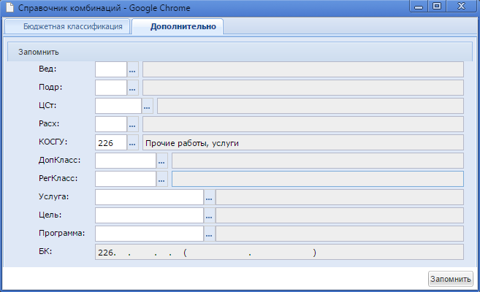
Справочник комбинаций БК
В гриде вкладки «Общегодовой объем финансирования» доступны следующие кнопки:
- Добавить строку ;
- Удалить строку ;
- Сортировка ;
- Сумма ;
- Сохранить состояние списка ;
- Автофильтр ;
- Выгрузить в Excel ;
- Импорт данных (в выпадающем списке под данной кнопкой доступна кнопка [Выгрузить со справочниками]).
После заполнения всех необходимых строк с суммами следует сохранить документ по кнопке [Сохранить]. В случае прохождения всех контролей документ будет сохранен. Появление же контроля, в процессе сохранения документа будет означать, что для текущего финансового года имеется уже ранее созданный документ СГОЗ. Для одного финансового года в Системе может существовать только 1 документ СГОЗ и неограниченное количество изменений для него.
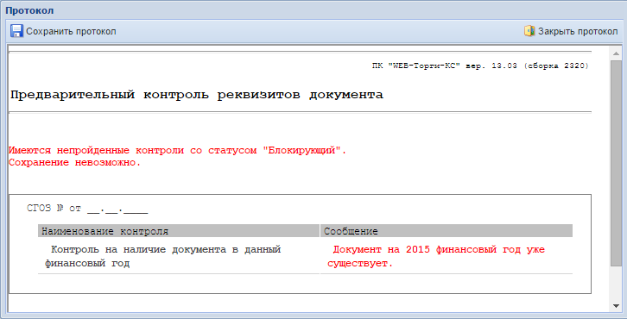
Протокол блокирующего контроля
В случае успешного сохранения документа СГОЗ, он отобразится в фильтре «Создание нового». Для обновления информации используется кнопка [Обновить]. Для того чтобы созданный документ учитывался в Системе WEB-Торги-КС при создании лотов плана-графика необходимо чтобы СГОЗ был согласован. Для регионов, у которых не предусмотрено согласование документа СГОЗ с использованием маршрутов бизнес-процесса, согласование происходит путем нажатия кнопки [Согласовать СГОЗ]. При это документ из фильтра «Создание нового» перейдет в фильтр «Согласованы».
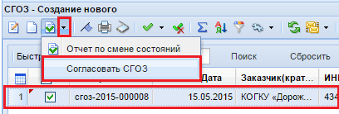
Согласование СГОЗ по кнопке
    - Формирование изменения документа СГОЗ
Изменение к согласованному документу СГОЗ формируется из фильтра «Согласованы» по кнопке [Формирование изменения].

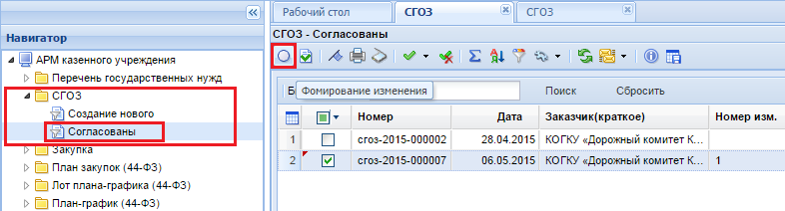
Формирование изменения документа СГОЗ
При этом откроется окно редактирования формы документа СГОЗ, в котором доступно внесение изменений в части БК и суммы по строкам БК. Поле «Номер изменения» будет увеличено на 1 значение от последнего согласованного документа СГОЗ.
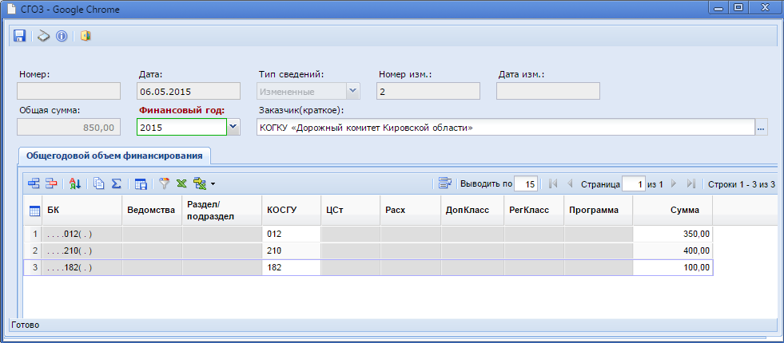
Внесение изменения в согласованный документ СГОЗ
После успешного сохранения измененного документа СГОЗ, его следует согласовать.

В итоговую строку печатной формы плана-графика попадет итоговое значение из последней версии согласованного документа СГОЗ. Если же у организации нет документа СГОЗ, то значение в качестве совокупного годового объема будет взято из согласованного документа плана-графика.

  - Формирование заявок на закупку
    - Формирование предварительных заявок на закупку (ПЗЗ)
БЮДЖЕТНЫЕ УЧРЕЖДЕНИЯ НЕ ФОРМИРУЮТ ПЗЗ! Иные организации при проведении закупки, финансирование которой осуществляется за счет бюджетных средств, прежде всего формируют документ «Предварительная заявка на закупку» в системе исполнения бюджета Мурманской области при помощи программного комплекса «Бюджет-WEB» (http://bw.gov-murman.ru).
Документ «Предварительная заявка на закупку» служит для резервирования средств на оплату закупаемых товаров, работ, услуг в базе данных Системы исполнения бюджета Мурманской области.
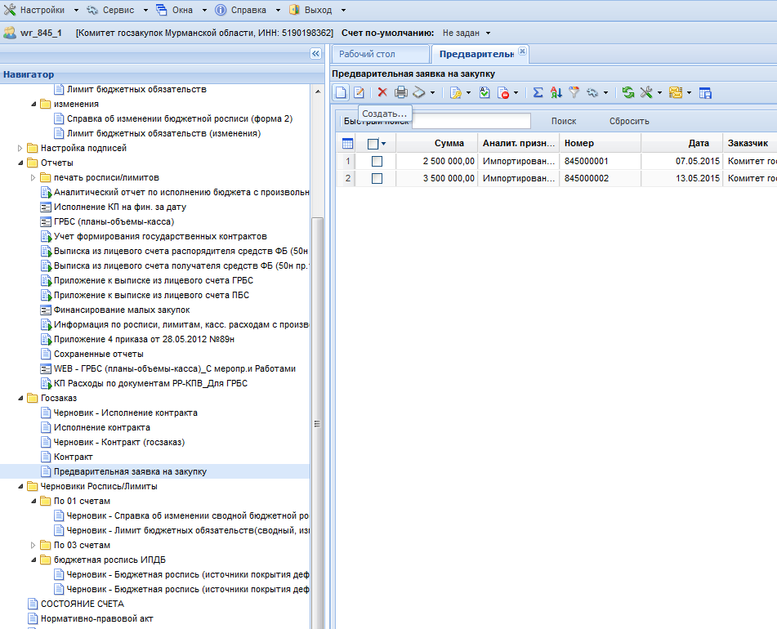
Для создания документа «Предварительная заявка на закупку» необходимо выбрать в папке «Госзаказ» пункт «Предварительная заявка на закупку» и нажать кнопку «Создать».
1
2
3
Откроется окно предварительной заявки на закупку, где необходимо заполнить соответствующие поля и сохранить ее. На этом работа в системе исполнения бюджета Мурманской области «Бюджет-WEB» заканчивается. Далее нужно вернуться в «WEB-Торги-КС».
    - Импорт необработанных предварительных заявок на закупку
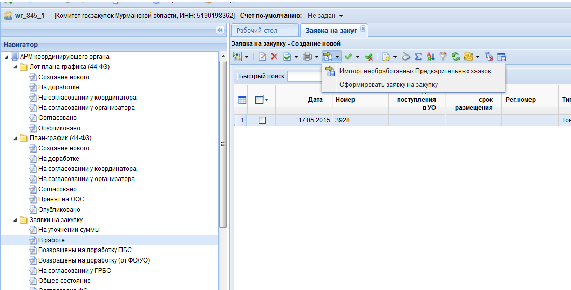
Для импорта необработанных предварительных заявок на закупку необходимо зайти в папку «Заявки на закупку», фильтр «В работе» и нажать на кнопку «Импорт необработанных Предварительных заявок». По итогам импорта появятся заявки на закупку.
1
2

    - Формирование заявки на закупку (для Бюджетных учреждений)
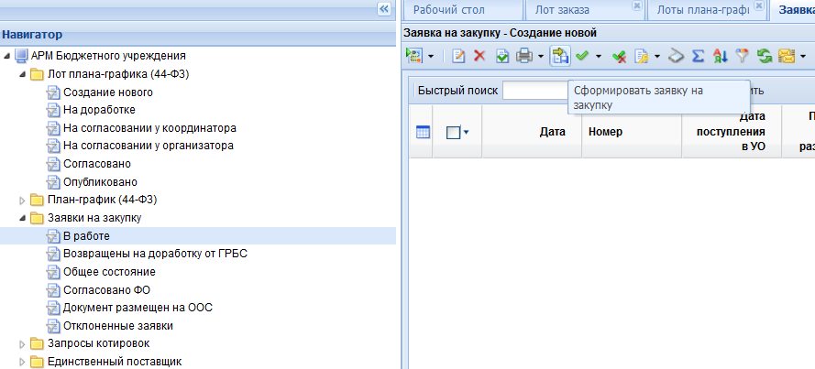
Для формирования заявки на закупку необходимо зайти в папку «Заявки на закупку», фильтр «В работе» и нажать на кнопку «Сформировать заявку на закупку».
1
2

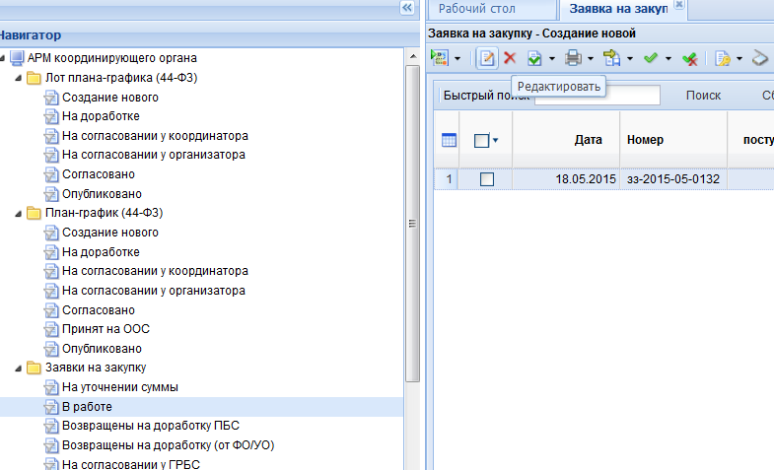
Созданный документ «Заявка на закупку» следует связать с опубликованным документом «План-график». Для этого необходимо открыть документ на редактирование по кнопке и из справочника «Номер лота» необходимо выбрать лот из опубликованного Плана-графика.
1
2

    - Заполнение заявки на закупку
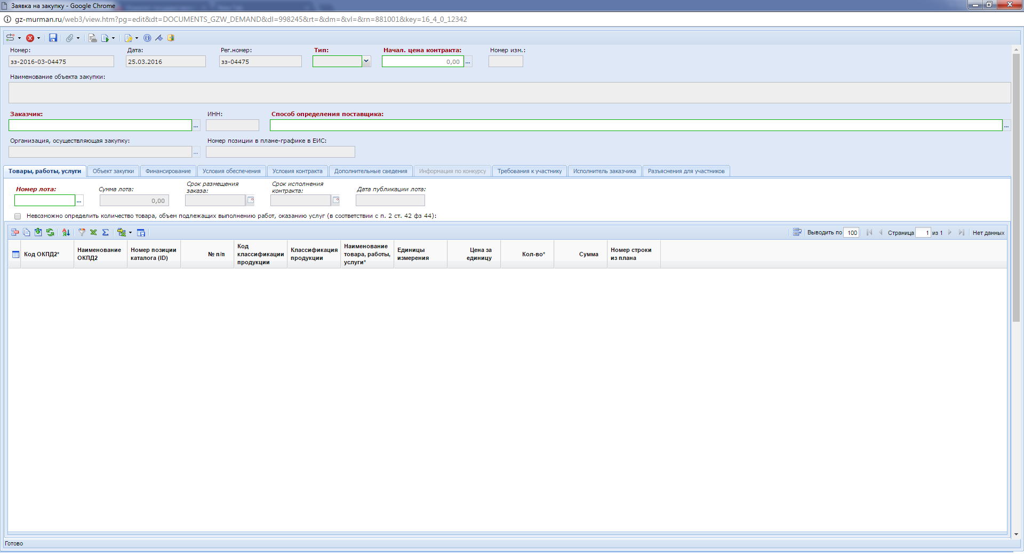

Данные по выбранному лоту в сформированный документ заявки на осуществление закупки подгружаются с автоматическим заполнением реквизитов:
- «Наименование объекта закупки»
- «Способ определения поставщика»
- «Товары/работы/услуги».

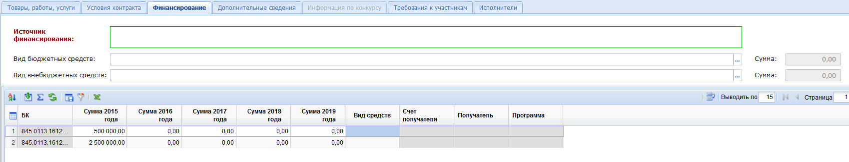
Во вкладке «Финансирование» необходимо заполнить «Источник финансирования», выбрать из справочника вид бюджетных или внебюджетных средств и в таблице так же для каждой строки выбрать «Вид средств» (бюджет и/или внебюджет)
1
2
3

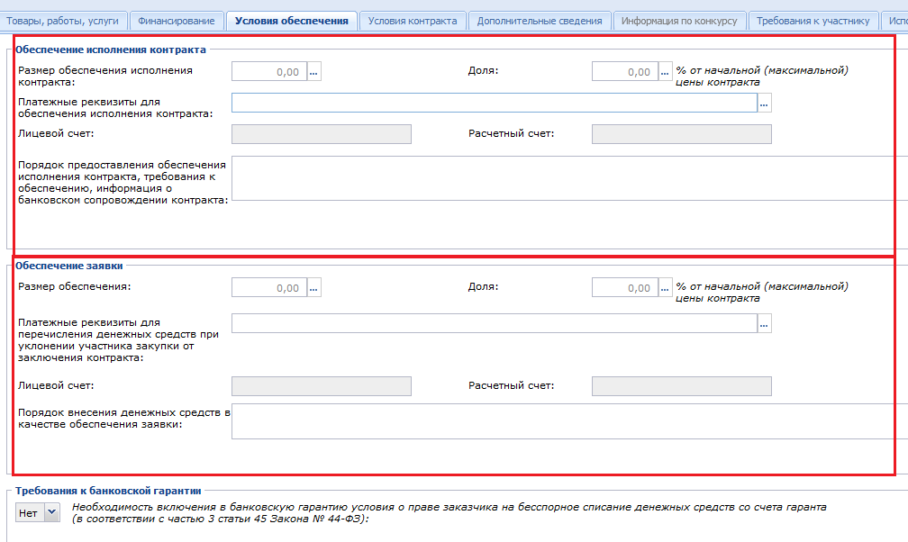
Во вкладке «Условия обеспечения» необходимо заполнить «Обеспечение исполнения контракта» и «Обеспечение заявки».

Вкладка «Дополнительные сведения» заполняется полностью, в соответствии с необходимыми требованиями. В строке «Процедура будет проведена уполномоченным органом» значение «ДА» выбирается только в том случае, если способ определения поставщика указан: «Электронный аукцион, Открытый конкурс или Запрос предложений», во всех остальных случаях поле остается со значением «НЕТ».
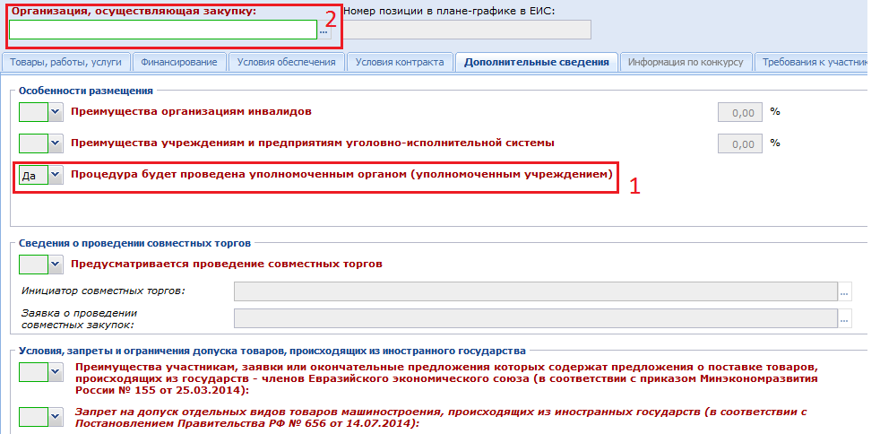
Далее требуется внести «Организация, осуществляющая закупку», необходимо выбрать значение из справочника: «Комитет государственных закупок Мурманской области».

Вкладка «Требования к участнику» заполняется в соответствии с необходимыми требованиями.
      - Заполнение заявки на закупку (электронный аукцион)

Поля документа «Заявка на закупку» о проведении электронного аукциона заполняются в соответствии с инструкцией, размещенной отдельным файлом на сайте http://gz-murman.ru: раздел «Инструкции АИС» - подраздел «Закупки по Закону 44-ФЗ» - «Инструкция по заполнению заявки на закупку». В загруженном файле необходимо выбрать лист, соответствующий способу определения поставщика (подрядчика, исполнителя).
К документу «Заявка на закупку» необходимо прикрепить обязательные файлы, которые формируются в соответствии с типовыми формами, утвержденными Комитетом государственных закупок Мурманской области и размещенными на сайте Комитета http://goszakaz.gov-murman.ru в разделе «Документы» - «Документы 44-ФЗ» - «Типовые формы»:
- «Разделы 3-6 АД»;
- «Приложение № 1 «Обоснование НМЦК».
К документу «Заявка на закупку» заказчик может прикрепить иные документы (при необходимости).

Разделы 1-2 АД формируются Уполномоченным органом.
Для самопроверки сведений, введенных в документ «Заявка на закупку», заказчик может сформировать разделы 1-2 документации, нажав кнопку «Разделы 1/Раздел 1-2».
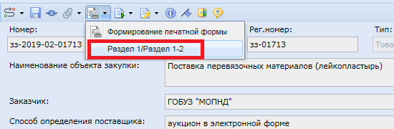
Необходимо выбрать тип генерируемого файла из предложенных вариантов.
В сформированной документации синим шрифтом выделен текст, который интегрировался из документа «Заявка на закупку». Информация о лице (заказчика), утвердившем документацию, интегрируется в титульный лист автоматически сформированного файла при подписании в АИС документа «Заявка на закупку».
!!! Автоматически сформированный заказчиком файл, содержащий разделы 1-2 документации, служит для самопроверки заказчика и не подлежит направлению в Уполномоченный орган.
      - Заполнение заявки на закупку (открытый конкурс)
Поля документа «Заявка на закупку» о проведении открытого конкурса, конкурса с ограниченным участием, двухэтапного конкурса, информация из которых интегрируется в извещение о проведении закупки, заполняются в соответствии с инструкцией, размещенной отдельным файлом на сайте http://gz-murman.ru: раздел «Инструкции АИС» - подраздел «Закупки по Закону 44-ФЗ» - «Инструкция по заполнению заявки на закупку».
В загруженном файле необходимо выбрать лист, соответствующий способу определения поставщика (подрядчика, исполнителя).
К документу «Заявка на закупку» необходимо прикрепить обязательные файлы, которые формируются в соответствии с типовыми формами, утвержденными Комитетом государственных закупок Мурманской области и размещенными на сайте Комитета http://goszakaz.gov-murman.ru в разделе «Документы» - «Документы 44-ФЗ» - «Типовые формы»:
- «Разделы 3-6 КД»;
- «Приложение № 1 «Обоснование НМЦК».
К документу «Заявка на закупку» заказчик может прикрепить иные документы (при необходимости).

Разделы 1-2 формируются Уполномоченным органом.
Для самопроверки сведений, введенных в документ «Заявка на закупку», заказчик может сформировать раздел 1 документации, нажав кнопку «Раздел 1/Раздел 1-2».
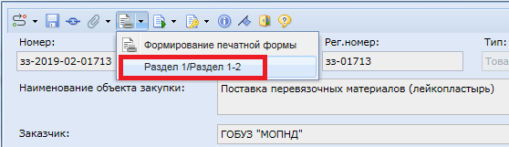

Необходимо выбрать тип генерируемого файла из предложенных вариантов.
В сформированной документации синим шрифтом выделен текст, который интегрировался из документа «Заявка на закупку». Информация о лице заказчика, утвердившем извещение о котировке, интегрируется в титульный лист автоматически сформированного файла при подписании в АИС документа «Заявка на закупку».
!!! Автоматически сформированный заказчиком файл, содержащий разделы 1-2 документации, служит для самопроверки заказчика и не подлежит направлению в Уполномоченный орган.

      - Заполнение заявки на закупку (запрос предложений)
Поля документа «Заявка на закупку» о проведении запроса предложений, информация из которых интегрируется в извещение о проведении закупки, заполняются в соответствии с инструкцией, размещенной отдельным файлом на сайте http://gz-murman.ru: раздел «Инструкции АИС» - подраздел «Закупки по Закону 44-ФЗ» - «Инструкция по заполнению заявки на закупку».
В загруженном файле необходимо выбрать лист, соответствующий способу определения поставщика (подрядчика, исполнителя).
К документу «Заявка на закупку» необходимо прикрепить обязательные файлы, которые формируются в соответствии с типовыми формами, утвержденными Комитетом государственных закупок Мурманской области и размещенными на сайте Комитета http://goszakaz.gov-murman.ru в разделе «Документы» - «Документы 44-ФЗ» - «Типовые формы»:
- «Разделы 2-6 ЗП»;
- «Приложение № 1 «Обоснование НМЦК».
К документу «Заявка на закупку» заказчик может прикрепить иные документы (при необходимости).

Раздел 1 формируется Уполномоченным органом.
Для самопроверки сведений, введенных в документ «Заявка на закупку», заказчик может сформировать раздел 1 документации, нажав кнопку «Раздел 1/Раздел 1-2».

Необходимо выбрать тип генерируемого файла из предложенных вариантов.
В сформированной документации синим шрифтом выделен текст, который интегрировался из документа «Заявка на закупку». Информация о лице (заказчика), утвердившем извещение о котировке, интегрируется в титульный лист автоматически сформированного файла при подписании в АИС документа «Заявка на закупку».
!!! Автоматически сформированный заказчиком файл, содержащий раздел 1 документации, служит для самопроверки заказчика и не подлежит направлению в Уполномоченный орган.

      - Заполнение заявки на закупку (запрос котировок)

Поля документа «Заявка на закупку» заполняются в соответствии с инструкцией, размещенной отдельным файлом на сайте http://gz-murman.ru: раздел «Инструкции АИС» - подраздел «Закупки по Закону 44-ФЗ» - «Инструкция по заполнению заявки на закупку».
В загруженном файле необходимо выбрать лист, соответствующий способу определения поставщика (подрядчика, исполнителя).
К документу «Заявка на закупку» необходимо прикрепить обязательные файлы, которые формируются в соответствии с типовыми формами, утвержденными Комитетом государственных закупок Мурманской области и размещенными на сайте Комитета http://goszakaz.gov-murman.ru в разделе «Документы» - «Документы 44-ФЗ» - «Типовые формы»:
- «Разделы 2-5 ЗК»;
- «Приложение № 1 «Обоснование НМЦК».
К документу «Заявка на закупку» заказчик может прикрепить иные документы (при необходимости).

Раздел 1 формируется Уполномоченным органом.
Для самопроверки сведений, введенных в документ «Заявка на закупку», заказчик может сформировать раздел 1 извещения, нажав кнопку «Раздел 1/Раздел 1-2».

Необходимо выбрать тип генерируемого файла из предложенных вариантов.
В сформированном извещении синим шрифтом выделен текст, который интегрировался из документа «Заявка на закупку». Информация о лице (заказчика), утвердившем извещение о котировке, интегрируется в титульный лист автоматически сформированного файла при подписании в АИС документа «Заявка на закупку».
!!! Автоматически сформированный заказчиком файл, содержащий раздел 1 извещения, служит для самопроверки заказчика и не подлежит направлению в Уполномоченный орган.
    - Заполнение заявки на закупку при проведении совместных закупок
Заявка заполняется в соответствии с пунктом 2.5.4 и пунктом 3 данной инструкции.
    - Заполнение заявки на закупку при невозможности определить объем товаров, работ (услуг)
Заявка заполняется в соответствии с пунктом 2.5.4.
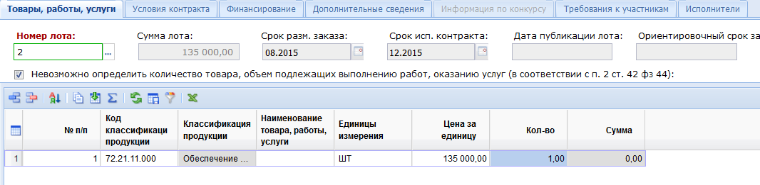
Во вкладке «Товары, работы, услуги» необходимо поставить галочку «Невозможно определить количество товара, объем подлежащих выполнению работ, оказанию услуг
(в соответствии с п. 2 ст. 42 44-ФЗ)» Количество товара, работ, услуг автоматически будет равно 1.

При установке данного признака необходимо, чтобы в лоте плана-графика был выставлен такой же признак.
    - Разрыв связи документов заявки на закупку и лота плана-графика (забраковка документа)
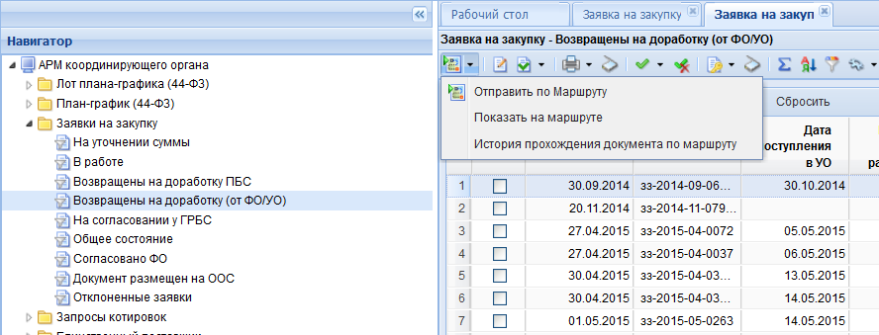
Для того чтобы разорвать связь документов заявки на закупку и лота плана-графика, необходимо заявку на закупку перевести в состояние «Отклоненные заявки» (только если заявка находится в состоянии «На доработке») Необходимо заявку на закупку отправить по маршруту, и выбрать пункт «забраковано», указать причину забраковки и нажать «ОК».
После этого заявка попадет в состояние «Отклоненные заявки», там необходимо разорвать связь с лотом плана-графика, для этого необходимо выделить заявку и нажать на кнопку «Разорвать связь с лотом плана-графика» .

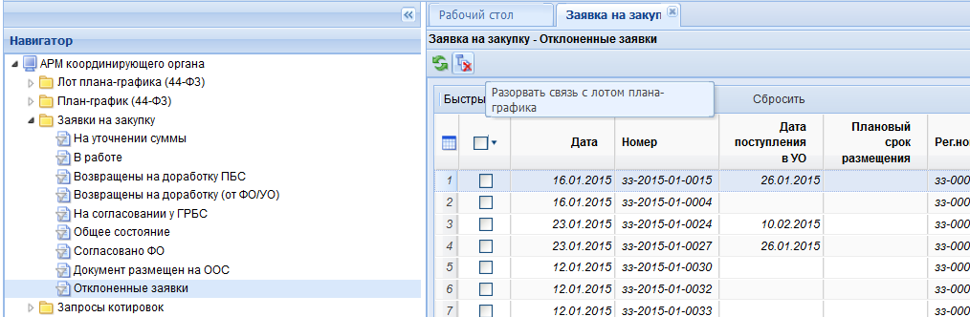
Так же возникает необходимость разрыва связи между заявкой и лотам в случае не состоявшейся процедуры, такой порядок действий описан в пункте 2.10
1
2
3

  - Работа с прикрепленными файлами
К документам системы (заявка на закупку) могут быть прикреплены файлы произвольного формата. Рекомендуется прикреплять файлы, созданные в текстовом редакторе MS Word (*.doc, *.docx),а также в табличном редакторе MS Excel (*.xls, *xlsx).
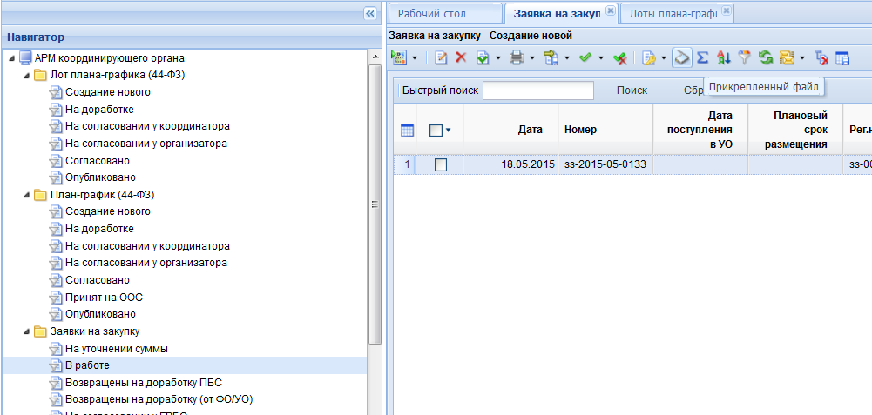
Для работы с прикрепленными файлами необходимо выбрать конкретный документ из списка и кликнуть по кнопке Прикрепленный файл.

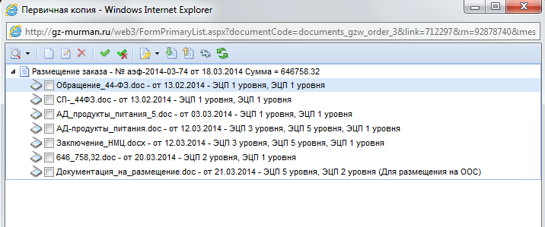При этом откроется список прикрепленных файлов, в котором можно видеть как автоматически сгенерированные файлы, так и те, которые были прикреплены вручную.

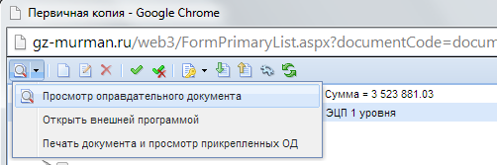
Для скачивания или открытия файла необходимо выделить документ и нажать на кнопку «Просмотр оправдательного документа».

В открывшейся форме необходимо щелкнуть по ссылке файла для того, чтобы открыть или сохранить документ.
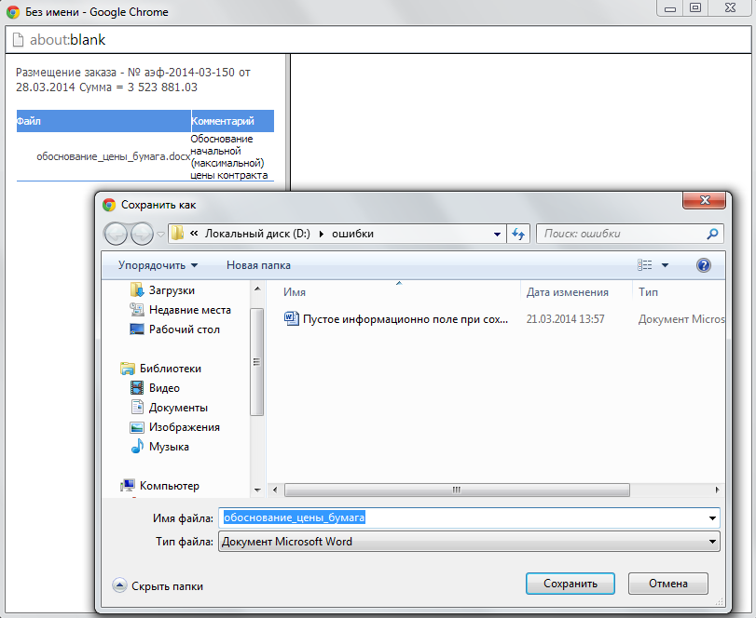
Загрузка прикрепленных файлов

Если к документу необходимо прикрепить новый файл, следует кликнуть по кнопке «Создать». При этом откроется форма создания/редактирования файла.
В данной форме по кнопке [Обзор] необходимо выбрать файл, указать комментарий (чем именно является файл). Если данный файл должен быть опубликован в ЕИС, то необходимо установить маркер «Размещение файла в ЕИС».
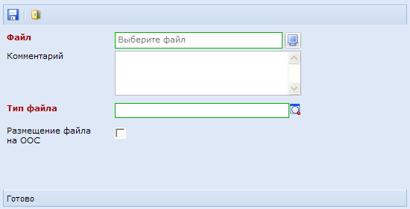

Для изменения файла или его комментария необходимо выделить требуемый файл и кликнуть по кнопке Редактировать. Файл может быть заменен любым другим. Также необходимо указать тип файла. После завершения необходимых действий форму следует сохранить.

  - Согласование заявок на закупку

После того как документ «Заявка на закупку» успешно сформирован заказчиком, он должен быть отправлен на согласование в ГРБС.
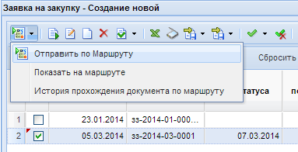
Для этого в списке документов «Заявка на закупку» в состоянии «В работе» следует выбрать требуемые документы и нажать кнопку [Отправить по Маршруту]
Отправка документа «Заявка на закупку» на согласование в ГРБС
При этом документ попадет в состояние «На согласовании у ГРБС». В этом состоянии документ блокируется. Редактирование, удаление документа, а также редактирование и удаление прикрепленных файлов запрещено.
ГРБС имеет возможность отправить на доработку заявки, которые поступили к нему на согласование от заказчиков. При этом документ «Заявка на закупку» попадает в состояние «Возвращены на доработку ПБС».
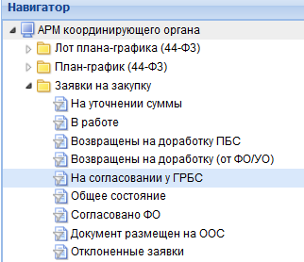
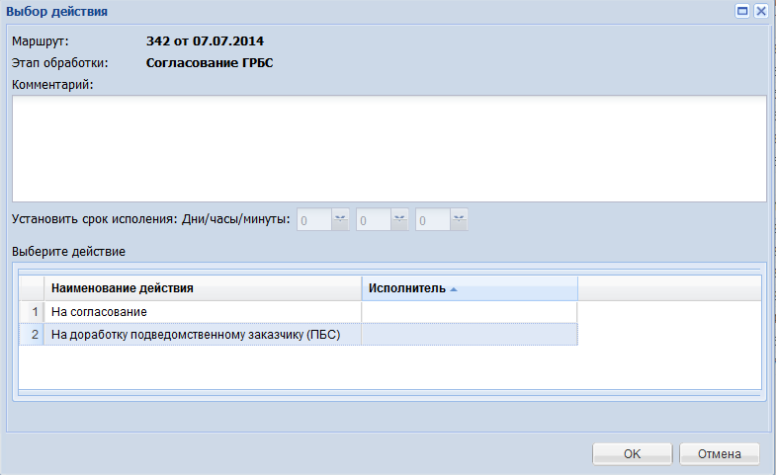
Если документы проходят проверку, то ГРБС отправляет заявки на закупку на согласование к ФО по кнопке [Отправить по маршруту]. Документы «Заявка на закупку», созданные самим ГРБС, при отправке по маршруту сразу переходят на согласование в ФО.
Если ФО согласовывает представленный документ, он переходит в состояние «Согласовано Финорганом».
Для просмотра причин возврата на доработку документа следует воспользоваться кнопкой [История прохождения документа по маршруту] . 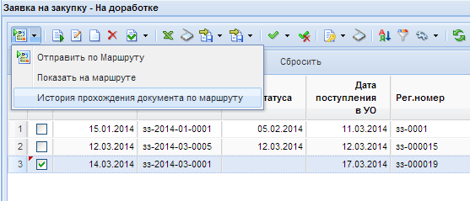

История прохождения документа по маршруту содержит следующие сведения:
- Дата обр.\пост.;
- Этап обработки;
- Подпроцесс;
- Статус документа;
- Статус маршрута;
- Исполнитель;
- Реквизиты исполнителя;
- Подразделение;
- Комментарий перехода;
- Просрочено;
- Документ;
- Примечание.

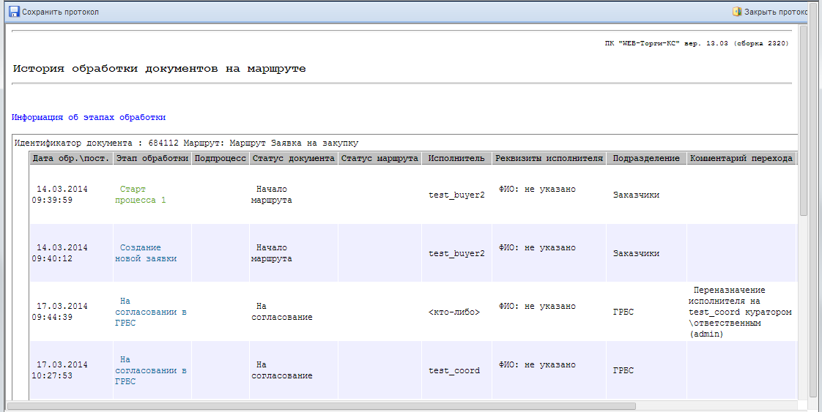
История обработки документов на маршруте
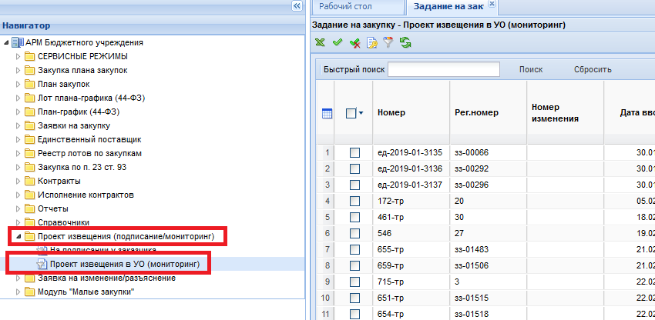
Для просмотра состояния закупки на текущий момент времени необходимо перейти в папку «Проект извещения (подписание/мониторинг)» в фильтр «Проект извещения в УО (мониторинг)» там будут отображаться все закупки заказчика. В столбце «Размещающий заказ» можно увидеть ФИО сотрудника ответственного за закупку, в столбце «Аналитические признаки» отображается статус документа (состояние, где и на каком этапе находится).

    - Направление заявки на закупку на согласование зам. председателю комитета
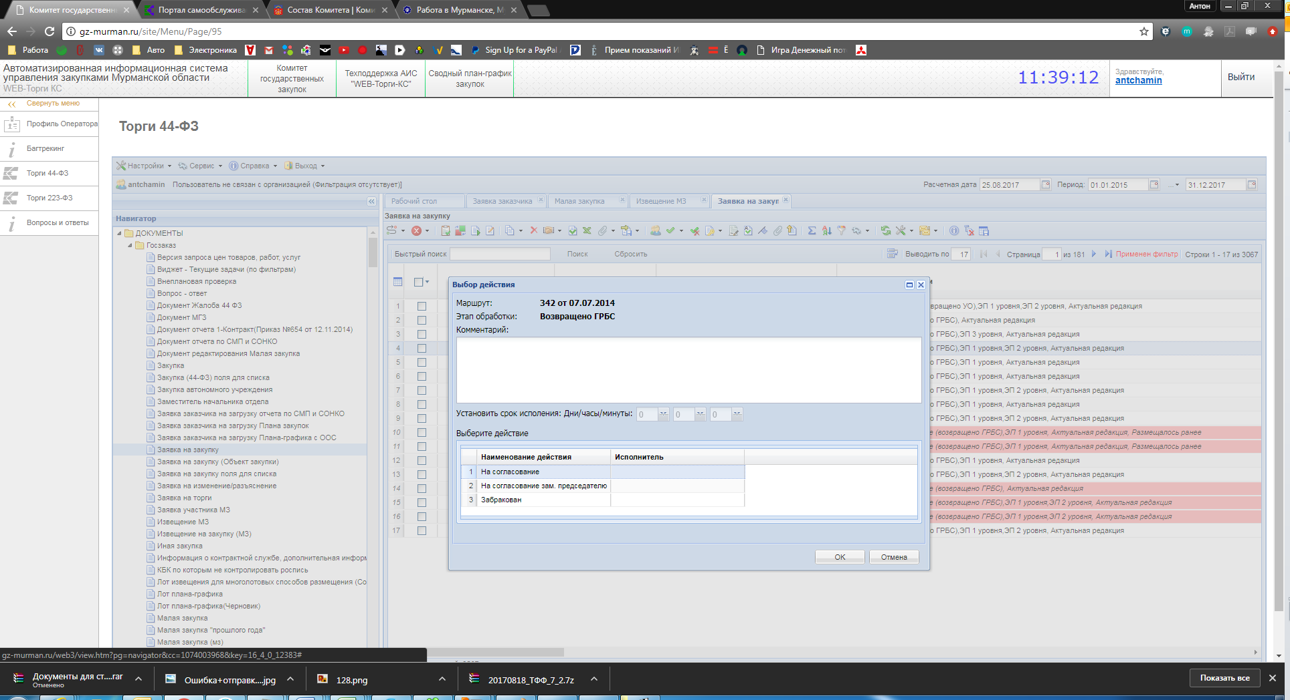
В случае если заказчик не согласен с результатами проведенной проверки документации специалистами уполномоченного органа, есть возможность отправить документацию на проверку напрямую заместителю председателя. Для этого необходимо отправить заявку на закупку по маршруту и выбрать в появившемся окне действие: «На согласование зам. председателю»
После рассмотрения заявки зам. председатель направит ее либо на доработку заказчику, либо в работу специалисту уполномоченного органа с комментариями движения по маршруту.

  - Осуществление закупок
    - Осуществление закупок в форме проведения Открытого конкурса

Осуществление закупок путем проведения открытого конкурса проводится на основе сформированной Заявки на закупку на основе, которой Уполномоченный орган формирует в Системе проект извещение.

    - Осуществление закупок в форме проведения Открытого аукциона в электронной форме

Осуществление закупок путем проведения открытого электронного аукциона проводится на основе сформированной Заявки на закупку на основе, которой Уполномоченный орган формирует в Системе проект извещение.

    - Осуществление закупок в форме проведения Электронного Запроса котировок цен

Осуществление закупок путем проведения открытого конкурса проводится на основе сформированной Заявки на закупку на основе, которой Уполномоченный орган формирует в Системе проект извещение.

    - Осуществление закупок у Единственного поставщика
Осуществление закупки у Единственного поставщика проводится на основе согласованной заявки на закупку.

      - Осуществление закупок у Единственного поставщика путем формирования извещения
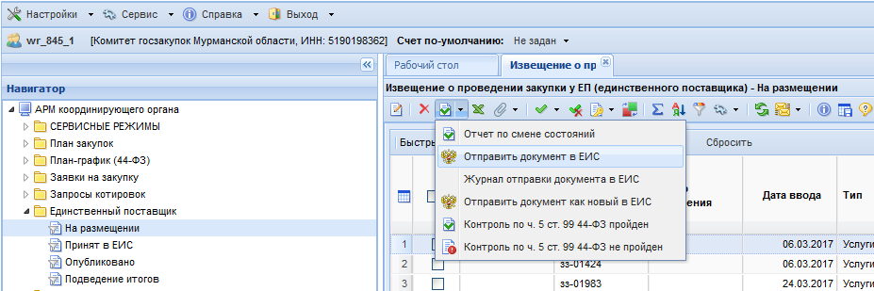
Извещение «Закупка у единственного поставщика» формируется из документа «Заявка на закупку» со способом определения поставщика «единственный поставщик (исполнитель, подрядчик)» в состоянии «Согласовано ФО» по кнопке [Сформировать проект извещения].

После формирования извещения, необходимо его заполнить и отправить в ЕИС (см. пункт 2.8.3)

      - Осуществление закупок у Единственного поставщика по п.23,42,44,45 ч.1 ст. 93 44-ФЗ
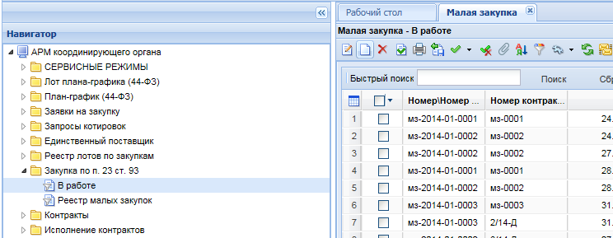
Для осуществления закупки у единственного поставщика по пункту 23,42,44,45 части 1 статьи 93, необходимо создать закупку «Закупка по п. 23,42,44,45 ст. 93».

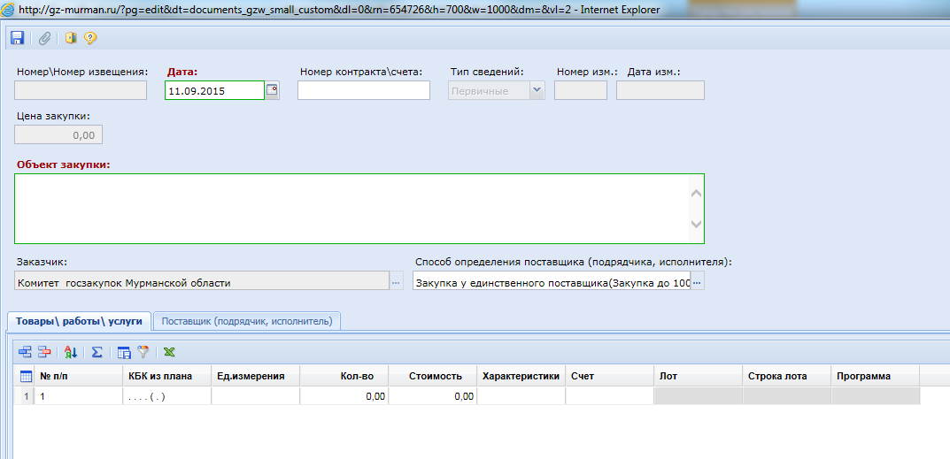
В открытой форме заявки необходимо указать «Тип закупки» «Закупка у единственного поставщика (услуги по содержанию и ремонту помещений, переданных в безвозмездное пользование) в соответствии с п.23,42,44,45 ч. 1 ст. 93 44-ФЗ.
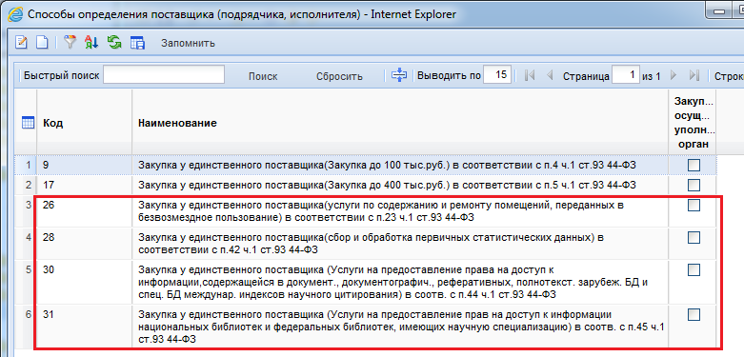
После выбора типа закупи необходимо заполнить оставшиеся обязательные поля и сохранить заявку. После сохранения ее необходимо отправить в «Реестр малых закупок», по соответствующей кнопке (для Бюджетных учреждений) или сформировать заявку бюджетополучателя (ЗБП, для Казенных учреждений). После формирования ЗБП заявка так же попадет в «Реестр малых закупок».
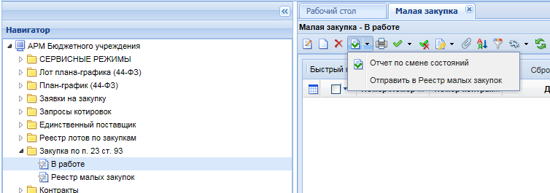

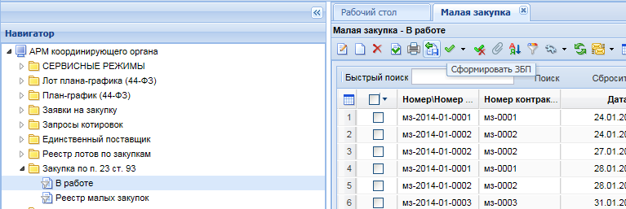

    - Осуществление закупок в форме проведения Электронного Запроса предложений
Осуществление закупок путем проведения Запроса предложений проводится на основе сформированной Заявки на закупку на основе, которой Уполномоченный орган формирует в Системе проект извещение.

    - Осуществление закупок в форме проведения Электронного Конкурса с ограниченным участием
Осуществление закупок путем проведения Конкурса с ограниченным участием проводится на основе сформированной Заявки на закупку на основе, которой Уполномоченный орган формирует в Системе проект извещение.

    - Осуществление закупок в форме проведения Электронного Двухэтапного конкурса
Осуществление закупок путем проведения Двухэтапного конкурса проводится на основе сформированной Заявки на закупку на основе, которой Уполномоченный орган формирует в Системе проект извещение.

    - Формирование изменений к опубликованным извещениям/отмена извещения/разъяснения (эл. аукцион, конкурс, запрос предложений, запрос котировок)

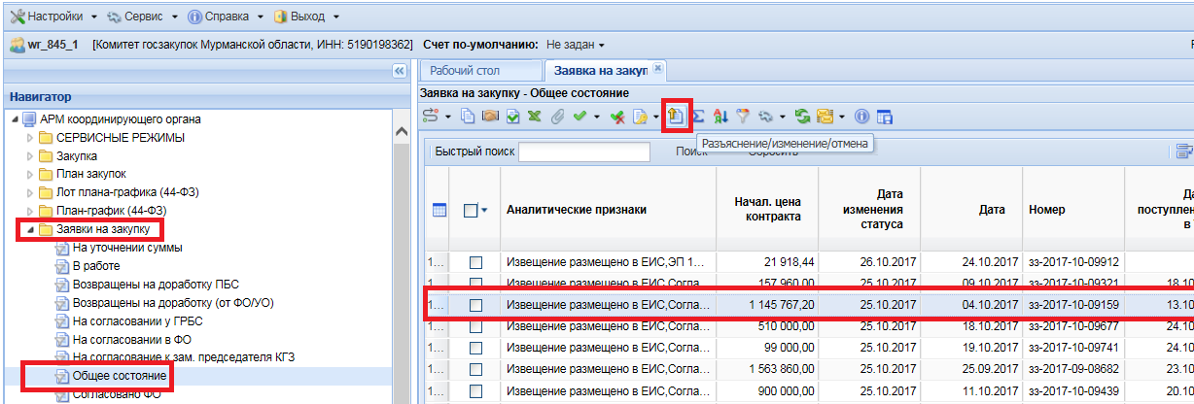
Для внесения изменений в опубликованное извещение или направления информации для отмены извещения или ответа на запрос по извещению заказчику необходимо найти связанную заявку на закупку в фильтре «Общее состояние» и нажать кнопку «Разъяснение\Изменение\Отмена».

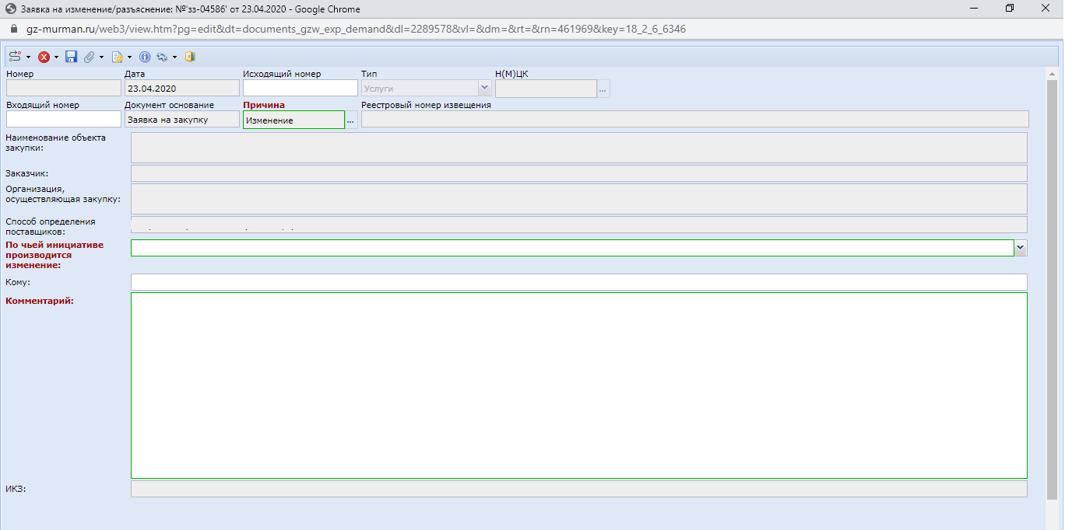
Далее в открывшемся окне необходимо заполнить обязательные поля и сохранить документ. Тип документа определяется полем «Причина» где необходимо указать какой документ формируется «Изменение», «Разъяснение» или «Отмена».
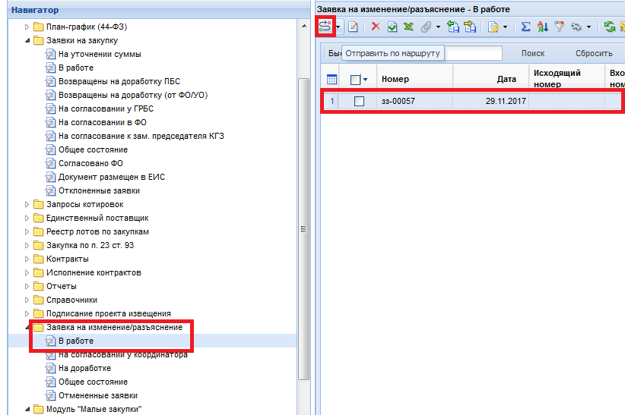
Сохраненный документ отобразится в папке «Заявка на изменение/разъяснение» в фильтре «В работе». После сохранения необходимо прикрепить файлы документации подписать документ ЭП и отправить по маршруту.

После поступления заявки на изменение в УО специалистами будет сформировано изменение к извещению или при необходимости заявка вернется к заказчику на доработку.
    - Подписание проектов извещений
Перед публикацией извещения уполномоченным органом заказчик должен подписать документ ЭП.
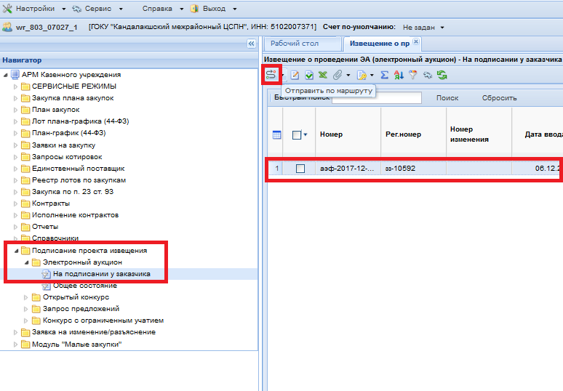
Для этого специалисты Комитета направляют сформированное и готовое к публикации извещение заказчику на подпись. Документ, ожидающий подписи, будет отображаться в папке «Подписание проекта извещения» в фильтре «На подписании у заказчика».

Заказчику необходимо отправить документ по маршруту, нажав соответствующую кнопку. При отправке документа произойдет его подписание ЭП. В случае если подписание документа не может быть произведено, то документ не отправится.
Совместные закупки.
Извещение по совместным закупкам должен отправить по маршруту каждый из заказчиков входящих в состав этой закупки (например совместная закупка из четырех заказчиков, первые трое которые нажали кнопку «отправить по маршруту» просто автоматически подпишут извещение, но оно не отправится до тех пор, пока последний из заказчиков не отправит документ, тем самым подписав его).
    - Отправка сведений о закупке в МИК
После подписания проекта извещения заказчиком и перевода на следующий этап маршрута по кнопке [Отправить по маршруту] происходит автоматическая установка заявки на закупку в очередь для отправки в МИК. Заявка на закупку при этом получает аналитический признак «Ожидает отправки в МИК». После успешной передачи данных в МИК заявка на закупку получает признак «Принято в МИК». На основе данных из заявки на закупку в МИК будет сформирована электронная карточка контракта.
Журнал отправки сведений в МИК можно получить из списка заявок на закупку по кнопке [Журнал отправки документов в МИК].
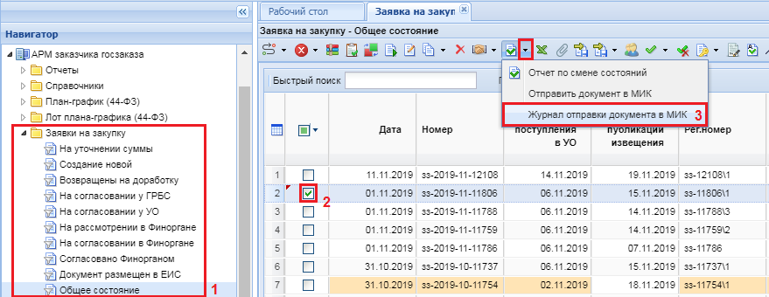
В журнале отправки может содержать информация об ошибке при отправке документа в МИК, так и информация об успешной отправке.
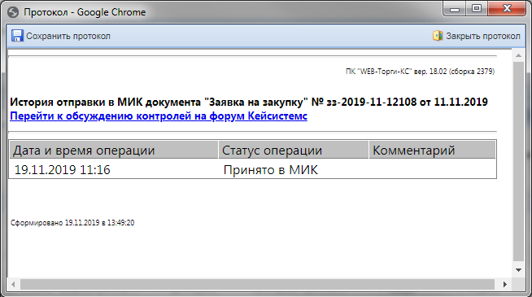
Если в электронная карточка контракта в МИК была удалена, то для возможности повторной отправки данных в списке заявок на закупку доступна кнопка [Отправить документ в МИК]. Данную кнопку следует применять для повторной отправки данных в МИК. При штатной работе системы отправка данных в МИК происходит в автоматическом режиме.
    - Заполнение сведений об условиях выполнения контракта в МИК
После успешной отправки сведений о закупке в МИК необходимо зайти в личный кабинет заказчика в МИК и на левом меню сайта нажать кнопку [Планы, планы-графики и закупки].
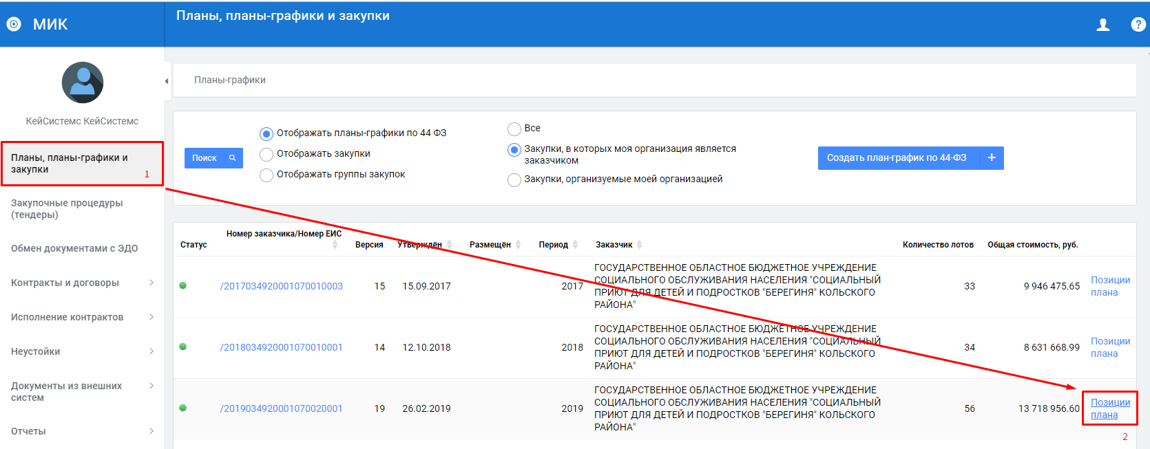
В открывшемся списке планов необходимо выбрать план-график закупок требуемого финансового года и нажать на гиперссылку «Позиции плана».
В открывшемся списке позиций план-графика необходимо найти позицию, на основе который была создана заявка на закупку в АИС «WEB-Торги-КС» и передана в МИК, нажать кнопку «Открыть» для открытия электронной карточки контракта.
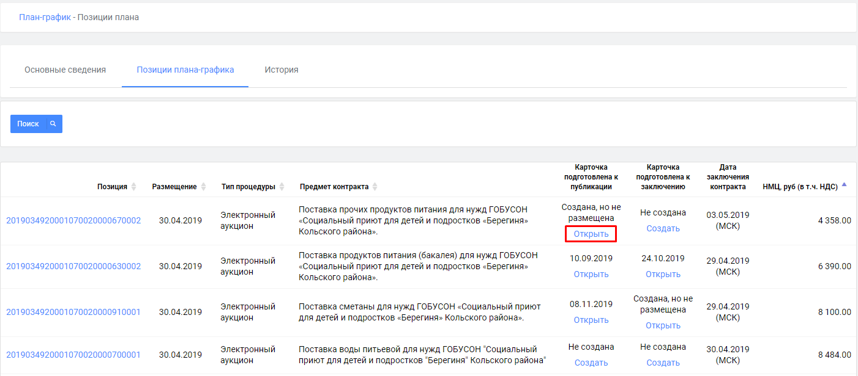
Откроется электронная карточка контракта. Во вкладке «Подготовка извещения» необходимо нажать на гиперссылку, отражающую номер документа.
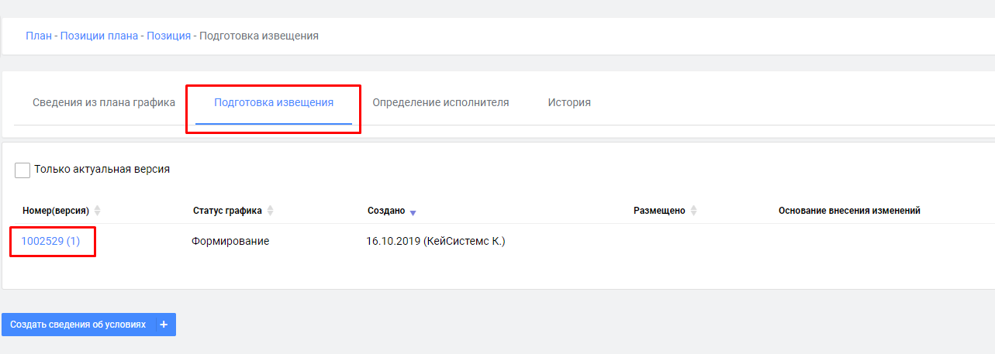
В открывшейся экранной форме необходимо проверить полноту сведений, которые были направлены АИС «WEB-Торги-КС» и получены МИК на вкладках «Предмет, стороны, условия контракта» и «Объекты закупки». После проверки данных необходимо перейти во вкладку «Обязательства» для внесения сведений об условиях выполнения контракта в МИК.
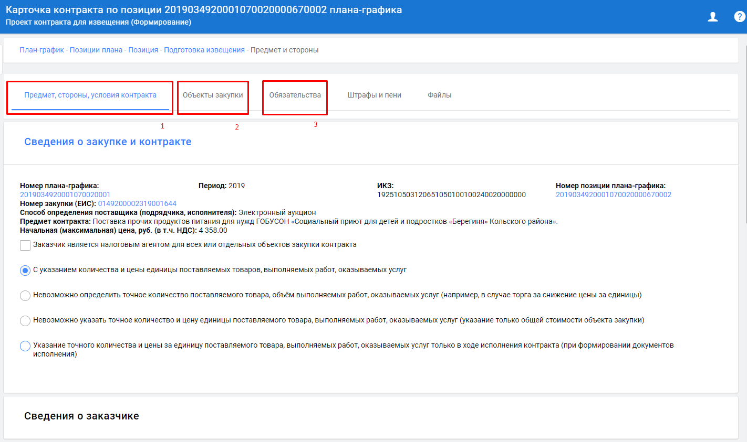
      - Создание обязательства
Во вкладке «Обязательства» необходимо по щелчку на текст «Сведения об обязательствах и документах» раскрыть одноименный блок и нажать кнопку [Добавить обязательство].
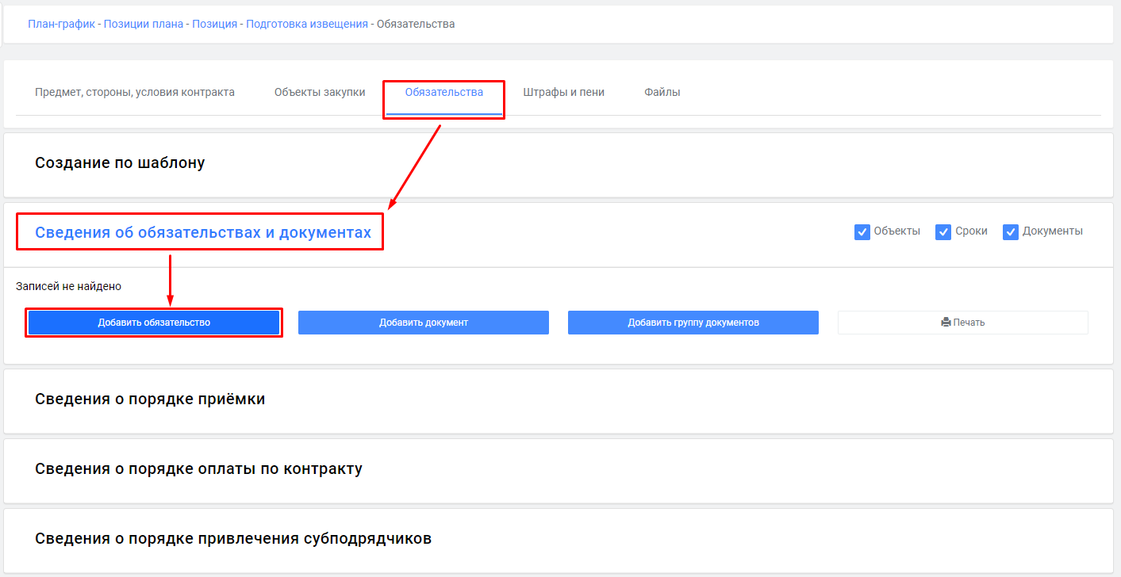
В экранной форме ввода сведений об обязательствах сторон необходимо внести наименование обязательства, сторону контракта, ответственного по обязательству и получателя.
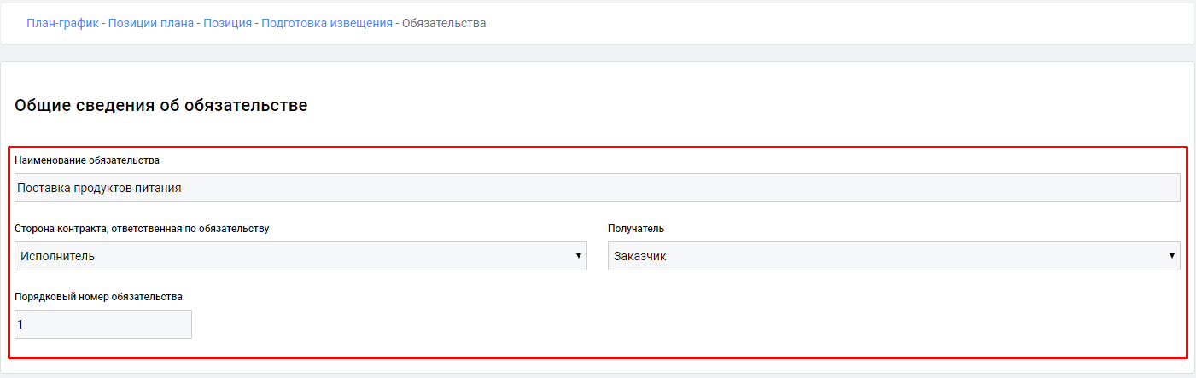
В блоке «Объекты закупки» необходимо отметить те строки ТРУ, относительно которых формируется обязательство. Если планируется одно обязательство со стороны поставщика, включающий в себя весь перечень ТРУ, то необходимо установить флаг «Выбрать все».
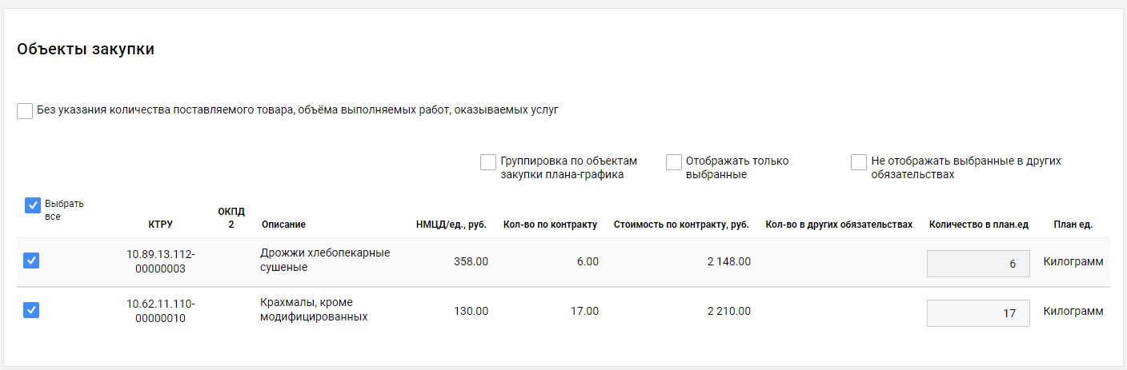
В блоке «Срок исполнения обязательства» необходимо заполнить сведения о начале и окончании создаваемого обязательства. Если планируется поставка товара, оказание услуг по заявке заказчика, то необходимо в поле «Предоставление результатов»
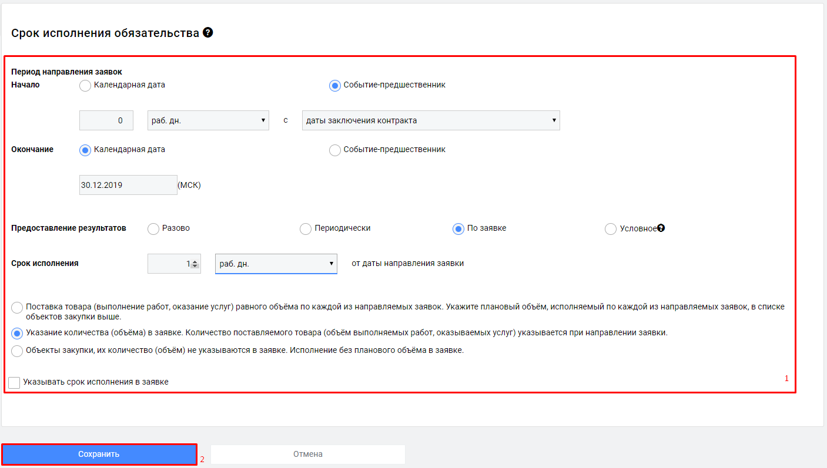
Для сохранения внесенных сведений об обязательствах необходимо нажать кнопку [Сохранить]. Успешно сохраненный документ будет отображаться во вкладке «Обязательства» в электронной карточке контракта.
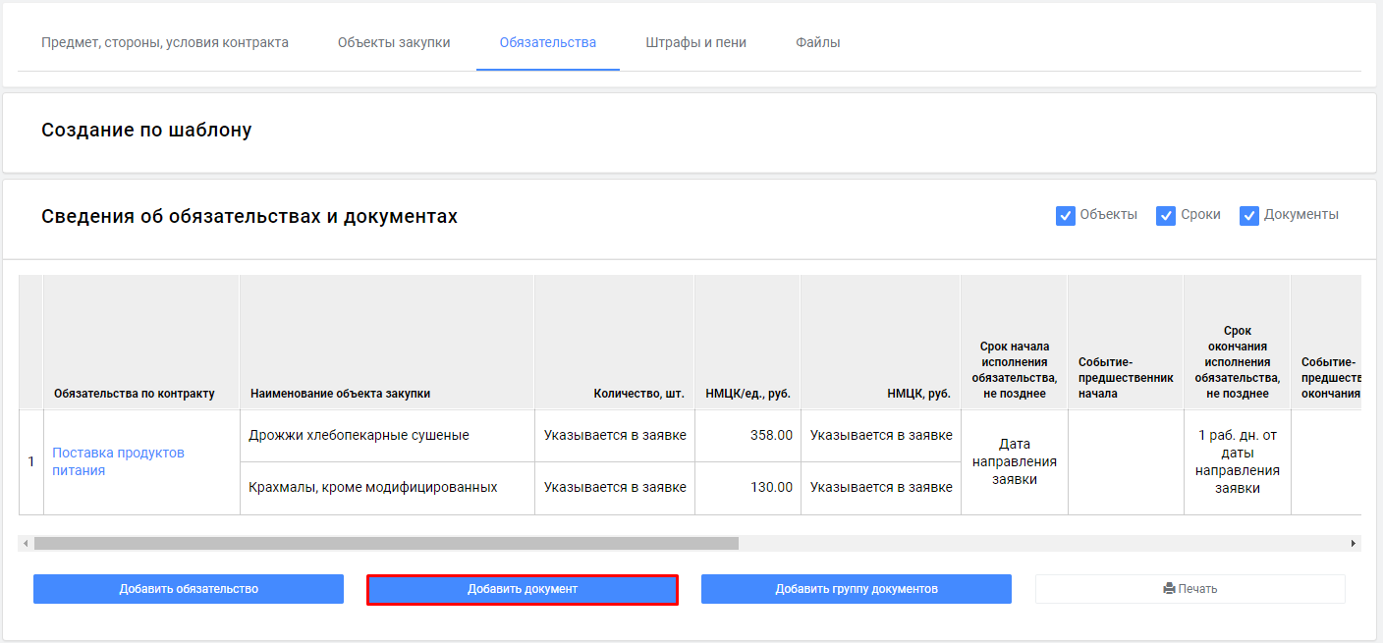
Если необходимо добавить еще обязательство, то необходимо воспользоваться кнопкой [Добавить обязательство] и повторить процедуру заполнения обязательства, описанную выше. Количество ввода обязательств не ограничено.
      - Создание документов для обязательства
Для всех созданных обязательств необходимо добавить документы по кнопке [Добавить документ].
В экранной форме ввода сведений о документах в блоке «Обязательства, исполнение которых подтверждается документами отчетного события (периода)» необходимо выбрать те обязательства, применительно к которому добавляется документ. На приведенном примере только одно обязательство с наименованием «Поставка предметов питания».
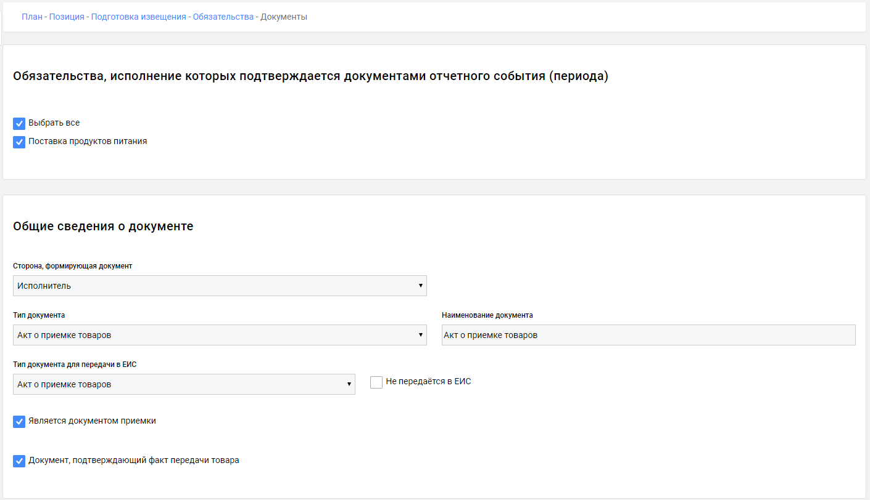
В блоке «Общие сведения о документе» указывается сторона, формирующая документ и тип документа, который должна предоставить выбранная сторона. Значения в поле «Тип документа» выбираются из внутреннего справочника МИК. Наименование документа можно изменить на необходимое значение. Значения в поле «Тип документа для передачи в ЕИС» выбираются на основе данных из справочника ЕИС. Аналогичный справочник доступен для использования в АИС «WEB-Торги-КС» при формировании документа «Исполнение контракта».
Если документ не требуется отправить в ЕИС, то необходимо установить флаг «Не передается в ЕИС».
В блоке «Документы экспертизы» флаг «Формируются документы экспертизы» следует установить только в том случае, если проектом контракта предусмотрено необходимость формирования экспертизы и требуется формирование отдельного документа экспертизы.
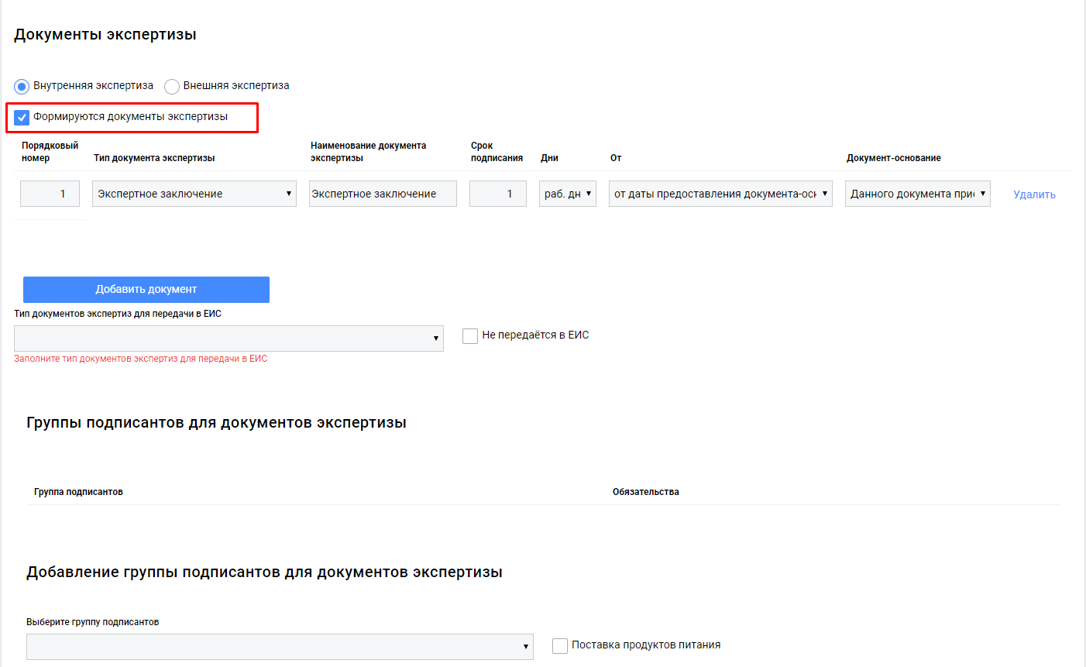
Если подобной необходимости нет, флаг «Формируются документы экспертизы» устанавливать не требуется.
В блоке «Порядок формирования и подписания документа» устанавливаются требования подписания документа, возможность отклонения стороной контракта, а также сроки исполнения обязательств каждой из сторон контракта.
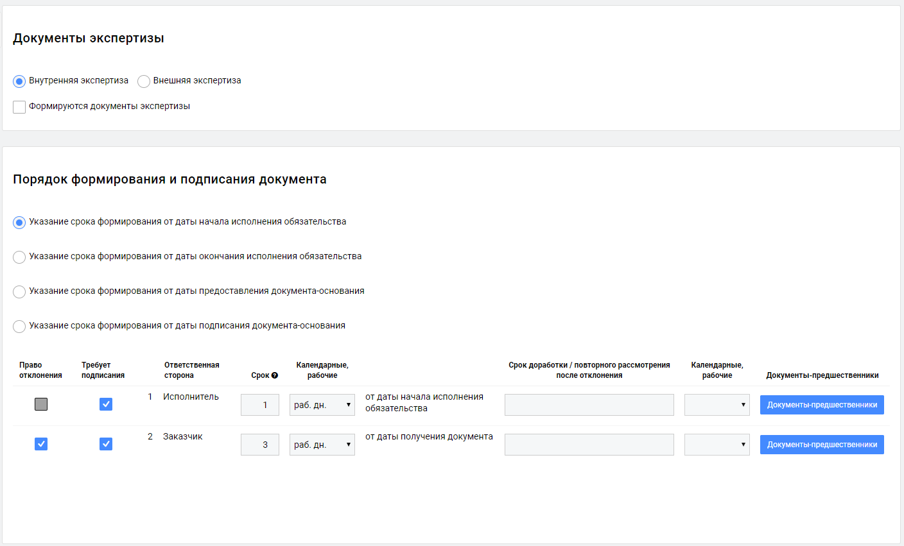
В блоке «Группы подписантов для документа по обязательству» при необходимости следует выбрать группу подписантов, отметить обязательства, применительно к которым будет назначены группа и нажать кнопку [Добавить].
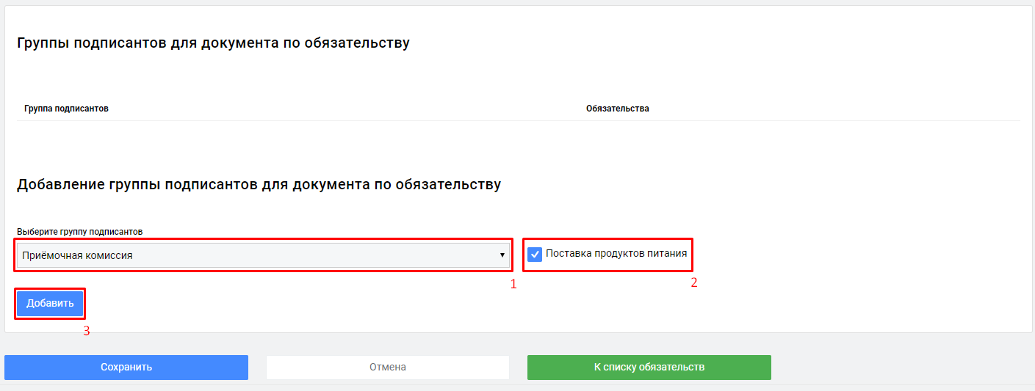
После добавления всех необходимых данных сведения о документе следует сохранить по кнопке [Сохранить].
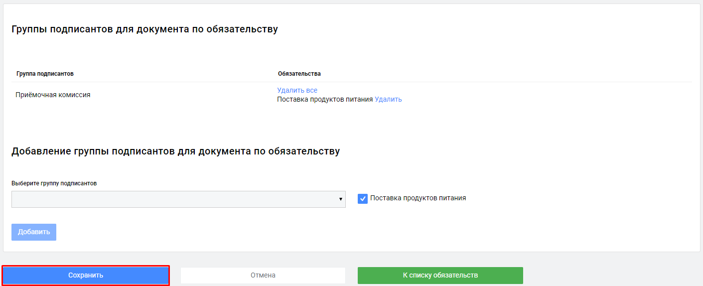
Сведения о сохраненном документе будут отражены в сведениях об обязательствах, а также в блоке «Сведения о приемке товара», если при заполнении документа было указано, что он является документом приемки.
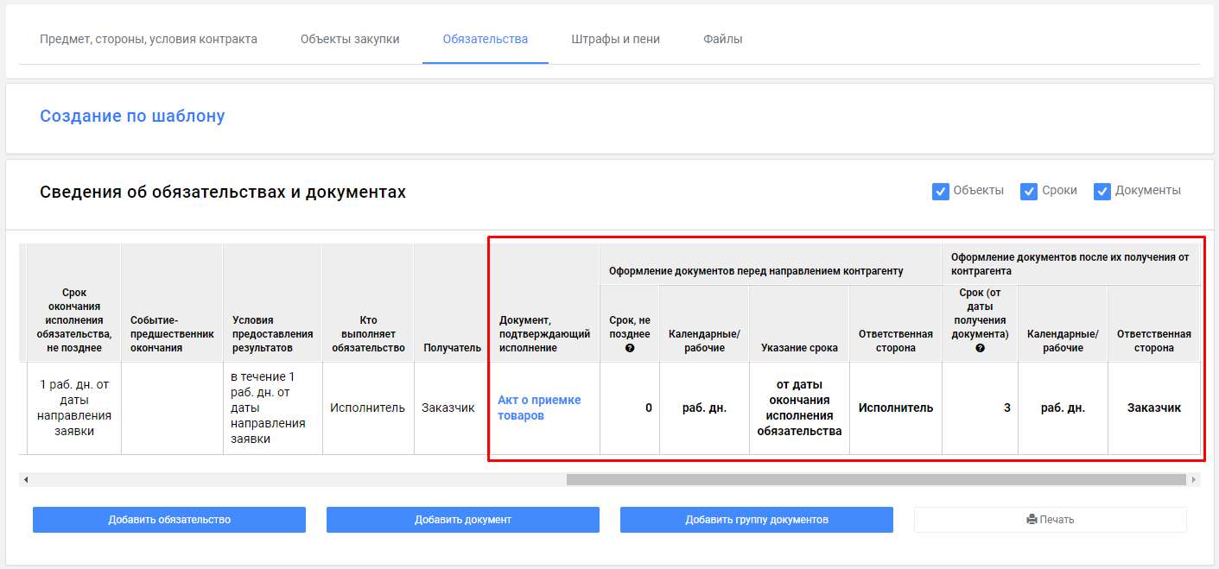
Количество добавляемых документов к обязательствам не ограничено. При необходимо добавления нового документа следует повторить процедуру по добавлению документов, описанную выше.
      - Создание сведений о порядке оплаты
Для добавления сведения об оплате по контракту необходимо в блоке «Сведения о порядке оплаты по контракту» нажать кнопку [Добавить оплату].
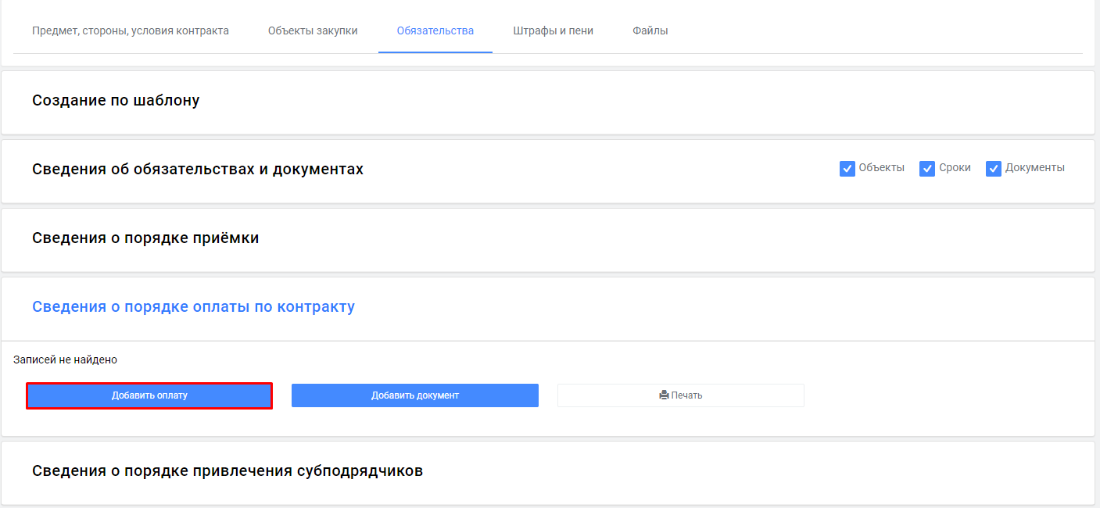
В открывшейся экранной форме в блоке «Общие сведения об оплате» необходимо выбрать одно из значений «авансовый платеж» или «Оплата по исполнению». При необходимости есть возможность изменения наименования оплаты и порядкового номера обязательства по своему усмотрению.
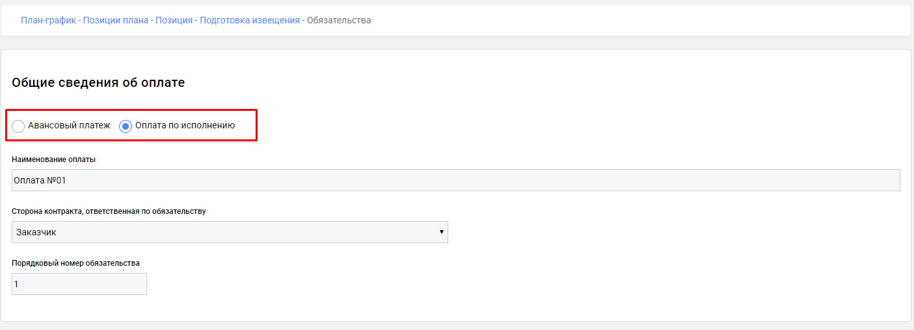
В блоке «Размер оплаты» необходимо выбрать тип оплаты и в зависимости от выбранного типа заполнить необходимые поля.
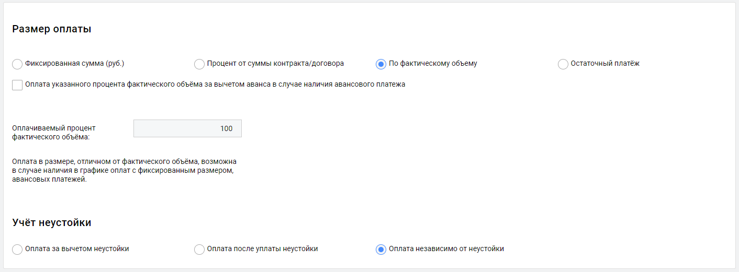
В блоке «Срок исполнения обязательств по оплате» необходимо указать плановые сроки, в рамках которого планируется проведение оплаты.
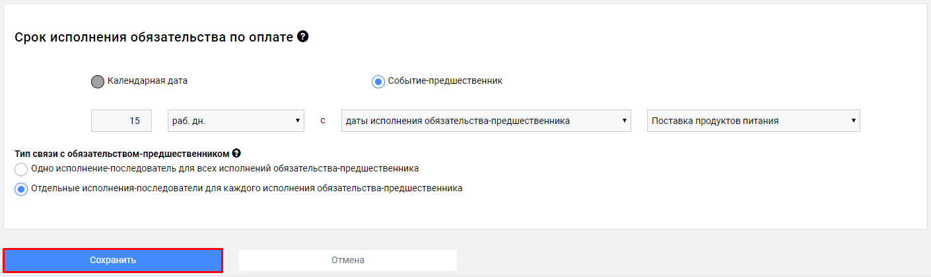
Для сохранения всех внесенных изменений следует нажать кнопку [Сохранить].
      - Создание документов для сведений о порядке оплаты
Применительно к сведениям о порядке оплаты по контракту необходимо добавить документ по кнопке [Добавить документ].
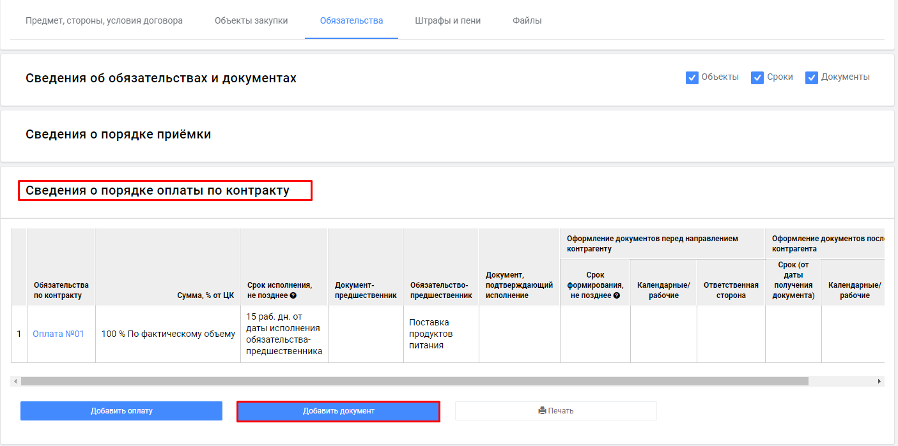
В открывшейся экранной форме необходимо выбрать обязательства, применительно к которым создается документ, а в блоке «Общие сведения о документе» необходимо выбрать тип документа.
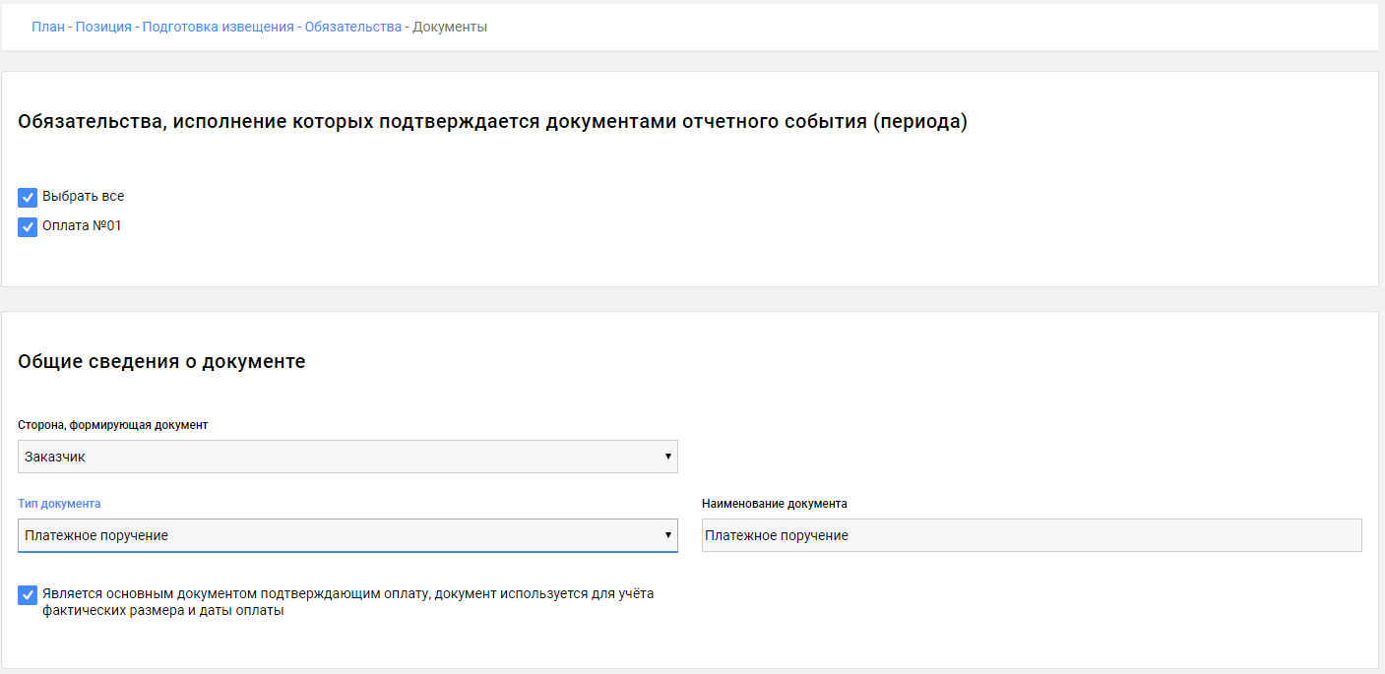
В блоке «Порядок формирования и подписания документа» необходимо выбрать тип указания срока формирования документа, определить требование подписания и права отклонения сторонами контракта.
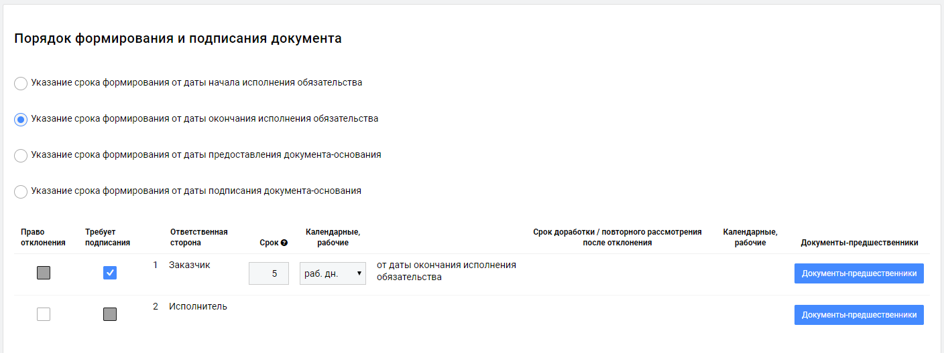
В блоке «Группы подписантов для документа по обязательству» возможно при необходимости указание группы подписантов по выбранному обязательству. После завершения заполнения всех необходимых данных следует сохранить внесенные изменения по кнопке [Сохранить].
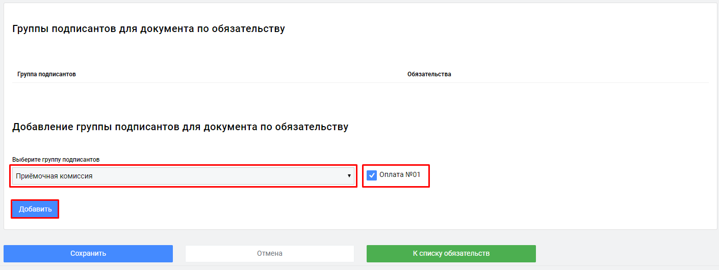
Успешно сохраненные документы будут доступны в блоке «Сведения о порядке оплаты по контракту».
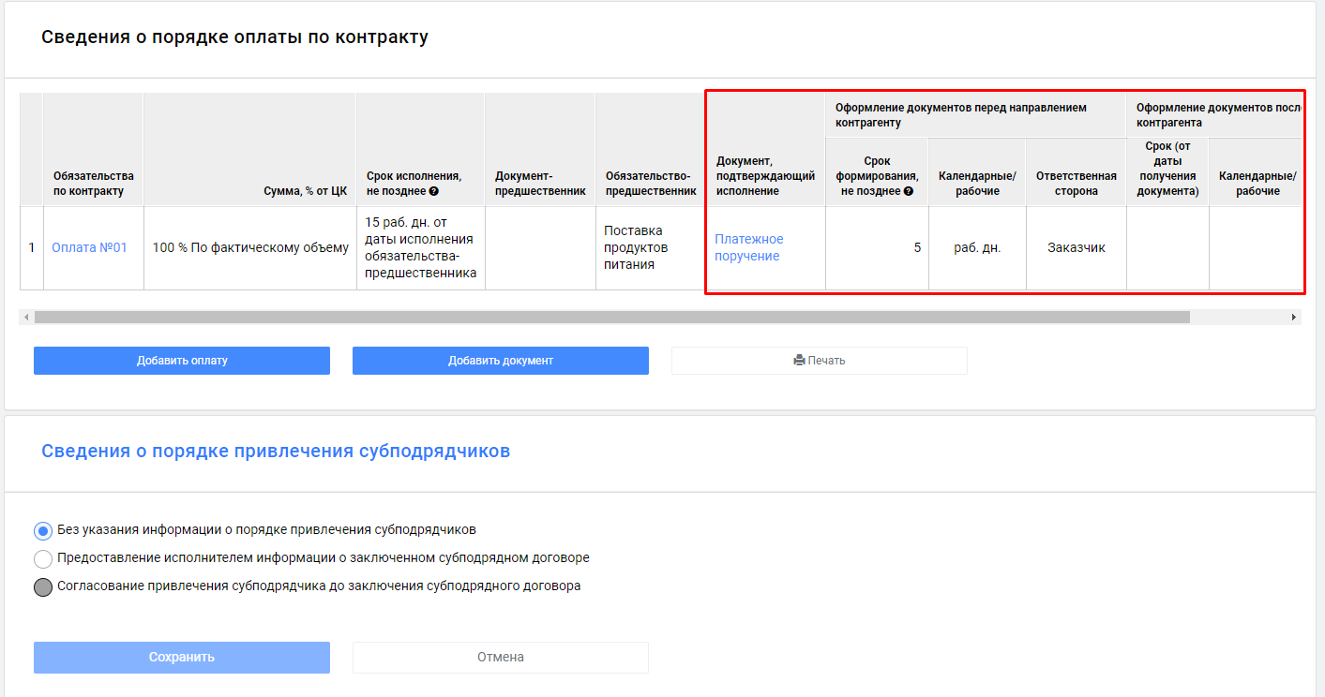
В блоке «Сведения о порядке привлечения субподрядчиков» необходимо выбрать одно из предложенных значений и нажать кнопку [Сохранить], если требуется изменить ранее введенные значения.
      - Размещение электронной карточки контракта
Электронную карточку контракта после наполнения необходимыми сведениями об условиях выполнения контракта во вкладке «Обоснование» необходимо разместить. Для этого необходимо перейти во вкладку «Предмет, стороны, условия контракта» и в нижней части экрана нажать кнопку [Подписать и разместить].
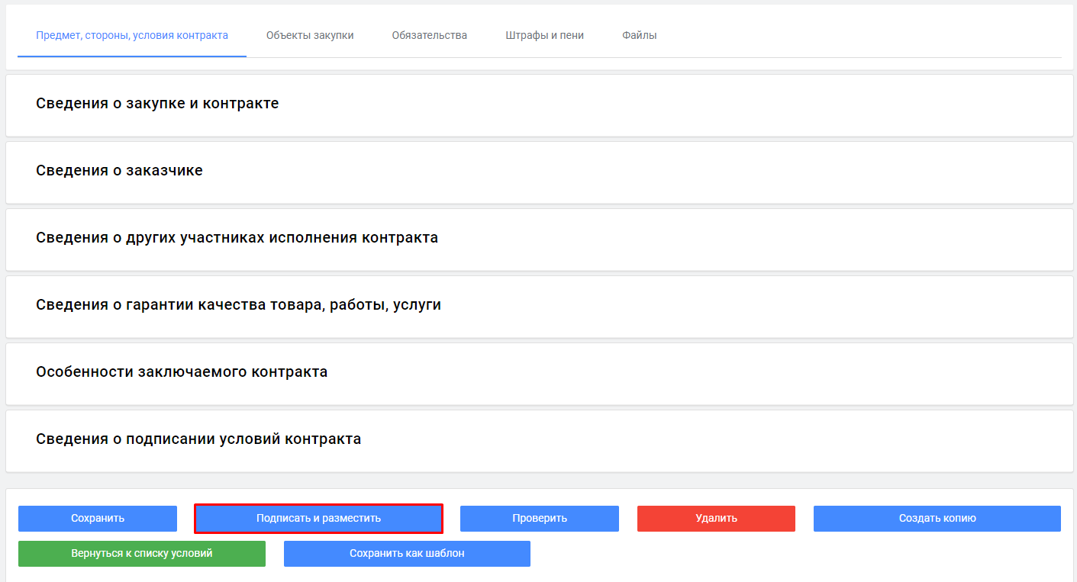
При этом МИК проведет проверку возможности направления документа на подписание в систему ЭДО. Если электронная карточка контракта успешно проходит все проверки, то она передается в ЭДО. Для подписания электронной карточки контракта необходимо перейти в систему ЭДО и подписать полученный документ. Информация об успешном подписании документа в ЭДО в автоматическом режиме поступает в МИК.
  - Осуществление закупок Малого объема

ЗАКУПКИ ОСУЩЕСТВЛЯЮТСЯ ЧЕРЕЗ МОДУЛЬ «Малые закупки»
Инструкцию по работе в модуле можно скачать по данной ссылке.

  - Работа с Реестром лотов

При формировании документа «Извещение» автоматически создается документ «Лот», который содержит в себе данные по сформированным извещениям на момент их формирования.
Документы «Лот» доступны для просмотра через «Реестр лотов», где для лотов доступны 4 фильтра, в один их которых попадает «Лот» в ходе размещения заказа:
- Текущая закупка («Текущая процедура размещения заказа»);
- Проведенная закупка («Состоявшаяся процедура размещения заказа»);
- Закупка на состоялась («Несостоявшаяся процедура размещения заказа»);
- Закупка отменена («Отмененная процедура размещения заказа»).
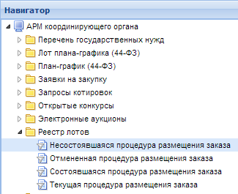
После того, как в Систему будут подгружены итоговые протоколы с ЕИС, лот заказа по итогам торгов автоматически перейдет в состояние состоявшихся, несостоявшихся или отмененных лотов.
Если закупка не состоялась, лот автоматически будет переведен в состояние «Несостоявшаяся процедура размещения заказа», где заказчику предоставляется возможность сформировать контракт, либо высвободить средства
Если требуется высвободить средства, зарезервированные для проведения закупки, которая по итогам торгов была признана несостоявшейся, и заключение контракта НЕ планируется, необходимо перейти к папке «Реестр лотов» в состояние «Несостоявшаяся процедура размещения заказа» («Отмененная процедура размещения заказа»), выделить требуемый документ и нажать кнопку [Высвободить средства по лоту]. При этом предварительная заявка на закупку будет исключена из учета, а средства высвобождены.
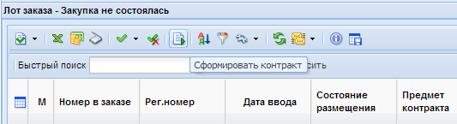
  - Работа с государственными контрактами

    - Формирование контракта
После заключения государственного контракта Заказчик формирует в Системе документ «Контракт», содержащий сведения о заключенном государственном контракте (его изменении), для включения в реестр государственных контрактов. Документ доступен в АРМе заказчика в следующих состояниях:
- Создание нового;
- Принят в ЕИС;
- Зарегистрировано;
- Исполнение прекращено/завершено
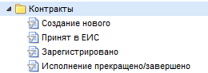

      - Формирование контракта в случае публикации извещения в ЕИС (электронный аукцион, открытый конкурс, запрос предложении, запрос котировок цен, единственный поставщик)
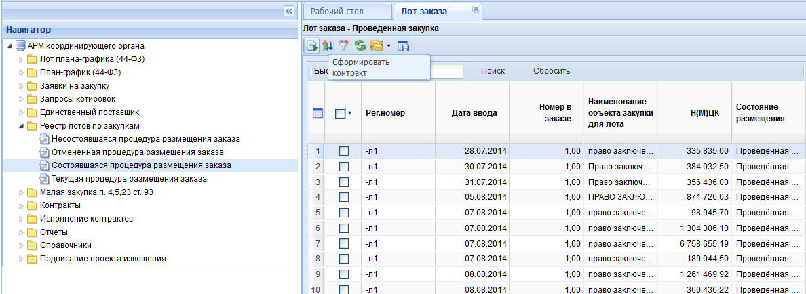
После завершения процедуры осуществления закупки необходимо сгенерировать государственный контракт. Для этого следует перейти к списку документов «Реестр лотов» в состоянии «Состоявшаяся процедура размещения заказа» (или «Несостоявшиеся процедура размещения заказа»), выбрать требуемые документы и нажать кнопку [Сформировать контракт], при этом появится подтверждения формирования документ
2
1
3

Успешно сгенерированный документ отобразится в списке документов «Контракт» в состоянии «Создание нового».

      - Формирование контракта с единственным поставщиком на основании Заявки на закупку (без публикации извещения в ЕИС)

Для формирования контракта с Единственным поставщиком, на основании Заявки на закупку, необходимо найти свою заявку в состоянии «Согласовано ФО», выделить ее и нажать на кнопку «Сформировать контракт».
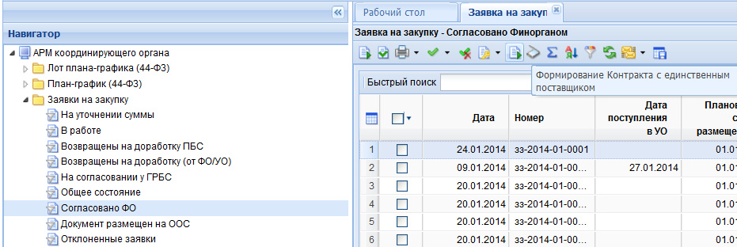
Успешно сгенерированный документ отобразится в списке документов «Контракт» в состоянии «Создание нового».
2
1

      - Формирование контракта с единственным поставщиком по п.26, п. 33 ч. 1 ст. 94 44-ФЗ

При формировании такого контракта заявка на закупку не создается и извещение не публикуется. Контракт необходимо сформировать непосредственно из состояния «Создание нового». Для этого необходимо нажать на кнопку «Создать по части 1 пунктам 26, 33 статьи 93»
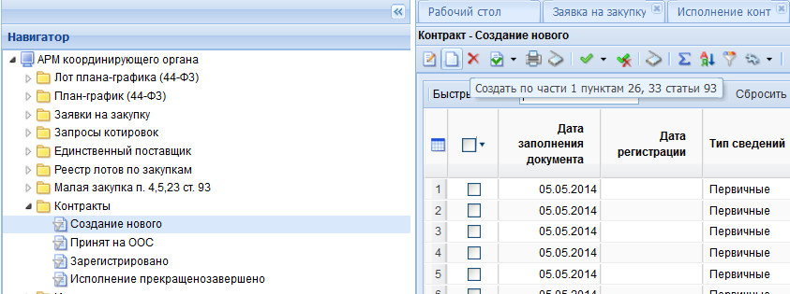
При нажатии этой кнопки откроется форма Контракта для редактирования.
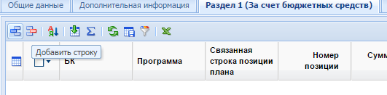
В форме контракта необходимо в разделе 1 или разделе 2 (в зависимости от вида финансирования) создать строку, нажав на кнопку «Добавить строку».

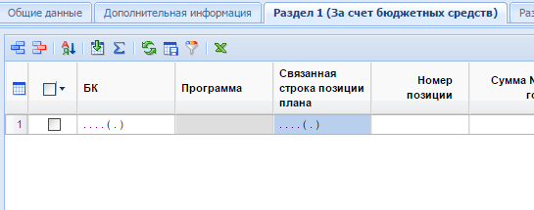
После добавления строки необходимо дважды щелкнуть по ячейке в столбце «Связанная строка позиции плана». Откроется окно, в котором отобразятся строки из плана-графика. Необходимо выбрать нужную строку и щелкнуть по ней дважды.
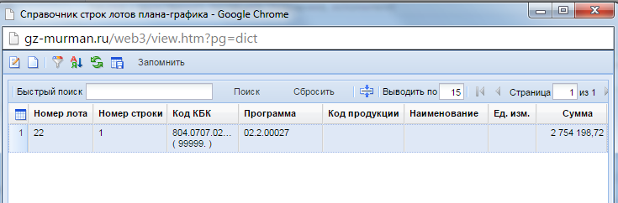
После это останется указать сумму по годам, и счет получателя. Далее заполнить остальные разделы и сохранить документ.

    - Публикация контрактов
После заполнения документа «Контракт» и прикрепления всех необходимых документов, его нужно отправить на публикацию в ЕИС. Для этого выбираем документ «Контракт» в состоянии «Создание нового» и нажимаем кнопку «Отправить документ в ЕИС».
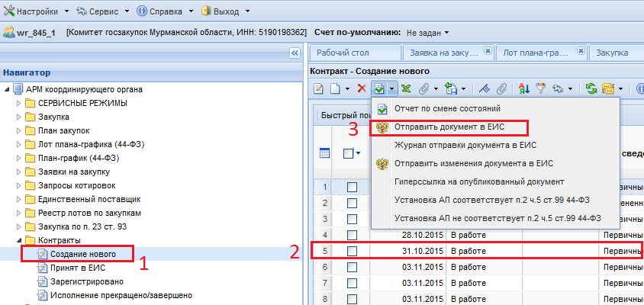
При успешной отправке, контракт попадет в фильтр «Принят в ЕИС», после чего необходимо зайти в личный кабинет в ЕИС и опубликовать его. На следующий день документ «Контракт» попадет в статус «Зарегистрировано».
Если контракт не отправился в ЕИС, и имеет аналитический признак «Ошибка при отправке документа в ЕИС», нужно посмотреть и исправить причину. Для того чтобы посмотреть причину ошибки при отправке, необходимо нажать на кнопку «Журнал отправки документа в ЕИС».
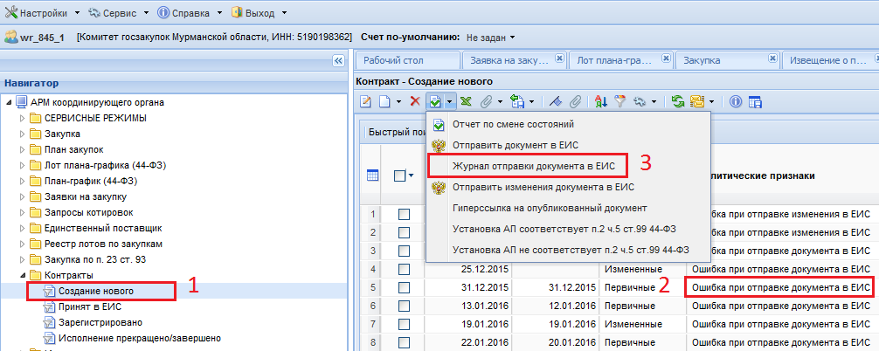
После нажатия данной кнопки появится протокол истории отправки документа, где будет указана причина (ошибки, которые обязательны к устранению, выделяются красным цветом).
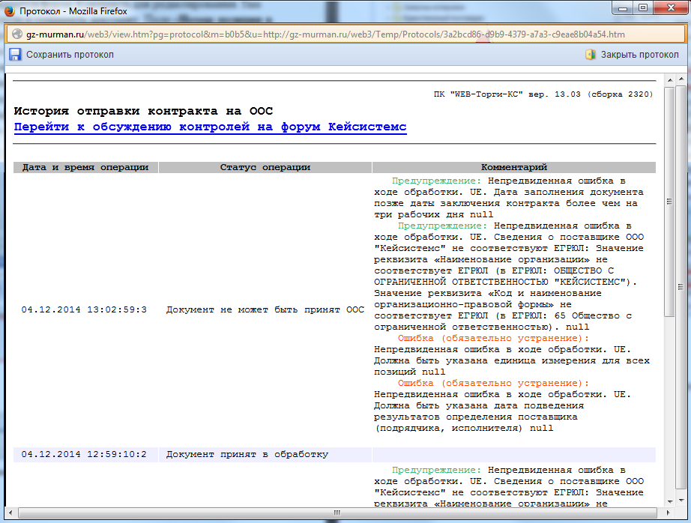

    - Копирование контрактов в базу Бюджета (только для Казенных учреждений)
Для копирования опубликованного контракта из статуса «Зарегистрировано» необходимо, выбрать контракт и нажать на кнопку «Передать контракт в базу бюджета» .
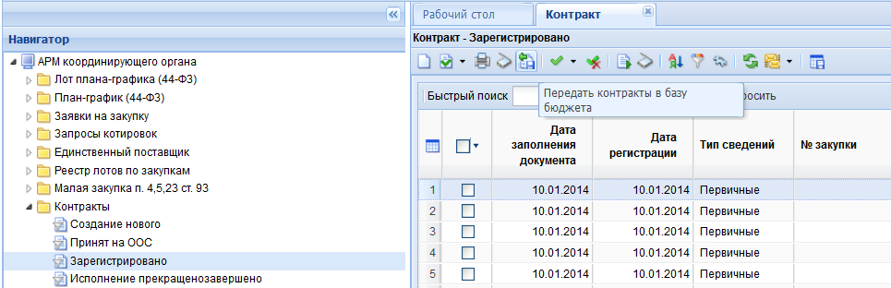
1
3
2

    - Внесение изменений в контракт
При необходимости можно внести изменения сведений о контракте (проекта документа контракта), отправленных на размещение в ЕИС. Для этого, требуется перейти в фильтр «Принят в ЕИС» списка документов «Контракт», выбрать требуемый документ, и открыть его на редактирование. При этом следует учитывать, что в личном кабинете в ЕИС документ еще не был зарегистрирован и находится на стадии проектирования. Исправленный документ отправляется в ЕИС по кнопке [Отправить изменения документа в ЕИС]
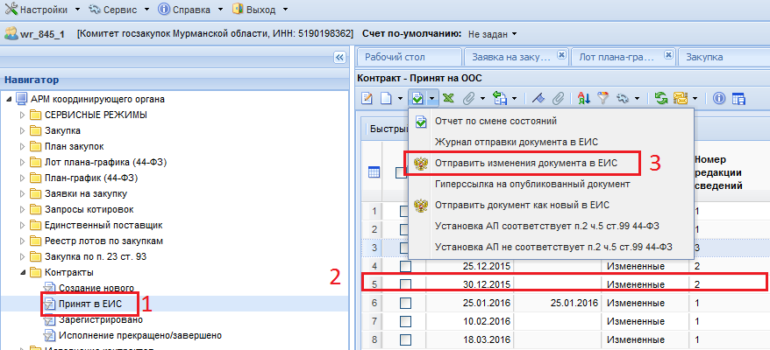

Отправка исправленного контракта в ЕИС

Если же ошибка в отправленном контракте была обнаружена только после публикации документа, то следует дождаться следующего дня, чтобы можно было сформировать изменение к контракту из фильтра «Зарегистрировано» и отправить изменение в ЕИС для регистрации изменений.
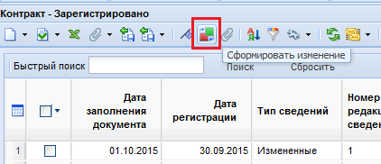
В случае необходимости внесения изменений в зарегистрированный в ЕИС первичный контракт в день его регистрации, необходимо обратиться к администраторам Системы WEB-Торги-КС Вашего региона и предоставив им данным реестрового номера и даты публикации контракта попросить их в ручном режиме перевести контракт в зарегистрированное состояние, не дожидаясь следующего дня. После этого сможете сформировать изменение контракта из зарегистрированного состояния.

Формирование изменения к контракту

    - Заполнение сведений о лекарственных препаратах

Во вкладку «Раздел 3 (Объекта закупки)» в документе «Контракт» с 26.05.2017 г. был добавлен столбец «Сведения об объекте, когда он является лекарственным препаратом»
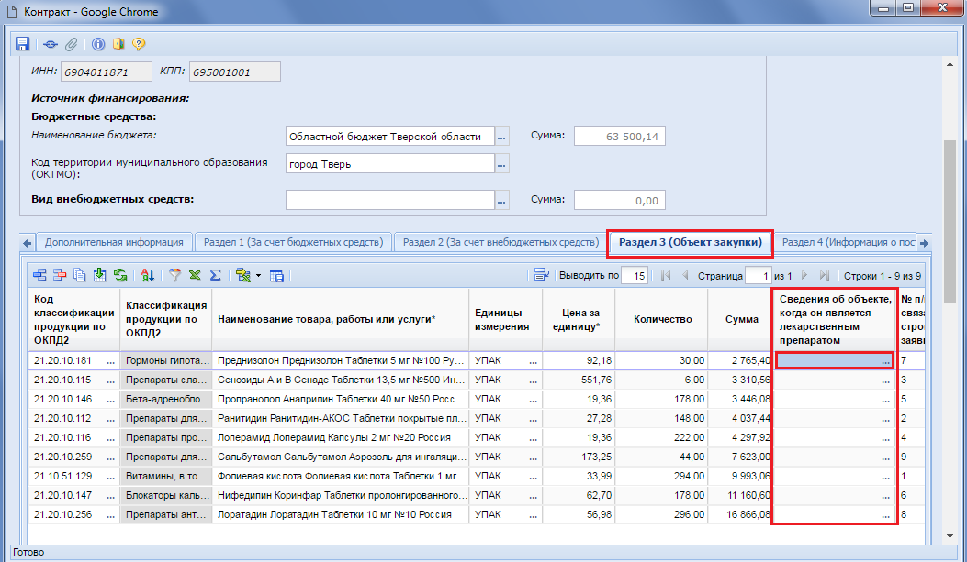
Рисунок. Столбец «Сведения об объекте, когда он является лекарственным средством»
Для заполнения полей в столбце «Сведения об объекте, когда он является лекарственным препаратом» необходимо двойным кликом ЛКМ открыть форму «Сведения о лекарственном препарате»
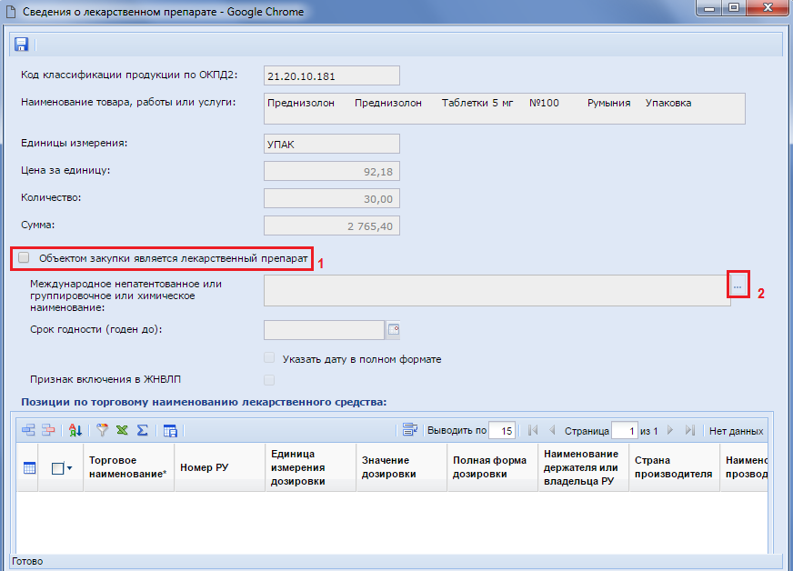
Рисунок. Сведения о лекарственном препарате
В открывшейся форме расположены не редактируемые поля, автоматически переходящие из полей строк продукции вкладки контракта «Раздел 3 (Объект закупки)»:
- Код классификации продукции по ОКПД2;
- Наименование товара, работы или услуги;
- Единицы измерения;
- Цена за единицу;
- Количество;
- Сумма.
В первую очередь для начала заполнения сведений о лекарственных препаратах следует активировать режим редактирования, установив флаг «Объектом закупки является лекарственный препарат». После это становится активным поле «Международное непатентованное или группировочное или химическое наименование», для заполнения которого следует выбрать необходимое значение из справочника «Справочник МНН».
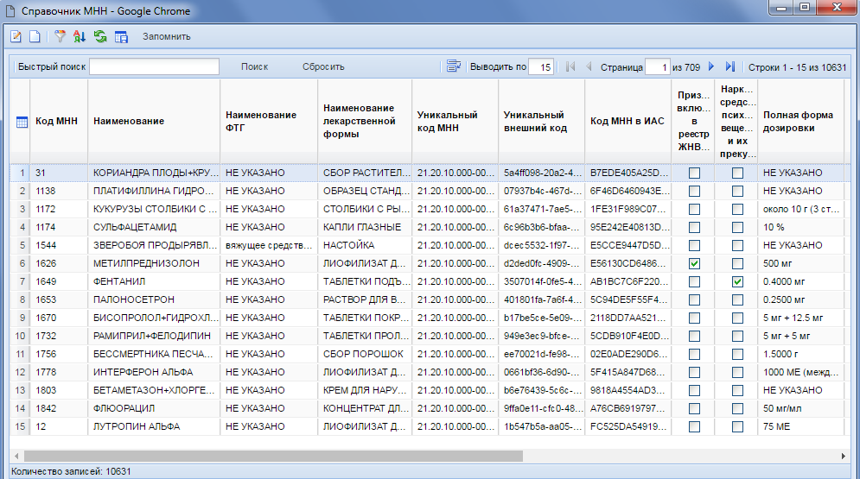
Справочник МНН загружен и синхронизируется со справочником ЕИС. Кроме этого есть возможность дополнить данный справочник своими значениями при необходимости. Для этого предусмотрена кнопка «Создать».

Справочник МНН
Поиск в справочнике можно производить по различным параметрам. Ниже на рисунке показан поиск и выбор необходимого значения по наименованию закупаемого товара.
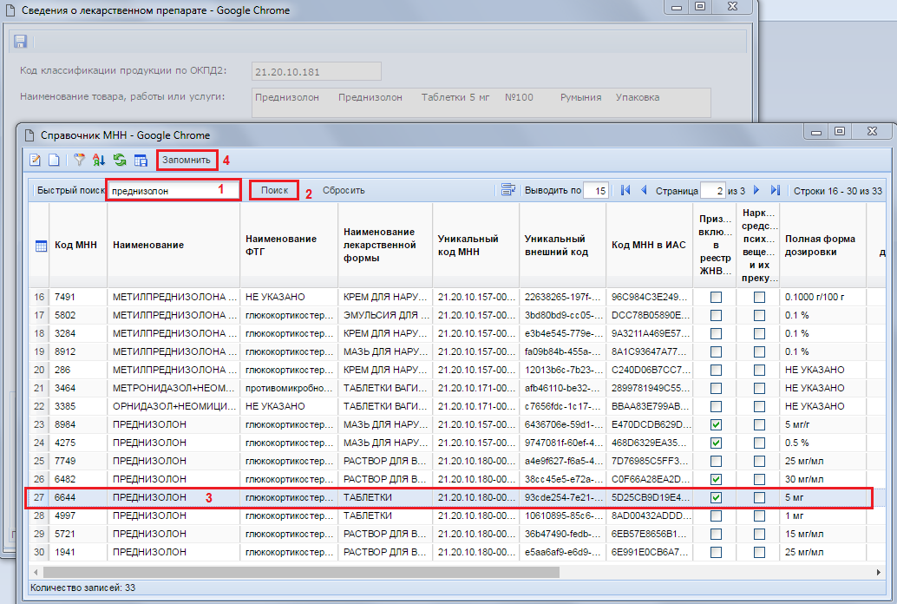
Рисунок. Выбор значения из справочника МНН по наименованию товара
Флаг «Признак включения в ЖНВЛП» устанавливается автоматически на основе выбранного значения из справочника МНН. Значение в поле «Срок годности (годен до)» заполняет в формате «месяц/год» или же в случае выставления флага «Указать дату в полном формате» в формате «день/месяц/год».
Для добавления позиции по торговому наименованию лекарственного средства следует нажать на кнопку [Добавить строку]. В появившейся пустой строке двойным кликом ЛКМ по полю «Торговое наименование» откроется «Справочник ТН».
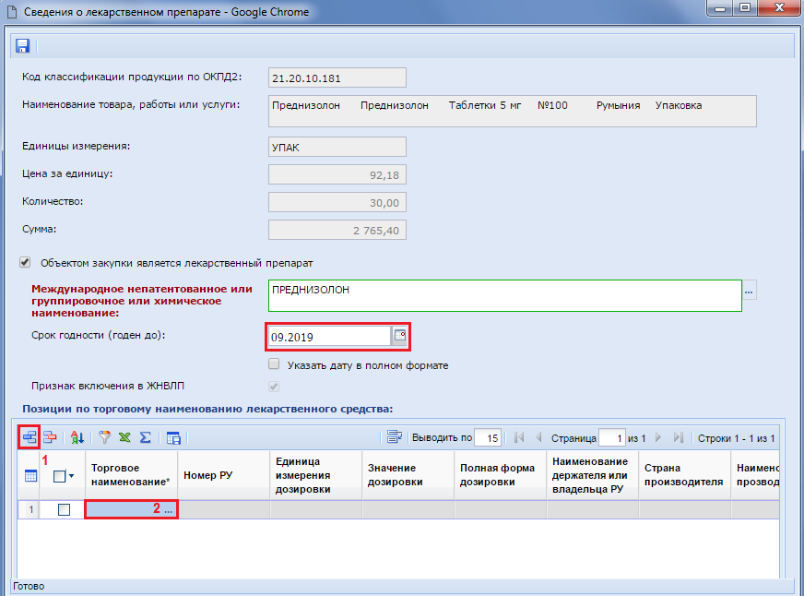
Рисунок. Заполнение сведений о позиции по торговому наименованию лекарственного средства
Справочник ТН ограничен набором значений, относящихся к выбранному значению из справочника МНН. Т.е. значения для справочника ТН самостоятельно существовать не могут, а могут быть привязаны только к конкретной записи из справочника МНН. Значения в данный справочник загружены с ЕИС и по ним происходит ежедневная синхронизация данных с ЕИС. Кроме этого возможен ручной ввод записей в справочник ТН.
В случае ручного добавления записей следует помнить следующий момент:
В ручном режиме создаваемая запись в справочнике ТН может быть привязана только к вручную созданному справочному значению МНН. Все загруженные с ЕИС записи ТН связаны только с записями справочника МНН, загруженными также с ЕИС.

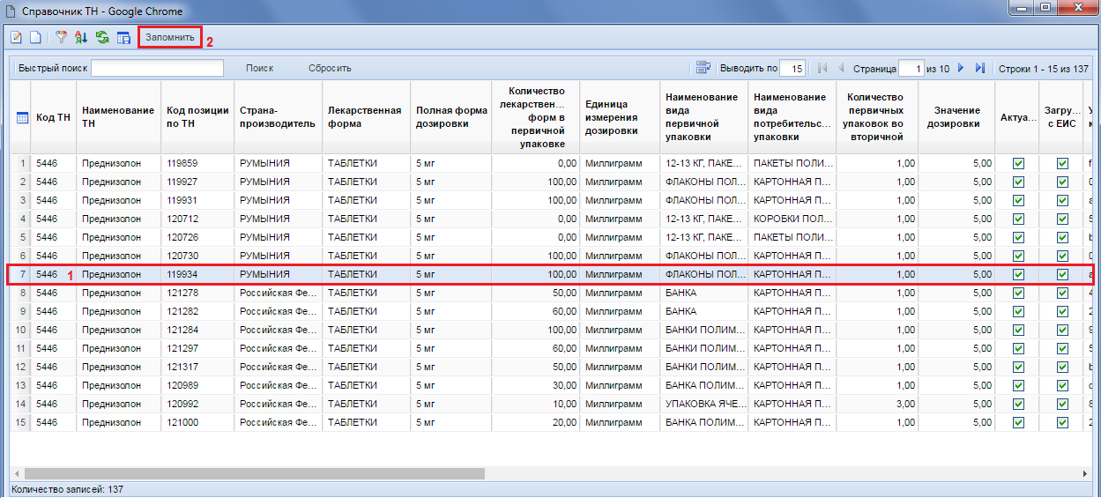
Рисунок. Справочник ТН
Для выбора необходимой записи из справочника достаточно его выделить и нажать на кнопку [Запомнить]. Выбранная запись отобразится в таблице «Позиции по торговому наименованию лекарственных средств». При необходимости выбора нескольких записей из справочника следует добавить новую строку и повторить процедуру выбора значения из справочника ТН. В полях столбца «Количество товара» следует отразить количество по выбранной позиции. Суммарное значение в полях количество товара не должно превышать значения в поле «Количество».
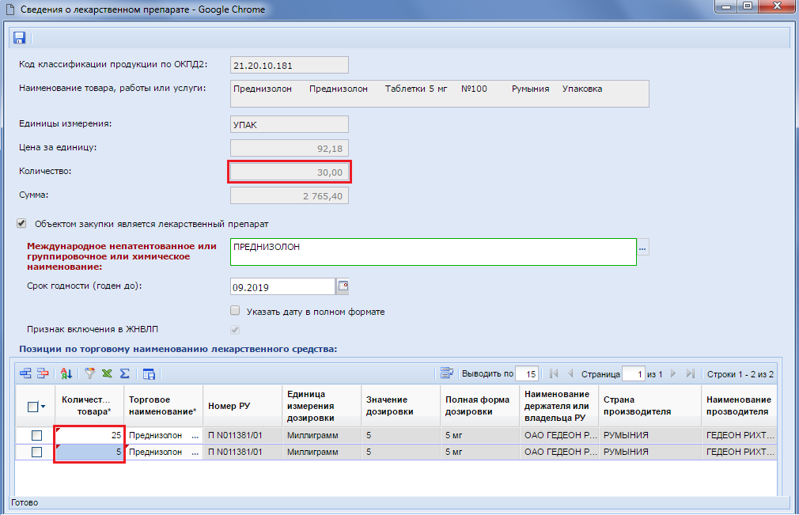
Рисунок. Позиции по торговому наименованию лекарственных средств
После заполнения данных следует сохранить введенные значения по кнопке [Сохранить].
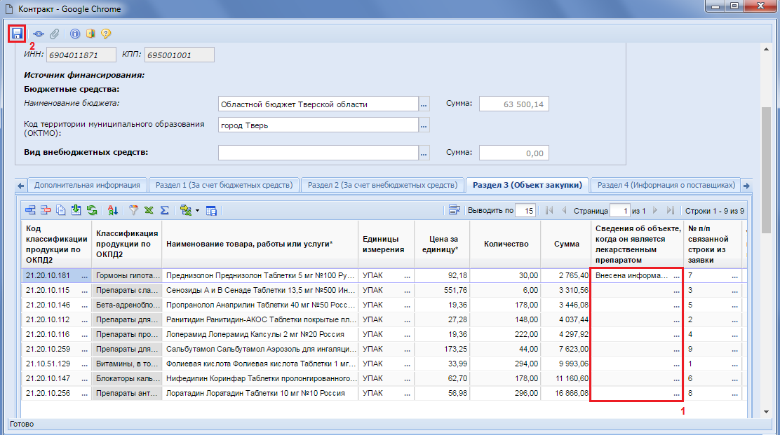
Рисунок. Заполненное поле «Сведения об объекте, когда он является лекарственным препаратом»
В поле «Сведения об объекте, когда он является лекарственным препаратом» после заполнения данных отражается значение «Внесена информация с использованием справочной информации». Все остальные поля по строкам продукции в случае лекарственных средств заполняются аналогичным образом.
    - Отправка данных о заключенном контракте в МИК
После успешного прохождения финконтроля контракт публикуется в реестре контрактов в ЕИС. На следующий день информация о размещении контракта поступает в АИС «WEB-Торги-КС» и на основе этих данных контракт автоматически переходит в фильтр «Зарегистрировано». Информация о зарегистрированном контрактов автоматическая отправляется из АИС «WEB-Торги-КС» в МИК. На основе полученных данных в МИК заполняются сведения о графике исполнения контракта.
Заказчику необходимо зайти в МИК в личный кабинет заказчика. Открыть список позиций плана-графика, выбрать позицию плана-графика, на основе которой в МИК были переданы сведения о заключенном контракте и нажать кнопку [Открыть].
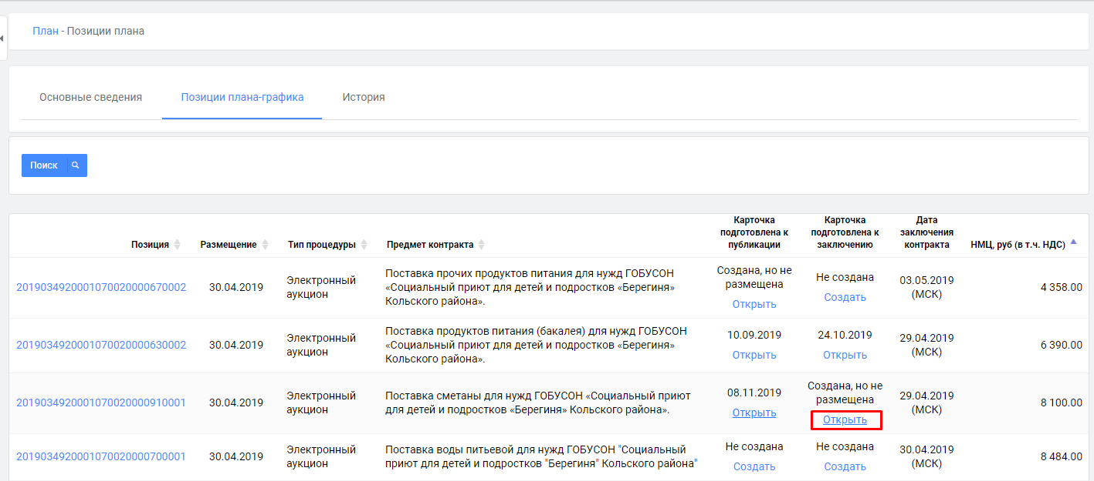
В открывшейся электронной карточке контракта во вкладке «Исполнение контракта» необходимо кликнуть мышью по ному карточки.
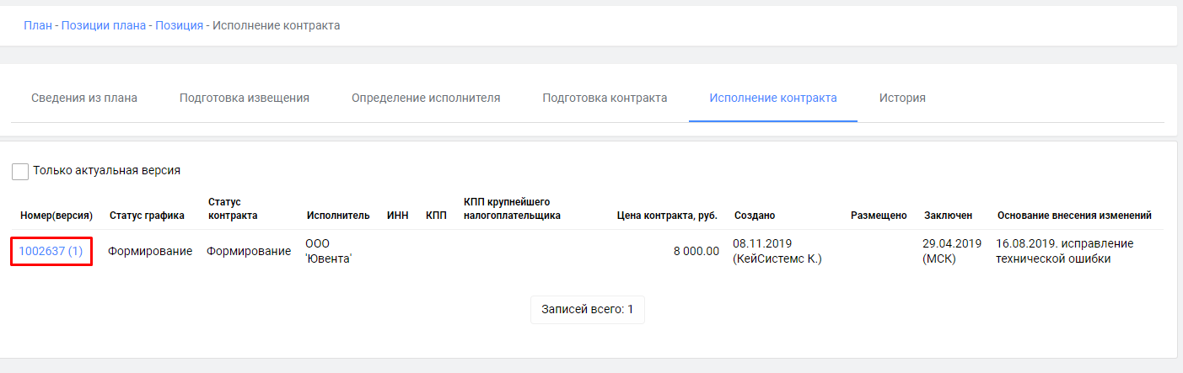
В открывшейся экранной форме графика исполнения контракта необходимо проверить полученные из АИС «WEB-Торги-КС» сведения о заключенном контракте во вкладках «Предмет, стороны, условия контракта» и «Объекты закупки». Если все необходимые данные присутствуют в МИК, то карточку контракта необходимо разместить. Для этого в нижней части страницы необходимо нажать кнопку [Инициировать подписание графика исполнения контракта].
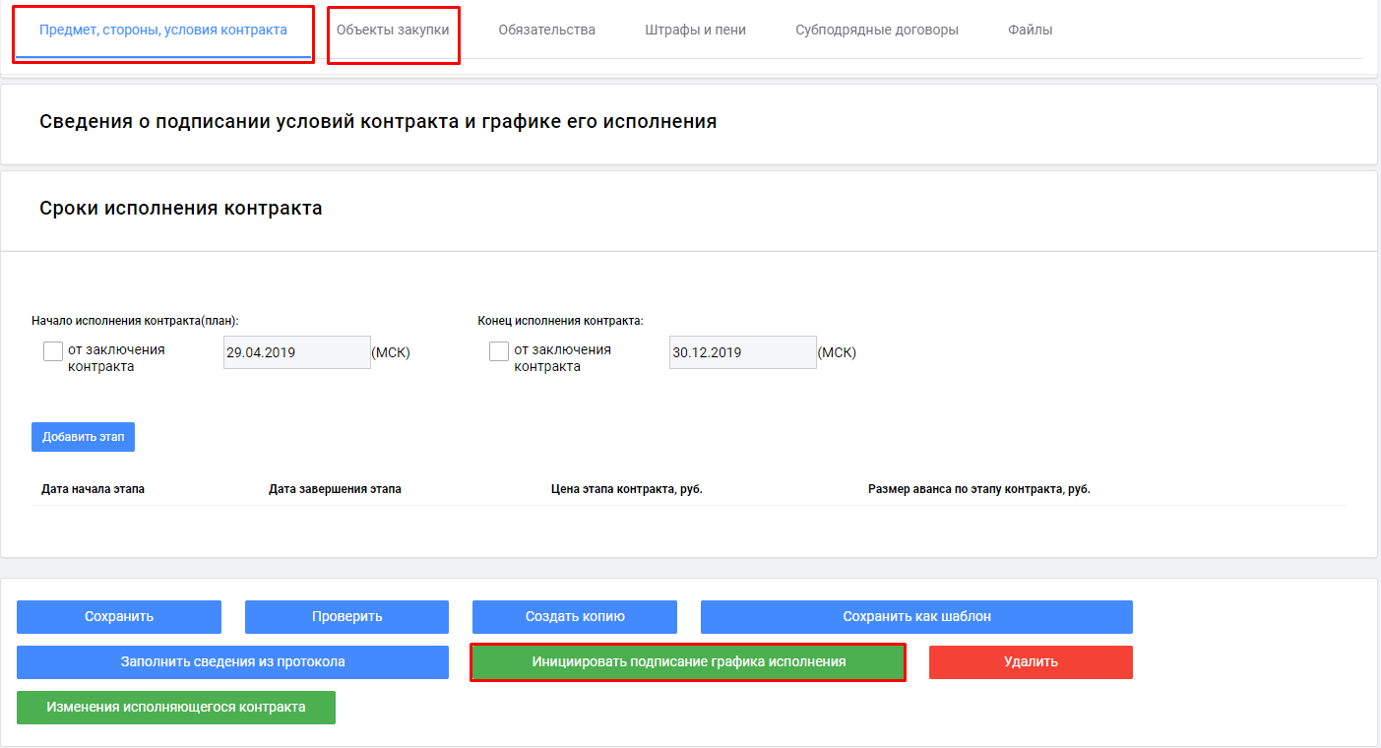
Перед инициированием подписания МИК проверит полноту внесенных данных и в случае прохождения контролей направит сведения о документе в систему ЭДО для подписания. После успешного направления документа в ЭДО заказчику необходимо авторизоваться в ЭДО и подписать полученный документ. Информация о подписании из ЭДО автоматически поступает в МИК.
  - Исполнение контрактов
    - Создание и публикация исполнений контрактов

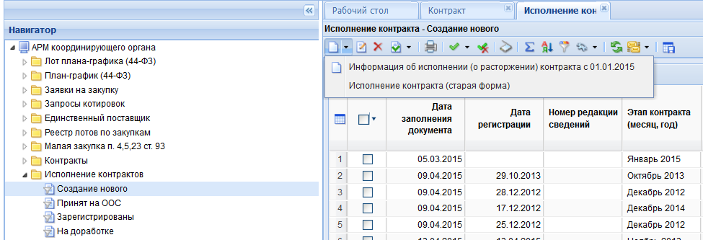
Для того чтобы создать исполнение по контракту необходимо нажать на кнопку «Создать» и выбрать пункт «Информация об исполнении (о расторжении) контракта с 01.01.2015» в состоянии «Исполнение контракта» - «Создание нового».
1
2
3

После нажатия кнопки создания, откроется форма для редактирования исполнения, где необходимо будет заполнить соответствующие поля, и прикрепить документы.
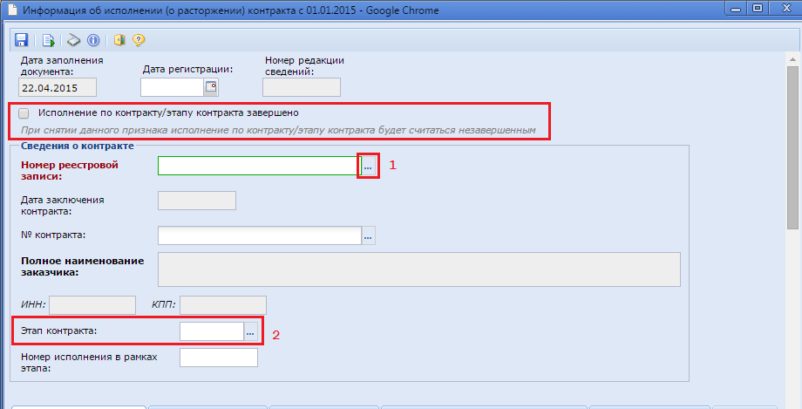
В открывшейся форме необходимо выбрать номер реестровой записи из списка зарегистрированных контрактов по кнопке вызова справочника В открывшемся окне двойным щелчком по необходимой записи из списка контрактов выбираем контракт, для которого предполагается создание исполнение контракта.
Если же документ исполнение контракта является документом, подтверждающим полное исполнение контракта, или же полное исполнение выбранного этапа контракта и иных исполнений по данному контракту или по этапу контракта не предполагается, то в заголовочной части документа следует выставить флаг метки «Исполнение по контракту/этапу контракта завершено». В иных случаях флаг в данной метке не надо проставлять.
Пример: Есть контракт, по которому предусмотрена разбивка на 3 этапа по 50 000 руб. каждый. При этом формируется исполнение контракта по 1 этапу на сумму 30 000 руб. В данном случае документ исполнение контракта не обеспечивает полного исполнения документа на 50 000 руб., поэтому у данного исполнения флаг для метки «Исполнение по контракту/этапу контракта завершено» не надо устанавливать. Если же документ исполнение контракта предполагает исполнение по контракту на всю сумму этапа в 50 000 руб., то в таком случае флаг для метки «Исполнение по контракту/этапу контракта завершено» нужно установить.

После выбора контракта, по которому предполагается создание исполнение контракта, блок сведений о контракте заполняется автоматически на основе данных из документа «Контракт». При этом поле «Этап контракта» выбирается из списка этапов исполнения, предусмотренных контрактом. Если в справочнике этап выделен светло-зеленым цветом, то этап был исполнен не полностью, а если этап выделен красным цветом – этап был исполнен.
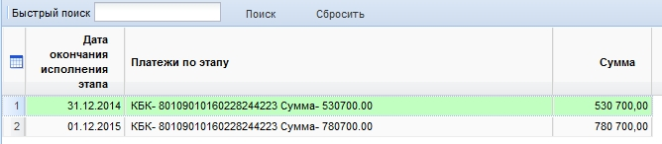
Этап исполнен не полностью
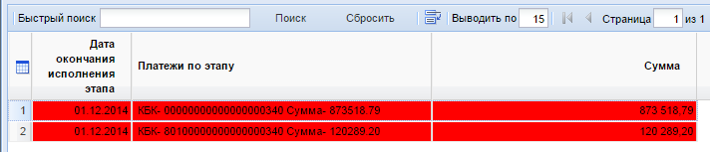
Этап исполнен полностью
Окно редактирования исполнения контракта состоит из заголовочной части, где следует указать дату регистрации, номер реестровой записи контракта, этап контракта (выбирается из списка заполненных этапов контракта), номера исполнения в рамках контракта и шести разделов:
- Исполнение контракта;
- Страна происхождения;
- Банковская гарантия;
- Информация о неустойках (штрафах, пени);
- Расторжение контракта;
- Изменения.

Во вкладке «Исполнение контракта» заполняется информация о документах, отображающих исполнение и оплату контракта. По кнопке [Добавить строку] добавляется новая строка. Поле «Наименование документа» выбирается из справочника наименований документов, вызываемый двойным щелчком мыши по соответствующему полю (только для документов об исполнении контракта! Для платежных документов поле заполняется вручную.). Кроме этого в добавленной строке следует заполнить номер документа, дата документа, валюта платежа, фактически оплаченная сумма, объем поставленного товара, выполненных работ, оказанных услуг, объем фактически поставляемого товара, оказываемых услуг на основании предмета контракта из сведений о контракте.
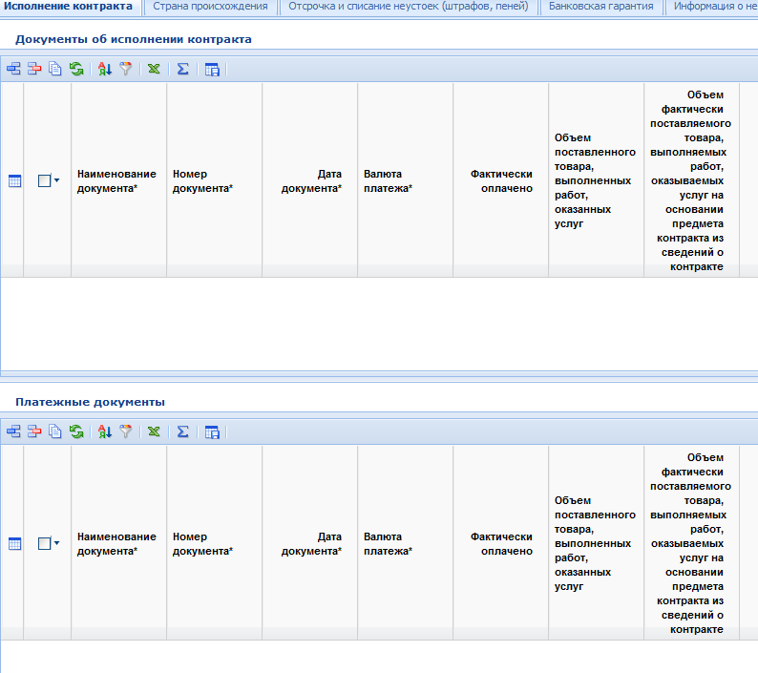
Вкладка «Исполнение контракта»
Во вкладке «Страна происхождения» указывается страна происхождения закупаемой продукции. Заполнение полей закупаемой продукцией осуществляется по кнопке [Подгрузить сведения]. Строки с позициями товаров, которые не будут включены в данный этап исполнения контракта, следует удалить по кнопке [Удалить строку].
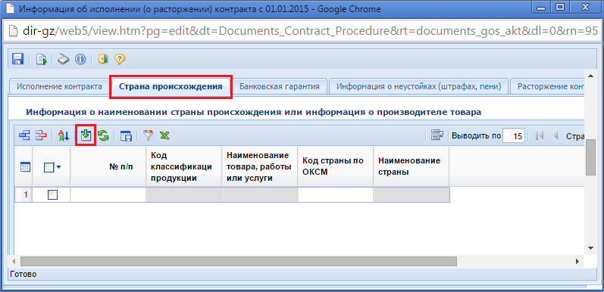
Подгрузка закупаемой продукции из контракта
Во вкладке «Информация о неустойках (штрафах, пени)» для добавления информации необходимо нажать на кнопку [Добавить строку], которая вызовет форму заполнения информации о неустойке (штрафе, пени). В открывшемся окне доступны для заполнения 2 блока полей: информация о начислении неустойки (штрафа, пени) и информация о возврате излишне уплаченной (взысканной) неустойки (штрафа, пени). После заполнения всех необходимых полей следует сохранить введенные значения по кнопке [Сохранить].
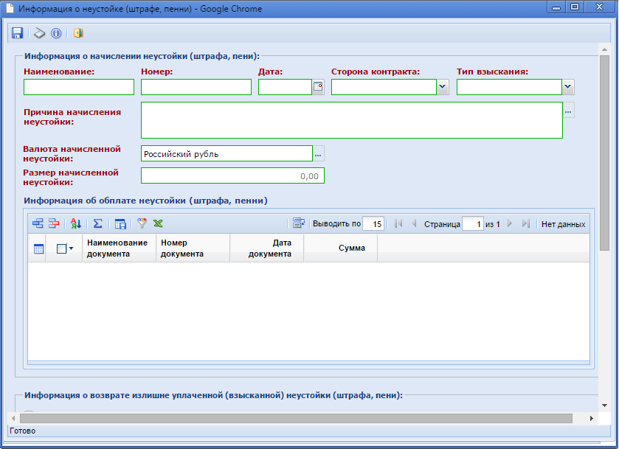
Информация о неустойке (штрафе, пени)

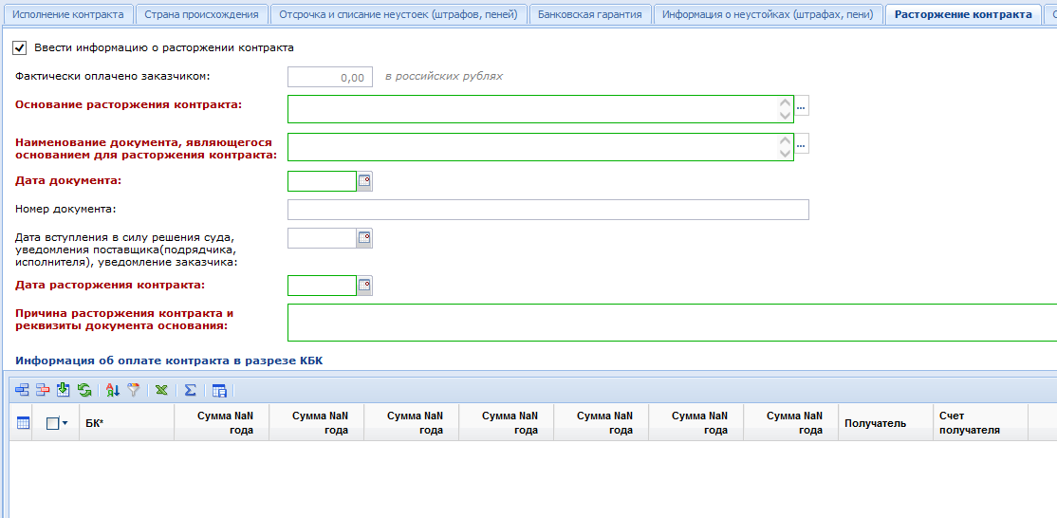
Вкладка «Расторжение контракта» предназначена для заполнения информации в случае расторжения контракта. Для активации полей для ввода информации следует поставить флаг «Ввести информацию о расторжении контракта».
Вкладка «Расторжение контракта»

Если контракт расторгается после его частичного исполнения, то в документе «Исполнение контракта» одновременно заполняются вкладки исполнение и расторжение. В первый раздел указываются суммы, профинансированные в соответствии с установленным графиком исполнения контракта, во втором разделе учитывается факт расторжения контракта с указанием причины расторжения.
Вкладка «Изменения» активна только в случае формирования изменения к ранее зарегистрированному документу «Исполнение контракта».
После заполнения всех необходимых полей документ следует сохранить.
Далее необходимо отправить исполнение в ЕИС, это описано в пункте 2.11.2, процедура идентична публикации контрактов.

    - Копирование исполнений контрактов в базу Бюджета (только для Казенных учреждений)
Процедура идентична пункту 2.11.3.

    - Формирование изменений к исполнению контракта
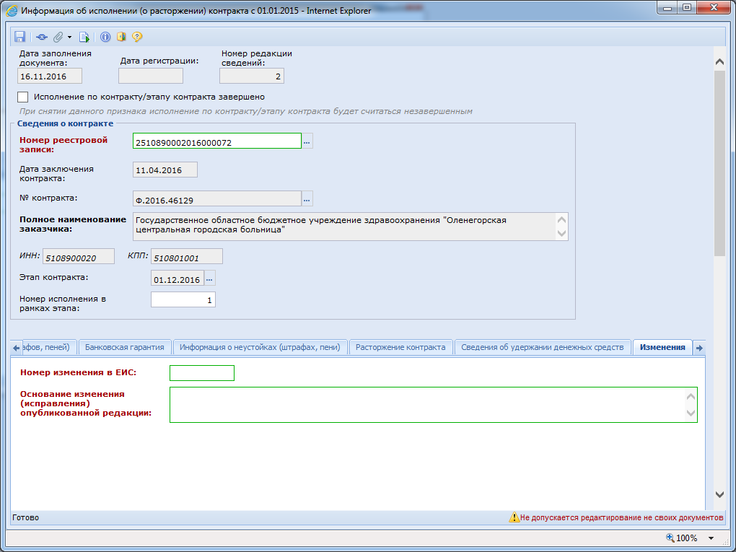
Для формирования изменений используется кнопка [Сформировать изменение (исправление)] в фильтре «Зарегистрированы». При этом выйдет окно подтверждения генерации изменения. Успешно сгенерированное изменение отобразится в фильтре «Создание нового». У данного документа будет доступна для редактирования вкладка «Изменения».

Внесение оснований изменения опубликованной редакции исполнения контракта
    - Получение сведений об исполнении контракта из МИК
Заказчик в личном кабинете заказчика в МИК создает сведения об исполнении контракта. Данная информация в автоматическом режиме поступает из МИК в АИС «WEB-Торги-КС». Загруженное из МИК исполнение контракта будет доступно в фильтре «Создание нового». Применительно к полученному исполнению контракта из МИК будет загружены и документы об исполнении контракта в качестве прикрепленных документов.
Заказчику необходимо проверить полученные данные из МИК и отправить сведения об исполнении контракта в ЕИС по кнопке [Отправить документ в ЕИС].

- СОВМЕСТНЫЕ ЗАКУПКИ
  - Создание планируемой сводной заявки (для координатора (инициатора) совместной закупки)

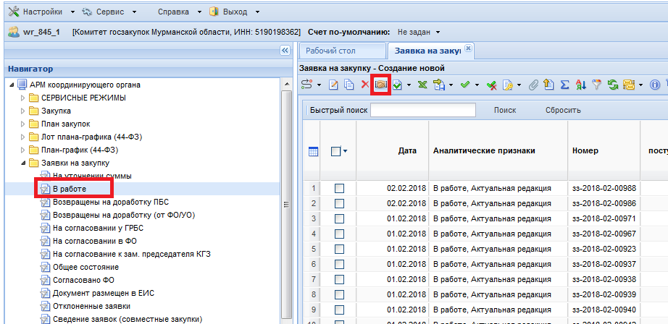
Для создания планируемой сводной заявки координатору (инициатору) совместной закупки необходимо перейти в папку «Заявка на закупку» в фильтр «В работе» и нажать на кнопку «Сформировать планируемую сводную заявку».
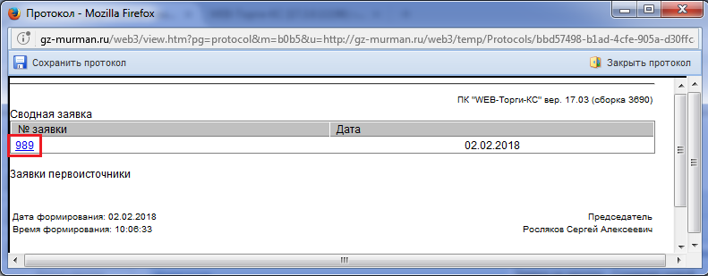
После чего появится протокол о создании заявки, чтобы открыть созданную заявку, необходимо в протоколе нажать на номер заявки, который выделен синим цветом.

Далее в открывшемся окне сводной заявки необходимо заполнить все обязательные поля и сохранить документ. Вкладки «Информация об объекте закупки» и «Заявки первоисточники» заполняются позже.
Во вкладке «Планируемый объект закупки» добавляются строки продукции, в которых указываются коды ОКПД2, единицы измерения, цена за единицу, наименование товара, работы или услуги, а так же при необходимости Информация о КТРУ и МНН. Данные, внесенные в эту вкладку, будут сверяться с заявками первоисточниками при их сохранении, тем самым, исключая возможность внесения отличных друг от друга данных.
После сохранения документа, координатору (инициатору) совместной закупки необходимо предоставить номер заявки (указан либо в самой заявке на закупку, либо в протоколе создания документа, в данном случае номер 989) всем участникам этой совместной закупки.

  - Создание заявки первоисточника (для заказчика (участника) совместной закупки)
Заказчику (участнику совместной закупки), получившему номер планируемой сводной заявки, необходимо при создании заявки на закупку выбрать из справочника именно эту планируемую заявку. В поле «Инициатор совместных торгов» указывается ГРБС заказчика.
Внимание! Координатором (инициатором) совместной закупки является ГРБС заказчика! НЕ КГЗ!
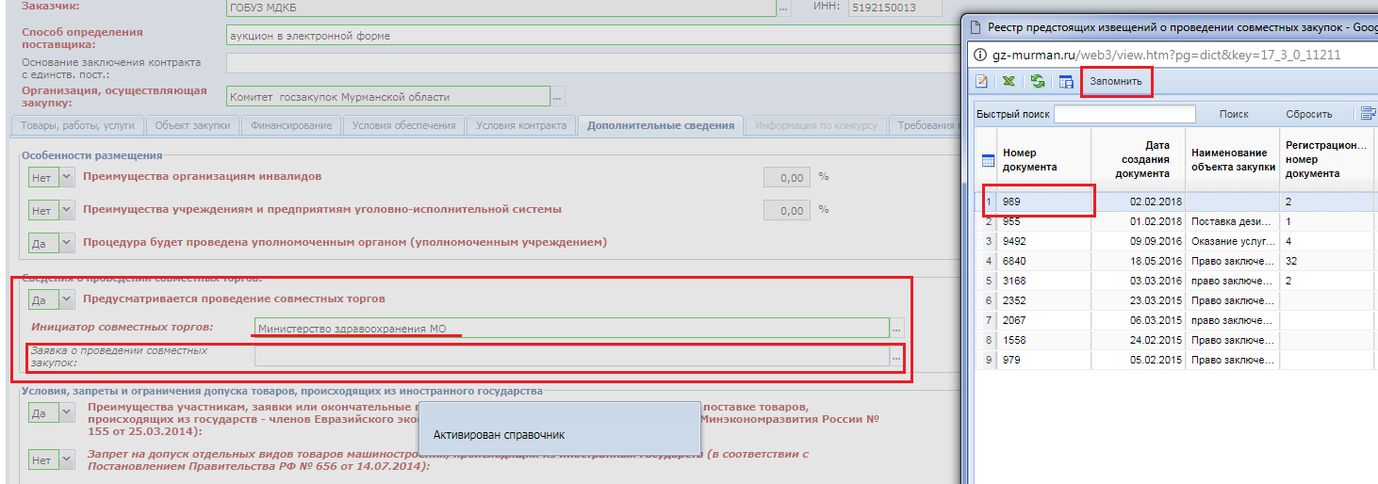
Остальной порядок заполнения заявки на закупку описан в пункте 2.5.4.
  - Работа с планируемой сводной заявкой (для координатора (инициатора) совместных закупок)
После прохождения согласования заявки первоисточники будут попадать в фильтр «Сведение заявок (совместные торги)». Далее, когда все заявки, необходимые для проведения совместной закупки, попадут в данный фильтр, координатору (инициатору) совместной закупки необходимо открыть сводную планируемую заявку на закупку из фильтра «В работе».
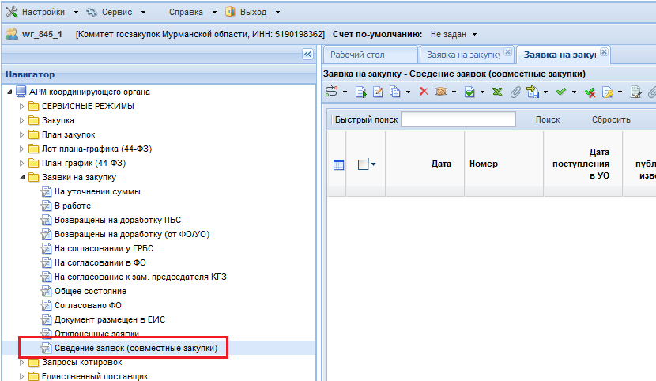
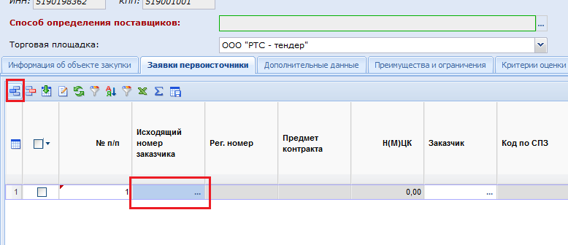
В открывшемся документе перейти во вкладку «Заявки первоисточники» и добавить строку в таблицу, нажав на соответствующую кнопку. После добавления строки необходимо выбрать все заявки первоисточники, которые будут участвовать в данных торгах. Делается это в справочнике, куда попадают только те заявки, в которых указан номер этой заявки (в нашем случае 989) и они находятся в фильтре «Сведение заявок (совместные торги)».
Далее редактируется вкладка «Информация об объекте закупки». В ней происходит группировка строк продукции со всех заявок первоисточников. При добавлении заявок первоисточников группировка происходит автоматически только в том случае, если поля заявок заполнены одинаково, в ином случае строки группируются вручную.
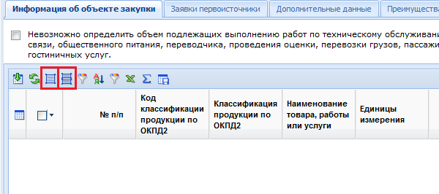
После заполнения всех полей и сохранения документа, его необходимо отправить по маршруту на согласование в УО.
- РЕГИСТРАЦИЯ ПОЛЬЗОВАТЕЛЕЙ В СИСТЕМЕ, РЕГИСТРАЦИЯ СЕРТИФИКАТОВ
  - Регистрация пользователей в системе

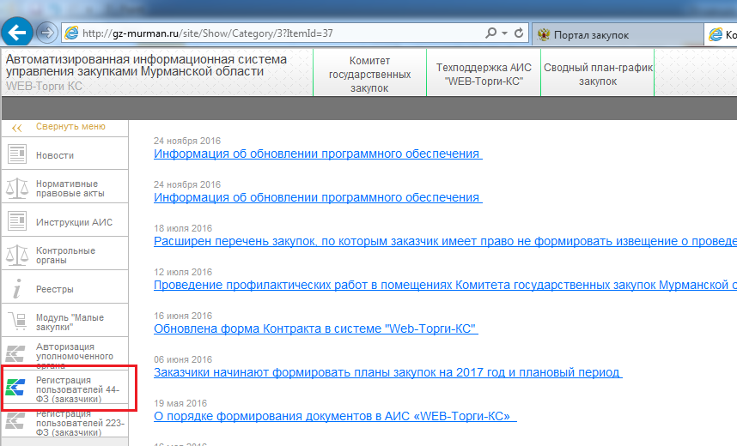
Для того чтобы зарегистрировать нового пользователя в системе АИС «WEB-Торги-КС» необходимо перейти по ссылке «Регистрация новых пользователей (только для заказчиков Мурманской области)».

В открывшемся окне заполнить все предложенные поля, после чего нажать на кнопку «Сохранить»
В момент сохранения данных появится окно с выбором сертификата ЭП, т.к. заявка на регистрацию должна быть подписана ЭП руководителя или лица его замещающего
(если установлен один сертификат, то появится сразу протокол подписания документов).
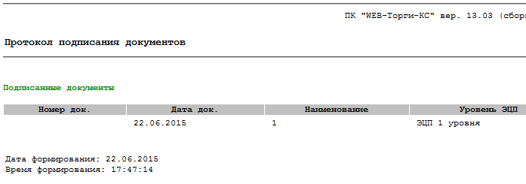
После успешного подписания заявки на регистрацию, необходимо ожидать письмо на адрес электронной почты, который был указан в заявке.
Не подписанные ЭП заявки будут аннулироваться!

  - Регистрация сертификатов
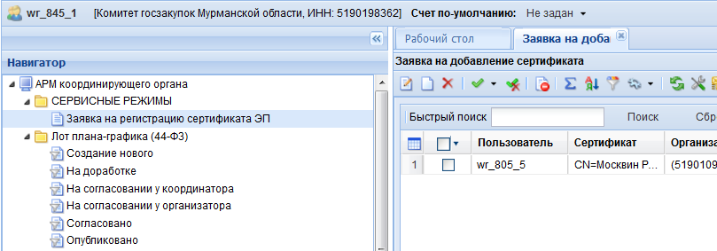
Для того чтобы зарегистрировать новый сертификат ЭП необходимо в навигаторе выбрать «Сервисные режимы» - «Заявка на регистрацию сертификата ЭП», далее нажать на кнопку «Создать».

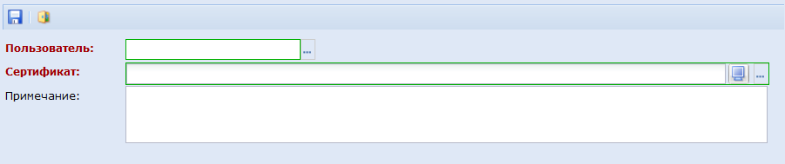
В открывшемся окне из справочника выбрать имя пользователя, для которого будет установлен сертификат, и во второй строке подгрузить сам сертификат. Для каждого пользователя возможно установить лишь один сертификат!

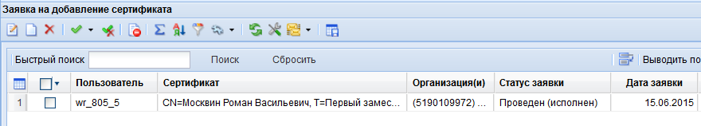
Отслеживать состояние заявки можно по столбцу «Статус заявки», когда в нем появится запись «Проведен (исполнен)», значит ваша заявка одобрена и сертификат установлен.

- НАПРАВЛЕНИЕ ОБРАЩЕНИЙ В СЛУЖБУ ТЕХНИЧЕСКОЙ ПОДДЕРЖКИ
При возникновении вопросов, связанных с технической эксплуатацией
АИС «WEB-Торги-КС», обращения необходимо направлять по форме, размещенной в разделе «Техподдержка АИС «WEB-Торги-КС» на сайте http://gz-murman.ru.

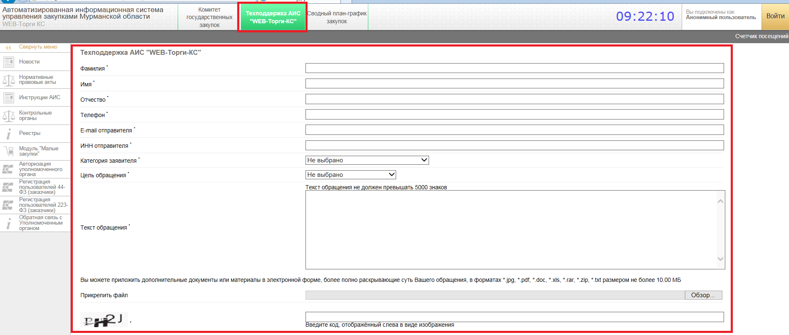
В зависимости от сложности выполнения работ срок рассмотрения обращений составляет:
Срочные – до 2 рабочих дней;
Средней срочности – до 5 рабочих дней;
Долгосрочные (требующие дополнительной технической проработки) – устанавливается по договоренности между специалистом службы технической поддержки АИС и Заказчиком.

Приложение 1
на бланке
организации
от |  | № |  |  | Председателю Комитета государственных закупок Мурманской области
на № |  | от

Просим зарегистрировать нового государственного заказчика в АИС «WEB-Торги-КС»:

Полное наименование организации
Краткое наименование организации
Наименование ГРБС¹
ИНН
КПП
Лицевой счет
Дата постановки на учет в налоговом органе
Адрес
Почтовый адрес
Правовая форма
Код территории муниципального образования (ОКТМО)
Телефон
Факс
Email
Адрес организации в сети Интернет (при наличии)
Контактное лицо
Код по ОКПО

Должность подпись ФИО руководителя

¹ Поле заполняется только подведомственным государственным учреждением. В нем указывается ГРБС.

